МИНИСТЕРСТВО НА РЕГИОНАЛНОТО РАЗВИТИЕ И
БЛАГОУСТРОЙСТВОТО

НАРЕДБА № РД-02-20-2 от 26 януари 2021 г. за определяне на изискванията за достъпност и универсален дизайн на елементите на достъпната среда в урбанизираната територия и на сградите и съоръженията, както и техническите изисквания за достъпност на морските плажове (загл. доп., ДВ, бр. 7 от 2025 г., в сила от 01.01.2026 г.)

(обн., ДВ, бр. 12 от 2021 г.; попр., бр. 18 от 2021 г., доп., бр. 42 от 2021 г., изм., бр. 55 от 2021 г., изм. и доп., бр. 20 от 2022 г., изм. и доп., бр. 64 от 2024 г., доп., бр. 7 от 2025 г.) (в сила от 13.03.2021 г.)
ЧАСТ ПЪРВА
ОБЩИ ПОЛОЖЕНИЯ
Чл. 1. (1) С наредбата се определят правилата, нормите и нормативите (минималните стандарти) за достъпност и универсален дизайн на елементите на достъпната среда в урбанизираната територия и на сградите и съоръженията. Изискванията на наредбата се прилагат при проектирането и изпълнението на елементите на достъпната среда в урбанизираната територия и в сградите и съоръженията за осигуряване на достъпна архитектурна среда за цялото население, като се отчитат и специфичните нужди на хората с намалена подвижност, в т.ч. на хората с увреждания.
(2) Наредбата се прилага едновременно с изискванията на нормативните актове за обема и съдържанието на устройствените планове и инвестиционните проекти, правилата и нормативите за устройство на територията и на нормативните актове и техническите спецификации за проектиране и изпълнение на строежите.
(3) Елементите на достъпната среда в урбанизираните територии, сградите и съоръженията се проектират и изпълняват в съответствие с изискванията на тази наредба, като се комбинират в зависимост от конкретните условия така, че да се осигури универсален дизайн на средата, без да се налага допълнително адаптиране за нейното свободно ползване в максимална степен от цялото население, като се отчитат и специфичните нужди на хората с намалена подвижност. Универсален дизайн на средата се осигурява с проектното решение при спазване най-малко на следните принципи:
1. свободно (независимо) ползване на средата от хора с намалена подвижност с различни затруднения;
2. приспособимост на средата така, че да е пригодена към голям обхват от дейности;
3. средата е лесна за разбиране независимо от уменията, знанията, езиковата принадлежност или нивото на концентрация на ползващите я хора;
4. средата дава ясна осезаема информация на ползващите я хора независимо от околните условия или сензорните им затруднения;
5. минимизиране на опасните зони и опасностите от случайни инциденти;
6. осигуряване на ефективно и комфортно ползване на средата с минимални усилия;
7. осигуряване на подходящи размери и пространство за подход, достигане и управление на средата съобразно фиг. 1, 2, 3 и 4 и независимо от възрастта, височината, състоянието или мобилността на хората.
Чл. 1а. (ДВ, бр. 7 от 2025 г., в сила от 01.01.2026 г.) С наредбата се определят техническите изисквания за достъпност на морските плажове, определени като достъпни морски плажове за хора с увреждания по реда на чл. 7а от Закона за устройството на Черноморското крайбрежие. Изискванията, на които трябва да отговарят достъпните морски плажове за хора с увреждания, са определени в глава четиринадесета на тази наредба.
Чл. 2. (1) Съществуващи елементи на достъпната среда в урбанизираната територия, определени в чл. 53, ал. 2, т. 1 от Закона за хората с увреждания (ЗХУ), и съществуващи сгради и съоръжения за обществено обслужване, определени в чл. 53, ал. 2, т. 2 ЗХУ, се привеждат в съответствие с изискванията за достъпност на наредбата при извършване на техни реконструкции, основни обновявания, основни ремонти, преустройства, промяна на предназначение, пристроявания и надстроявания.
(2) При разработване на инвестиционен проект на строежите по ал. 1, вкл. на самостоятелни обекти за обществено обслужване в сградите и съоръженията, се извършва оценка на достъпността за тяхното съответствие с изискванията на тази наредба, освен ако такава оценка вече не е изготвена в резултат на обследването по реда на наредбата по чл. 176а, ал. 6 от Закона за устройство на територията (ЗУТ). Техническите мерки за привеждане на съществуващите елементи на достъпната среда в урбанизираната територия и на съществуващи сгради и съоръжения в съответствие с изискванията на наредбата се определят и доказват мотивирано с инвестиционния проект, изготвен по реда на ЗУТ, въз основа на резултатите от извършената оценка за достъпност.
(3) В случаите по ал. 1, когато за отделни съществуващи елементи на достъпната среда в урбанизираната територия и в съществуващи сгради и съоръжения за обществено обслужване, вкл. самостоятелни обекти за обществено обслужване в сгради и съоръжения, не могат да се спазят изцяло изискванията за достъпност на наредбата и принципите за универсален дизайн, се прилага разпоредбата на чл. 57, ал. 2 ЗХУ и изискванията на наредбата се осигуряват, доколкото това не обременява излишно и непропорционално и е технически възможно, без да се намаляват проектните експлоатационни показатели на строежа, в т.ч. механично съпротивление, устойчивост и дълготрайност на конструкцията и на земната основа при експлоатационни и сеизмични натоварвания.
(4) Преди планиране на текущи ремонти на съществуващи елементи на достъпната среда в урбанизираната територия, сградите и съоръженията по чл. 53, ал. 2, т. 1 и 2 от ЗХУ се извършва оценка за достъпност, с която се установяват необходимите и технически възможни мерки за привеждането им в съответствие с изискванията на наредбата и включване в програмите по чл. 53, ал. 5, т. 1 и чл. 63, т. 1 ЗХУ.
(5) Оценката за достъпност се извършва въз основа на резултатите от проверката на техническите параметри и характеристики на съществуващите елементи на достъпната среда в урбанизираната територия, сградите и съоръженията за съответствие с правилата, нормите и нормативите за достъпност и универсален дизайн, определени в тази наредба. Примерни формуляри за провеждане на оценка за достъпност на съответствието с изискванията на наредбата и указания за попълването им са дадени в приложения № 1 и 2.
Чл. 3. (1) Наредбата се прилага при:
1. изработване и изменение на подробните устройствени планове на урбанизираните територии за съответствие с чл. 112, ал. 4 ЗУТ;
2. извършване на благоустройствени и паркоустройствени мероприятия;
3. проектиране и изграждане на елементите на достъпната среда в урбанизираната територия по реда на чл. 53, ал. 2, т. 1 ЗХУ и на сградите и съоръженията по реда на чл. 53, ал. 2, т. 2 и 3 ЗХУ, вкл. самостоятелните обекти за обществено обслужване в сградите и съоръженията, както и на сгради и съоръжения, разположени в поземлени имоти с масов достъп извън урбанизираните територии за осигуряване на достъпна среда до и в тях (крайпътни бензиностанции и газостанции, мотели, къмпинги и др.);
4. извършване на реконструкция, основно обновяване, основен ремонт, преустройство, промяна на предназначение, пристрояване и надстрояване за привеждане в съответствие с изискванията за достъпност на наредбата на съществуващите елементи на достъпната среда в урбанизираната територия, определени в чл. 53, ал. 2, т. 1 ЗХУ, и на съществуващите сгради и съоръжения за обществено обслужване, определени в чл. 53, ал. 2, т. 2 ЗХУ, вкл. самостоятелните обекти за обществено обслужване в сградите и съоръженията;
5. проектиране и изграждане на достъп до помещенията и в пространствата за общо ползване и до достъпните работни места в производствени сгради с производство, което позволява да се предвиждат работни места за хора с увреждания;
6. разработване на програмите по чл. 53, ал. 5, т. 1 и чл. 63, т. 1 ЗХУ, с които се определят мерки, финансови средства и срокове за привеждане на съществуващите елементи на достъпната среда в урбанизираната територия и на съществуващите сгради за обществено обслужване, определени с разпоредбата на чл. 53, ал. 2, т. 1 и 2 ЗХУ, в съответствие с изискванията за достъпна среда по реда на тази наредба;
7. извършване на оценка за съответствието на инвестиционните проекти на строежите с изискванията на тази наредба и с основното изискване към строежите „достъпност и безопасна експлоатация“ съгласно чл. 169, ал. 1, т. 4 и във връзка с чл. 142, ал. 5, т. 3 ЗУТ.
(2) (доп., ДВ, бр. 20 от 2022 г., в сила от 23.05.2022 г.) Проектната документация (проектните решения) за елементите на достъпната среда в урбанизираните територии и за достъпната среда в сградите и съоръженията се представя в зависимост от спецификите на проекта в частите на инвестиционния проект за планиране и проектиране на комуникационно-транспортната система на урбанизираната територия, в част архитектурна или в част паркоустройство и благоустройство на инвестиционния проект. Проектните решения за достъпност се представят във всички фази на проектиране.
(3) В обяснителната записка към частите на инвестиционния проект по ал. 2 се включва раздел „Решения за достъпност“, в който се поясняват предлаганите проектни решения и съответствието им с основното изискване към строежите съгласно чл. 169, ал. 1, т. 4 ЗУТ и изискванията на тази наредба.
(4) За случаите по чл. 2, ал. 3, при които не могат да се спазят изцяло изискванията за достъпност на наредбата, в обяснителната записка се включва раздел „Мерки за съответствие с нормативните изисквания за достъпност и обосновка за разумни улеснения“. В този раздел се излагат причините за неспазване на нормативни изисквания за достъпност на наредбата и се поясняват и мотивират предлаганите проектни решения за оптималното възможно осигуряване на свободното и самостоятелно придвижване на всички хора, вкл. на хората с намалена подвижност.
(5) Проектните решения за достъпност от разделите по ал. 3 и 4 се разработват от проектанти със съответната правоспособност и при отчитане на специфичните ергономични нужди на хората с намалена подвижност.
(6) Докладът за резултатите от обследването, което се извършва по реда на наредбата по чл. 176а, ал. 6 ЗУТ, съдържа оценка на достъпността за съответствие с основното изискване към строежите по чл. 169, ал. 1, т. 4 ЗУТ и изискванията по тази наредба, както и технически мерки за удовлетворяването им.
(7) Устройствените планове на урбанизираните територии се придружават от схеми и обяснителна записка за достъпност, изготвени въз основа на решение на съответния експертен съвет по устройство на територията и по предписание на компетентния орган за изработването на плана.
(8) Оценката на достъпността за съответствие с изискванията на тази наредба се изработва от централните и териториалните органи на изпълнителната власт по чл. 53, ал. 5 ЗХУ и от местните органи по чл. 63 ЗХУ за целите на разработване на програмите по чл. 53, ал. 5, т. 1 и чл. 63, т. 1 ЗХУ, както и във връзка с оценката по чл. 3, ал. 1, т. 7.
Чл. 4. (доп., ДВ, бр. 20 от 2022 г., в сила от 23.05.2022 г.) При въвеждането в експлоатация на елементите на достъпната среда в урбанизираната територия по реда на чл. 53, ал. 2, т. 1 ЗХУ и на сградите и съоръженията по реда на чл. 53, ал. 2, т. 2 и 3 ЗХУ констативният акт по чл. 176, ал. 1 ЗУТ за установяване на годността за приемане на изградената достъпна среда съдържа данните по чл. 7, ал. 2, т. 15 от Наредба № 3 от 2003 г. за съставяне на актовете и протоколите по време на строителство (ДВ, бр. 72 от 2003 г.), както и следните специфични данни от огледа на място:
1. описание на изградената достъпна среда на строежа в съответствие с предложените проектни решения в частите на инвестиционния проект по чл. 3, ал. 2 и раздел „Решения за достъпност“ по чл. 3, ал. 3, както и описание на неизвършени, незавършени или недобре извършени работи, които до подаване на искане за издаване на разрешение за ползване (удостоверение за въвеждане в експлоатация) следва да бъдат отстранени;
2. доказателства, че строежът е изпълнен съобразно одобрения инвестиционен проект по отношение на достъпността, заверената екзекутивна документация и основното изискване към строежите „достъпност и безопасна експлоатация“, съгласно чл. 169, ал. 1, т. 4 ЗУТ.
Чл. 5. (1) Дейностите, свързани с устройството, проектирането и изграждането на урбанизираните територии с оглед ползването им от цялото население, в т.ч. от хората с увреждания, се осъществяват от органите по реда на чл. 53, ал. 5 и чл. 63 ЗХУ в рамките на предоставената им компетентност.
(2) Кметовете на общини осигуряват публична информация за достъпните маршрути в урбанизираната територия, които съответстват на изискванията на наредбата (чрез достъпни информационни карти, разположени на ключови обществени места, в т.ч. в сградата на съответната община, както и на достъпна интернет страница на общината или по друг подходящ начин). По достъпните маршрути в урбанизираната територия с елементи на достъпната среда по смисъла на чл. 53, ал. 2, т. 1 ЗХУ се поставя международният символ за достъпност.
(3) При оценяване съответствието на инвестиционните проекти на строежите в експертните съвети на одобряващите администрации и в държавните приемателни комисии за въвеждане в експлоатация на строежите могат да участват и представители на национално представителните организации на и за хора с увреждания.

ЧАСТ ВТОРА
ИЗИСКВАНИЯ КЪМ ДОСТЪПНАТА СРЕДА В УРБАНИЗИРАНАТА ТЕРИТОРИЯ И НЕЙНИТЕ ЕЛЕМЕНТИ
Глава първа
ОБЩИ ИЗИСКВАНИЯ
Чл. 6. (1) Елементите на достъпната среда в урбанизираната територия са, както следва:
1. пешеходни пространства;
2. кръстовища и пешеходни пътеки;
3. елементи за преодоляване на различни нива;
4. достъпни места за паркиране;
5. спирки на превозните средства от редовните линии за обществен превоз на пътници;
6. елементи на обзавеждането на достъпната среда;
7. информационно-указателни табели в урбанизираните територии.
(2) Елементите на достъпната среда в урбанизираната територия се проектират при спазване на приложимите към тях изисквания на тази наредба и на принципите за универсален дизайн на средата по чл. 1, ал. 3.
(3) Елементите на достъпната среда в урбанизираната територия, които са част от транспортната инфраструктура и комуникационно-транспортната система на урбанизираните територии, за осигуряване изискванията на чл. 75, ал. 3 ЗУТ се планират и комбинират при спазване на Наредба № РД-02-20-2 от 2017 г. за планиране и проектиране на комуникационно-транспортната система на урбанизираните територии (ДВ, бр. 7 от 2018 г.) заедно с изискванията за достъпност на тази наредба така, че транспортната техническа инфраструктура в урбанизираните територии да осигурява безопасно ползване на транспорта и достъпност за хората с намалена подвижност, в т.ч. хората с увреждания.
(4) При проектиране на достъпната среда в урбанизираната територия се спазват специфичните изисквания (фиг. 1, 2, 3 и 4) за необходими минимални площи и размери при придвижване на хората с намалена подвижност, обсег на достъпност и за минимална широчина на достъпните маршрути в т.ч. отчитането им при придвижване на дълги разстояния, по наклонени повърхности, с технически помощни средства, с водач, при пресичане на улици, качване и слизане по стълби, стоене/изчакване, ръчно управление и обхват (натискане на бутони и хващане), осигуряване на визуална комуникация и обсег на достъпност и височина на погледа.
(5) Информация за контраста и за подходящото осветление на повърхностите с оглед ползването им от хора с увреждания без опасност от заслепяване е дадена в приложение № 3.

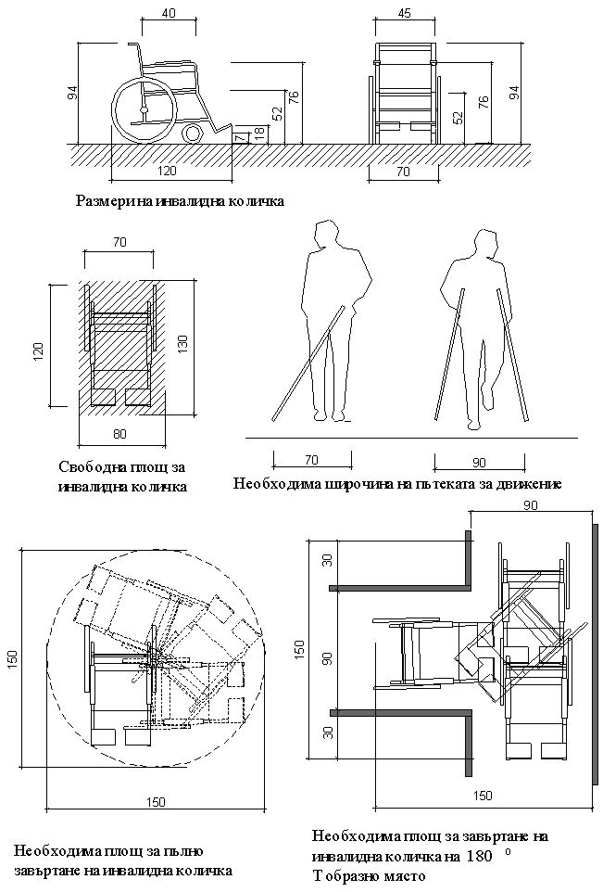

Фиг. 1. Необходими минимални площи и размери при придвижване

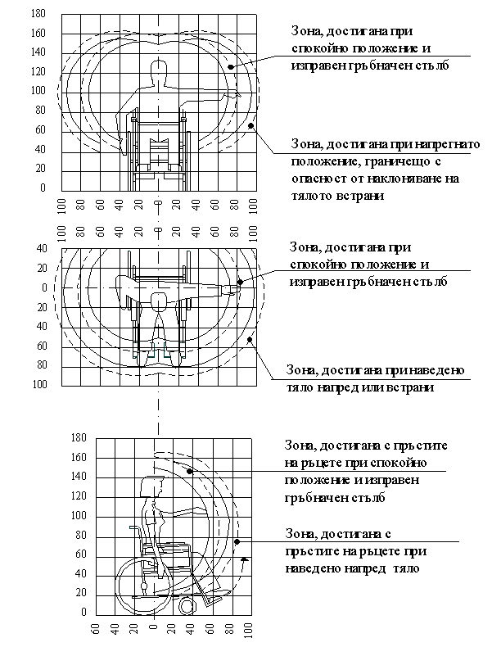

Означения:
1. Плътната линия показва обсега на достъпност за жените.
2. Прекъснатата линия показва обсега на достъпност за мъжете.

Фиг. 2. Обсег на достъпност на ръцете на човек в инвалидна количка (в cm)

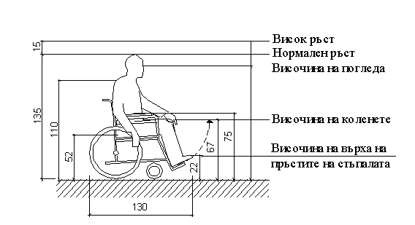

Фиг. 3. Основни размери на човек в инвалидна количка

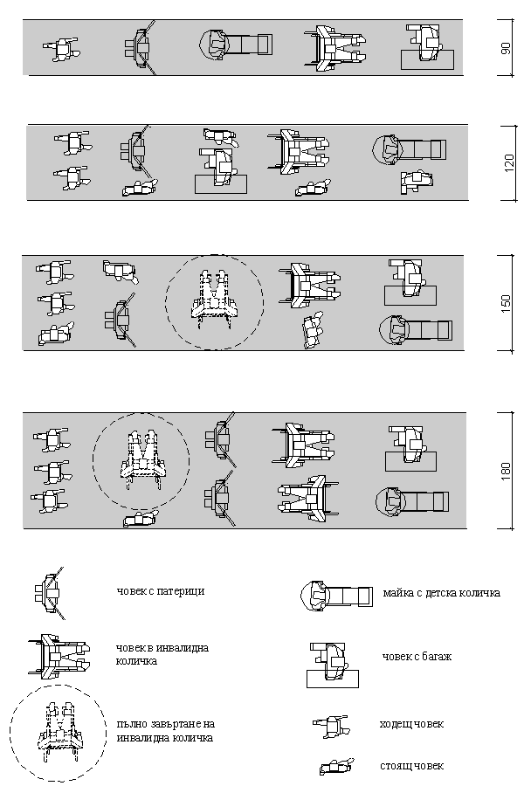

Фиг. 4. Минимална широчина на достъпните маршрути

Чл. 7. (1) Елементите на достъпната среда в урбанизираната територия по чл. 6, ал. 1 се свързват помежду си с достъпен маршрут, както следва:
1. от улици и пешеходни пространства до достъпен вход на сграда или съоръжение;
2. от достъпни места за паркиране до достъпен вход на сграда или съоръжение;
3. от спирки на превозните средства от редовните линии за обществен превоз на пътници до достъпен вход на сграда или съоръжение.
(2) В урбанизираните територии с първостепенно значение се устройват следните достъпни маршрути:
1. от приемните сгради на транспорта (автогари, железопътни гари, летища, морски и речни гари) до спирките на превозните средства от редовните линии за обществен превоз на пътници и до достъпните места за паркиране;
2. от сградите на лечебните заведения до спирките на превозните средства от редовните линии за обществен превоз на пътници и до достъпните места за паркиране;
3. от административните сгради на централните и териториални изпълнителни органи до спирките на превозните средства от редовните линии за обществен превоз на пътници и до достъпните места за паркиране;
4. от достъпните сгради на учебните заведения до спирките на превозните средства от редовните линии за обществен превоз на пътници и до достъпните места за паркиране;
5. пешеходните пространства в централните зони на урбанизираните територии, предназначени за многофункционално ползване;
6. от достъпните сгради за обществено обслужване и достъпните жилищни и производствени сгради до спирките на превозните средства от редовните линии за обществен превоз на пътници и до достъпните места за паркиране.
(3) Изградените достъпни маршрути, пространства и елементи в урбанизираните територии се обозначават с международния символ за достъпност в бял цвят на син фон (фиг. 5) при спазване на изискванията на чл. 61. Те се осигуряват с осветление с минимална осветеност 20 lx, измерено на нивото на пода и насочено по начин, удобен за ориентация на хората с увреждания, без да се създава опасност от заслепяване.



Фиг. 5. Международен символ за достъпност
(4) По достъпните маршрути в урбанизираните територии се предвиждат тактилни ивици за внимание (предупреждение) и за насочване (водеща линия) в съответствие с чл. 9, 10 и 11. Тактилни ивици за внимание (предупреждение) се осигуряват винаги когато не могат да бъдат избегнати опасности по направление на пешеходното движение, като стълби, места за преминаване през пътното платно, ескалатори, движещи се пътеки или рампи с наклон по-голям от 1:16 и други опасности.

Глава втора
ПЕШЕХОДНИ ПРОСТРАНСТВА
Чл. 8. (1) Достъпните маршрути в пешеходните пространства за движение в хоризонтална посока отговарят на следните изисквания:
1. надлъжен наклон не повече от 5 % (1:20) и напречен наклон от 1,5 (1:66) до 2,5 % (1:40);
2. широчина без препятствия не по-малка от 120 cm, като през не повече от 50 m се осигурява място за разминаване на две инвалидни колички с широчина не по-малка от 180 cm;
3. настилките са равни и нехлъзгави.
(2) Когато при извършване на основни обновявания и реконструкции не могат да бъдат спазени изискванията по ал. 1, т. 2, се допуска достъпното пешеходно пространство да се изпълнява с широчина не по-малка от 90 cm, без препятствия.
(3) В случаите, когато не могат да бъдат спазени изискванията по ал. 1, се проектира и изпълнява алтернативен достъпен маршрут.
Чл. 9. (1) За улесняване на ориентацията на хора с увредено зрение по достъпните маршрути се изпълняват тактилни ивици в жълт цвят - за насочване (водеща линия) и за внимание (предупреждение) (фиг. 6). Допуска се тактилните ивици да не са в жълт цвят в случаите, когато по този начин не се осигурява контраст с повече от 50 % спрямо цвета на съседната настилка. Информация за контраста е дадена в приложение № 3.

а) при тактилна плоча с размери 30/30 cm

б) при тактилна плоча с размери 40/40 cm

в) примерна схема за подреждане на тактилни плочи с размери 40/40 cm

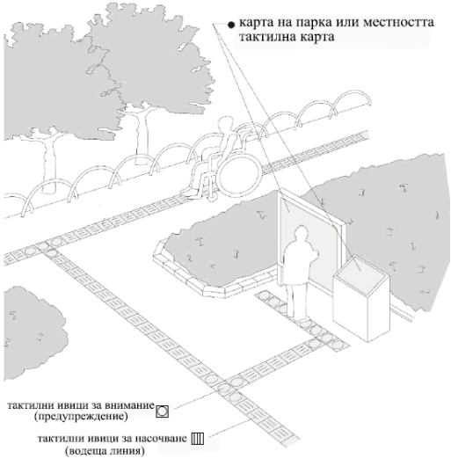
г) примерна схема на подреждане на тактилни ивици в парк

Фиг. 6. Примерни схеми за подреждане на тактилни плочи

(2) Тактилните ивици по ал. 1 се изпълняват от тактилни плочи, които съответстват най-малко на следните изисквания:
1. имат профил на елементите за тактилни повърхности, който съответства на минималните изисквания на чл. 10, ал. 2 и чл. 11, ал. 2;
2. имат размери 30/30 cm или 40/40 cm в зависимост от широчината на тактилната ивица, при която се получава най-естетично вписване и адаптиране към прилежащото пространство и настилка;
3. изработени са от материали така, че повърхността да е гладка, без шупли и да е устойчива на износване и подхлъзване;
4. тактилните плочи са без скосявания (фаски) на ръбовете;
5. оцветяването на повърхността на плочата е с дебелина най-малко 12 mm (при бетонови плочи).
(3) Тактилните ивици по ал. 1 могат да се изпълняват и върху готови настилки чрез подреждане и фиксиране на профилни елементи от метал, жълтооцветени синтетични материали (ребра или скосени полусфери) или от синтетични материали (ребра или скосени полусфери) в цвят, който осигурява контраст с повече от 50 % спрямо цвета на готовата настилка. Готовите настилки, върху които се изпълняват тактилни ивици, трябва да са устойчиви на износване и подхлъзване. За външна употреба при изпълнението на тактилни ивици чрез подреждане и фиксиране на профилни елементи върху готови настилки могат да се използват само метални профилни елементи, трайно и механично съединени към настилката.
Чл. 10. (1) Тактилните ивици за насочване (водеща линия) се ориентират по посока на придвижване и се изпълняват с ширина 30 или 40 cm при отчитане на размерите на прилежащите плочи (фиг. 6). Тактилните ивици за насочване се изпълняват по достъпните маршрути в урбанизираната територия с оглед създаване на условия за ориентацията на хората с увредено зрение. Те се ориентират по посока на придвижване на разстояние до 50 cm от сградите или от обезопасената страна на достъпните маршрути, като преди опасности по направление на пешеходното движение се насочват към тактилните ивици за внимание (предупреждение). Тактилните ивици за насочване (водеща линия) представляват профилирана повърхност с успоредно разположени заоблени ребра (ленти по цялата широчина на тактилните плочи, а при подреждане и фиксиране на профилни елементи върху готови настилки елементите се разполагат по цялата широчината на тактилната ивица. Примерен план и профил на тактилна плоча за изпълнение на тактилни ивици за насочване (водеща линия) са дадени на фиг. 7, а примерен профил, подреждане и фиксиране на профилни елементи върху готови настилки са дадени на фиг. 8.
(2) Минималните изисквания към профилните елементи за изпълнение на тактилни ивици за насочване (водеща линия) са, както следва:
1. широчина на реброто в основата – в обхват от 30 до 35 mm;
2. широчина на реброто в горната част – в обхват от 20 до 25 mm;
3. височина на реброто – 4 или 5 mm;
4. разстояние между изпъкналата част на реброто по дължина до ръба на тактилната плоча (при тактилни плочи) – от 10 до 13 mm;
5. разстояние от център до център на съседни ребра – в обхват от 75 до 80 mm;
6. най-малко три броя ребра на широчина от 30 cm.

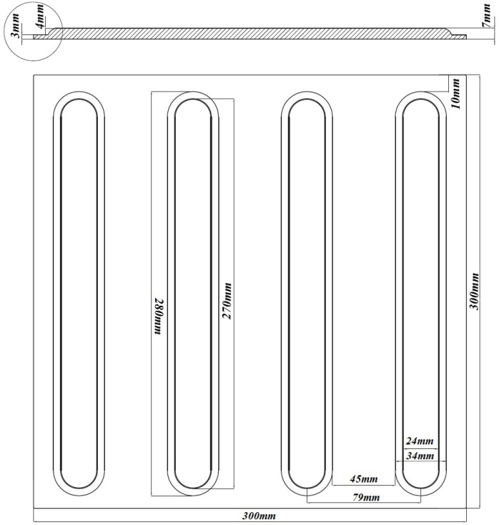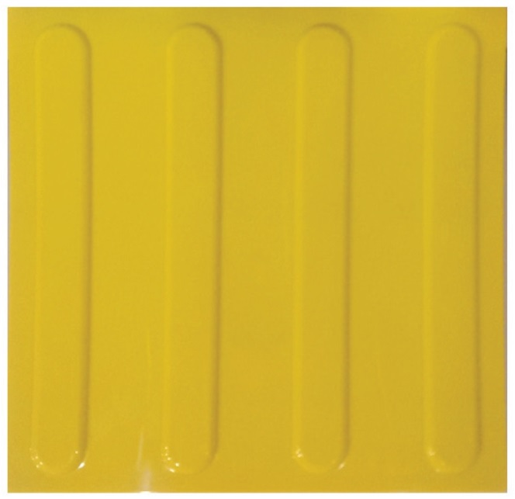

Фиг. 7. Примерен план и профил на тактилна плоча за изпълнение на тактилни ивици за насочване (водеща линия)

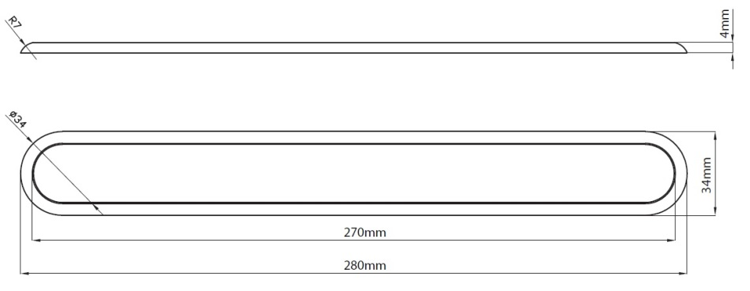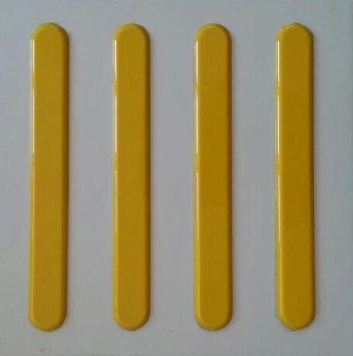

Фиг. 8. Примерен профил, подреждане и фиксиране на профилни елементи върху готови настилки за изпълнение на тактилни ивици за насочване (водеща линия)

Чл. 11. (1) Тактилните ивици за внимание (предупреждение) се изпълняват с широчина 40 или 60 cm (в зависимост от размера на тактилните плочи, чрез който се получава най-естетично вписване и адаптиране към прилежащата тротоарна настилка) на разстояние 40 cm преди опасност (пътно платно, препятствие, разлика във височина и др.) и при смяна на посоката на достъпния маршрут (фиг. 6). Тактилните ивици за внимание (предупреждение) представляват профилирана повърхност с редици от скосени полусфери по цялата широчина на ивицата. Примерен план и профил на тактилна плоча за изпълнение на тактилни ивици за внимание (предупреждение) са дадени на фиг. 9, а примерен профил, подреждане и фиксиране на профилни елементи върху готови настилки са дадени на фиг. 10.
(2) Минималните изисквания към профилните елементи за изпълнение на тактилни ивици за внимание (предупреждение) са, както следва:
1. широчина на скосената полусфера в основата – в обхват от 25 до 30 mm;
2. широчина на скосената полусфера в горната част – в обхват от 15 до 20 mm;
3. височина на скосената полусфера – 4 или 5 mm;
4. разстояние от център до център на съседни скосени полусфери – в обхват от 55 до 65 mm.

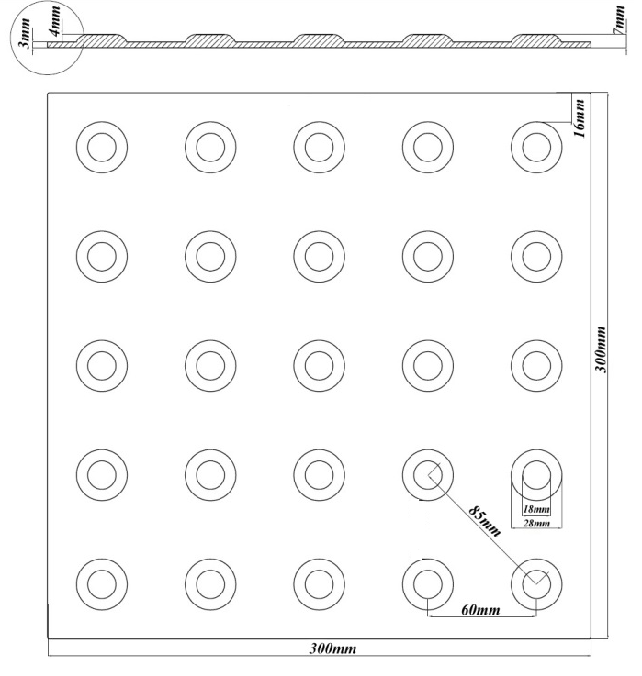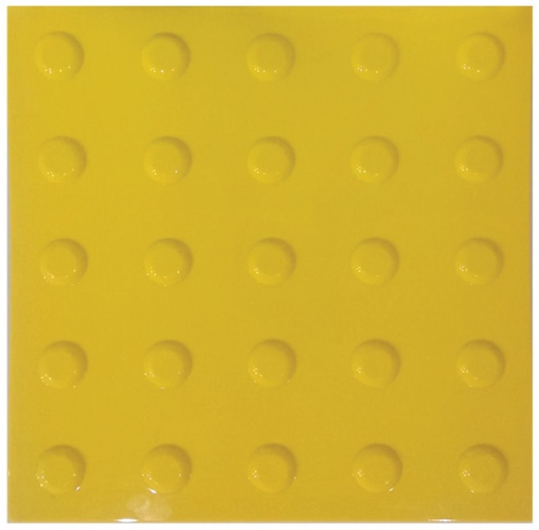

Фиг. 9. Примерен план и профил на тактилна плоча за изпълнение на тактилни ивици за внимание (предупреждение)

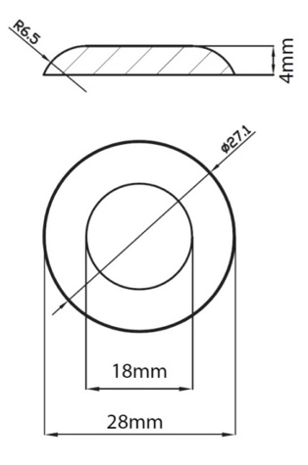

Фиг. 10. Примерен профил, подреждане и фиксиране на профилни елементи върху готови настилки за изпълнение на тактилни ивици за внимание (предупреждение)

Чл. 12. (1) Свободното пространство по достъпния маршрут в хоризонтална посока се осигурява, като се спазват следните изисквания:
1. разстоянието от долната част на препятствие (например табели, козирки и др.) до настилката е не по-малко от 230 cm;
2. при препятствия, монтирани на височина, по-малка от 230 cm, и с широчина, по-голяма от 10 сm, се поставят бариери на височина най-малко 68 cm и с широчина, равна на широчината на препятствието (фиг. 11, позиция „а“);
3. когато по протежение на достъпния маршрут в пешеходните пространства (тротоарите, пешеходните алеи, пътеките и др.) има предмети с долни ръбове на разстояние до 68 cm от настилката, те могат да навлизат неограничено в свободното пространство, при условие че не се намалява необходимата за движение широчина (фиг. 11, позиция „б“);
4. монтирани предмети с долни ръбове на разстояние от 68 до 230 cm от настилката не ограничават с повече от 10 cm достъпната широчина от 120 cm (фиг. 11, позиция „в“); ръбовете на монтираните предмети се покриват с ударопоглъщащ материал (каучук, гума и др.) за обезопасяване от нараняване при удар.
(2) По достъпните маршрути в пешеходните пространства се допуска поставянето на решетки на отводнителната или канализационна мрежа само когато няма друга техническа възможност за отводняване, като решетките се монтират изравнено с повърхността на настилката. Правоъгълните отвори на решетките, които покриват шахти и други отвори, са с размер по късата им страна не по-голям от 2 cm и се ориентират с по-дългата си страна напречно на посоката на движение (фиг. 12).
(3) Капаци на шахти и отвори на мрежата на техническата инфраструктура, разположени по достъпните маршрути в пешеходните пространства, се монтират изравнено с повърхността на настилката.

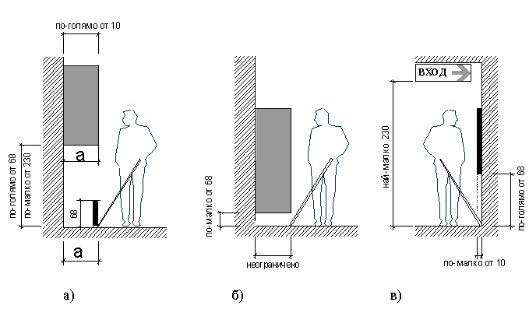

Фиг. 11
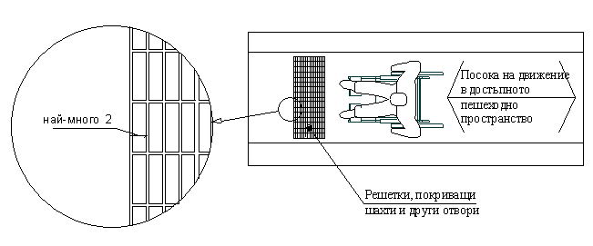
Фиг. 12. Ориентация на решетките, покриващи шахти и други отвори (размерите са в cm)

Глава трета
КРЪСТОВИЩА
Чл. 13. (1) Преминаването през пътното платно се осъществява на регулирани и нерегулирани кръстовища.
(2) Планирането и проектирането на кръстовищата е съгласно изискванията на Наредба № РД-02-20-2 от 2017 г. за планиране и проектиране на комуникационно-транспортната система на урбанизираните територии.
(3) На кръстовища със светофарни уредби зелената светлина се съпровожда от звуков сигнал, който се включва едновременно с подаването на сигнал със зелена светлина и спира с подаването на сигнал с червена светлина. Параметрите на звуковия сигнал са съгласно изискванията на Наредба № 17 от 2001 г. за регулиране на движението по пътищата със светлинни сигнали (ДВ, бр. 72 от 2001 г.).
(4) Светофарните уредби по достъпните маршрути отговарят на изискванията на Наредба № 17 от 2001 г. за регулиране на движението по пътищата със светлинни сигнали.
Чл. 14. (1) По достъпните маршрути в урбанизираната територия се изпълнява преход от тротоарите към пътното платно в местата на пресичане на улици, на всяка пешеходна пътека от двете страни на улицата и между достъпен паркинг и тротоар.
(2) Преходът от тротоара към пътното платно се осъществява чрез скосяване на тротоара с широчина не по-малка от широчината на прилежащата пешеходната пътека, а когато няма пешеходна пътека, с минимална широчина 250 cm. Наклонът на прехода от тротоара към пътното платно е не повече от 5 % (1:20) до изравняване с нивото на пътното платно. Преходът между хоризонталната повърхност на тротоара и скосената му част се изпълнява чрез странични наклонени участъци с наклон 6 % (1:16) (фиг. 13). При наличие на зелена площ преходът от тротоара към пътното платно се изпълнява без странични наклонени участъци (фиг. 14).
(3) Преходът от тротоара към пътното платно се изпълнява като продължение на достъпния маршрут и извън зоната на спирките на превозните средства от редовните линии за обществен превоз на пътници и дъждоприемните шахти.
(4) Създаване на условия за достъпен маршрут при пресичане на улици може да се постигне и чрез повдигане на пътната настилка до нивото на тротоара или понижаване на страничното му пространство по цялата дължина при спазване на изискванията на Наредба № РД-02-20-2 от 2017 г. за планиране и проектиране на комуникационно-транспортната система на урбанизираните територии.

Фиг. 13. Скосяване на тротоара към пътното платно

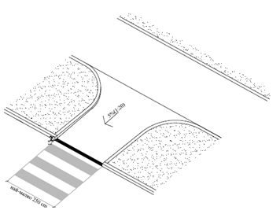

Фиг. 14. Преход от тротоара към пътното платно при наличие на зелена площ

Чл. 15. (1) В местата на пресичане на регулирани и нерегулирани кръстовища към прехода от тротоара към пътното платно се предвиждат тактилни ивици, контрастни на цвета на съседната настилка (фиг. 15) .
(2) Тактилните ивици се оцветяват в зависимост от вида на кръстовището и се разполагат, както следва:
1. червени тактилни ивици - на регулирани кръстовища;
2. жълти тактилни ивици - на нерегулирани кръстовища.

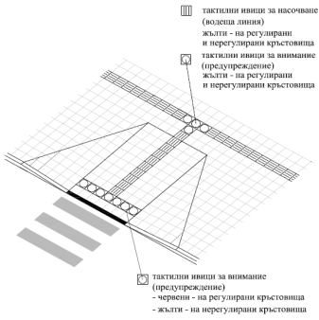
Фиг. 15. Примерна схеми за разполагане на тактилни плочи на регулирани и нерегулирани кръстовища

Чл. 16. (1) Перпендикулярно на посоката на движение, на разстояние 40 cm преди прехода към пътното платно се поставят тактилни ивици за внимание (предупреждение) с широчина 40 или 60 cm (фиг. 16, 17 и 18). За насочване към тактилните ивици за внимание се изпълняват тактилни ивици за насочване с широчина 30 или 40 cm в зависимост от размера на тактилните плочи, чрез който се получава най-естетично вписване и адаптиране към прилежащата тротоарна настилка (фиг. 16 и 17). Тактилните ивици за внимание и насочване съответстват на изискванията на чл. 9, 10 и 11.

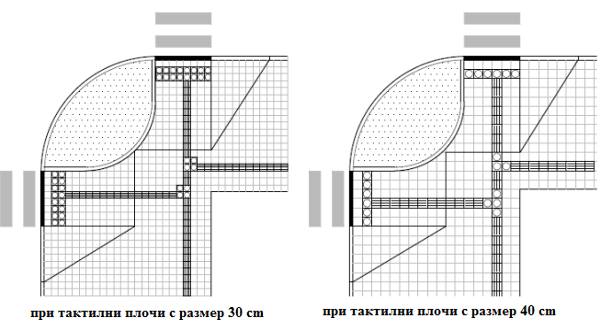
Фиг. 16. Примери за изпълнение на тактилни ивици в кръстовища при тротоар с ширина ≥ 500 cm

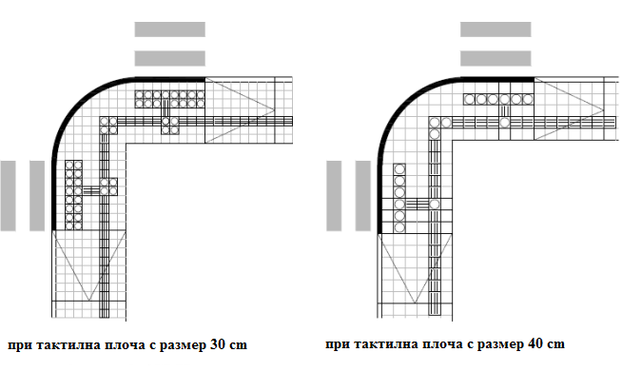

Фиг. 17. Примери за изпълнение на тактилни ивици в кръстовища при тротоар с ширина ≤ 500 cm

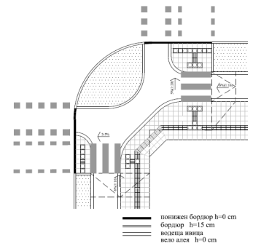

a)

б)

Фиг. 18. Примерни схеми за изпълнение на тактилни ивици при кръстовище с велоалея

(2) При кръстовище с остров върху пътното платно тактилните ивици за внимание (предупреждение) се изпълняват, както следва:
1. при остров, оборудван с предпазна ограда или ограден с бордюр, се полагат тактилни ивици за внимание (предупреждение) с широчина 40 или 60 cm преди двата изхода на острова на разстояние 40 cm преди прехода към пътното платно и свързани с тактилна ивица за насочване (водеща линия), за да се обозначи посоката на движение (фиг. 19);
2. при триъгълен остров тактилни ивици за внимание се полагат от всичките му страни с широчина 40 или 60 cm и на разстояние 40 cm преди прехода към пътното платно, като се свързват помежду си с тактилна ивица за насочване, която обозначава посоката на движение (фиг. 20).

а) при тактилни плочи с размери 30/30 cm

б) при тактилни плочи с размери 40/40 cm

Фиг. 19. Примерни схеми за разполагане на тактилни плочи при остров

а) при тактилни плочи с размери 30/30 cm

б) при тактилни плочи с размери 40/40 cm

Фиг. 20. Примерни схеми за разполагане на тактилни плочи при триъгълен остров

Глава четвърта
ЕЛЕМЕНТИ ЗА ПРЕОДОЛЯВАНЕ НА РАЗЛИЧНИ НИВА В УРБАНИЗИРАНАТА ТЕРИТОРИЯ
Чл. 17. (1) (доп., ДВ, бр. 20 от 2022 г., в сила от 23.05.2022 г.) Преодоляването на различни височини по достъпните маршрути вследствие на разликата между нивата на терена се осъществява чрез един или като комбинация от следните елементи:
1. безопасни и лесни за използване стълби;
2. рампи;
3. подемни платформи;
4. асансьори.
(2) Елементите по ал. 1 се избират и/или комбинират при спазване на принципите за универсален дизайн по чл. 1, ал. 3 и така, че в максимална степен да се осигури свободното, независимо и безопасно преодоляване на различните нива в урбанизираната територия от цялото население, като се отчитат и специфичните нужди на хората с намалена подвижност, вкл. на хората с увреждания. При разлики в нивата на терена рампите се предвиждат с приоритет за осигуряване на достъпността за хора с намалена подвижност, а стълбите се комбинират с някой от елементите по ал. 1, т. 2, 3 или 4.
Чл. 18. (1) (доп., ДВ, бр. 20 от 2022 г., в сила от 23.05.2022 г.) Стълбите за преодоляване на различни нива по достъпните маршрути в урбанизираната територия отговарят на изискванията за безопасност и лесно ползване за цялото население, при условие че:
1. стълбищното рамо на новопроектирани стълби е с широчина най-малко 120 cm; стълбищното рамо на съществуващи стълби е с широчина не по-малка от 90 cm за движение в една посока и не по-малка от 150 cm за движение в две посоки;
2. височината, преодолявана от едно стълбищно рамо, е не по-голяма от 120 cm;
3. стълбищните площадки са с дължина най-малко 150 cm по посока на движението;
4. всички стъпала са с еднакви размери: с широчина най-малко 32 cm и височина най-много 15 cm, със скосени навътре чела (фиг. 21);
5. първото и последното стъпало са с цвят, контрастен на цвета на съседната настилка (с изключение на червения цвят);
6. на 40 cm от ръба на първото стъпало и на 40 cm от края на последното стъпало е изпълнена тактилна ивица за внимание (предупреждение) с широчина 40 или 60 cm, съгласно изискванията на чл. 9 и 11, по посока на движението и оцветена контрастно (с изключение на червения цвят) (фиг. 22 и 28); тактилната ивица за внимание се изпълнява на 30 cm от стената и се свързва към системата от тактилни ивици за насочване за извеждане на хората с увредено зрение към безопасен маршрут (фиг. 23).

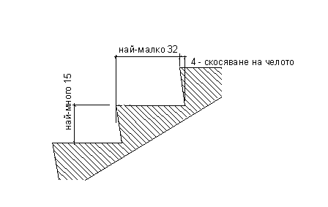
Фиг. 21. Размери на стъпала

Фиг. 22. Примерна схема на изпълнени тактилни ивици при широчина на тактилната ивица за внимание (предупреждение) 40 cm

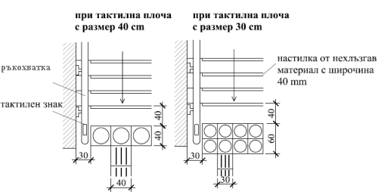

Фиг. 23. Примерни схеми за разполагане на тактилни плочи на стълби

(2) Когато при извършване на реконструкция или основно обновяване на съществуващи стълби не може да бъде изпълнено изискването за скосяване на челата на стъпалата, в предната им част се полага ивица от нехлъзгав материал с широчина 40 mm и дебелина не повече от 1 mm (фиг. 24). Ивицата е с цвят, различаващ се от цвета на настилката на стълбището.

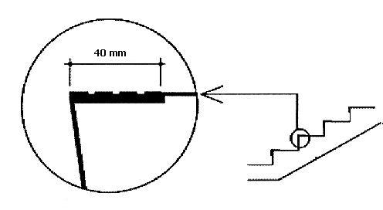

Фиг. 24

(3) От двете страни на стълбищното рамо се изграждат парапети с ръкохватки или само ръкохватка по дължината на стена при спазване на следните изисквания:
1. ръкохватките са непрекъснати и кръгли с диаметър от 3 до 5 сm, монтирани по такъв начин, че да не се въртят в сглобките, и да започват най-малко 45 cm преди първото стъпало и да завършват най-малко 45 cm след последното стъпало; ръкохватките, закрепени за стени, се монтират на разстояние 4 cm от стените (фиг. 25);
2. краищата на ръкохватките са заоблени или плавно извити към съответната стена, стълб или настилка;
3. най-малко от едната страна на стълбищното рамо има двойна ръкохватка, като височината на ръкохватките е между 50 и 75 cm - за ползване от деца и от малки хора, и между 85 и 100 cm - за общо ползване;
4. когато широчината на стълбищното рамо е по-голяма от 360 cm, се предвижда междинен парапет с двойна ръкохватка;
5. ръкохватките се изпълняват с цвят, контрастен на цвета на съседната настилка и стенна повърхност.
6. (нова, ДВ, бр. 20 от 2022 г., в сила от 23.05.2022 г.) парапетите от незащитената страна на стълбищното рамо са без хоризонтални елементи, а светлото разстояние между вертикалните елементи на парапета е не повече от 9 cm с оглед безопасно ползване от деца.
(4) За улесняване ориентацията на хора със зрителни увреждания в началото, края, както и преди всяка извивка и смяна на посока на ръкохватката, се поставя тактилен знак с кратка информация (например за посока, за местоположение и др.), написана с брайлово писмо или с тактилни знаци (фиг. 26).

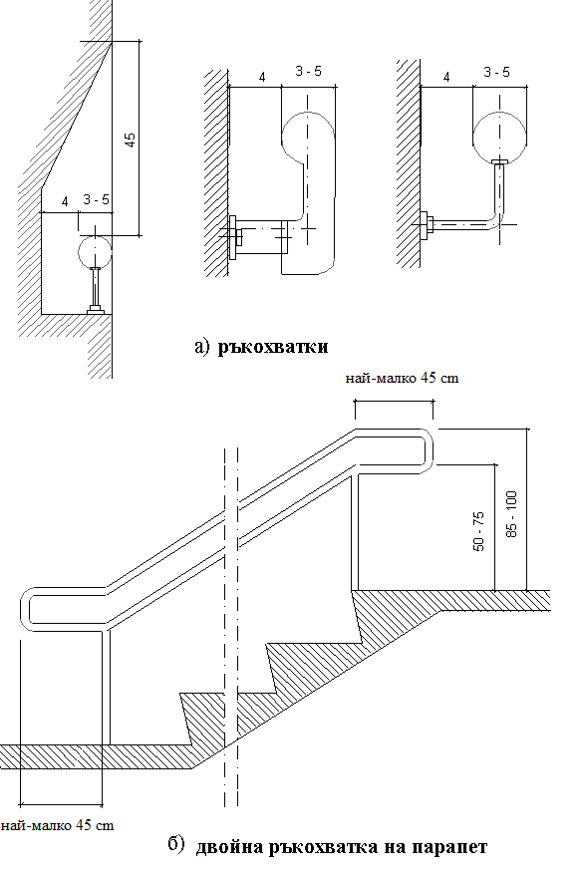
Фиг. 25

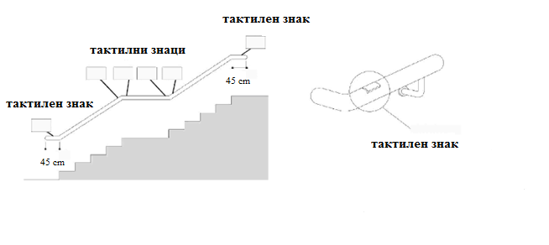
Фиг. 26

Чл. 19. (1) Рампите за преодоляване на различни нива в урбанизираната територия и рампите в подлези, надлези и метростанции се изпълняват при спазване на следните изисквания (фиг. 27 и 28):
1. имат широчина най-малко 120 cm, мерено между ръкохватките от двете страни;
2. изпълнени са с наклон не повече от 5 % (1:20);
3. на всеки 10 m дължина на рампата има хоризонтална площадка с дължина най-малко 200 cm;
4. в местата, където рампата променя направлението си, е предвидена хоризонтална площадка с размери най-малко 150 cm на 150 cm;
5. от двете страни на рампата се предвижда ръкохватка, а по дължината на необезопасена страна - парапет с ръкохватка, при спазване на изискванията по чл. 18, ал. 3 и 4;
6. по дължината на необезопасените страни (една или две) на рампата се изграждат предпазни бордюри с височина най-малко 5 cm и широчина най-малко 15 cm, върху които се монтират парапетите;
7. на разстояние 40 cm преди началото и след края на рампата е изпълнена тактилна ивица за внимание (предупреждение) по посока на движението съгласно изискванията на чл. 9 и 11 и с цвят, контрастен на цвета на прилежащите настилки;
8. настилката на рампите осигурява безопасното придвижване на колички (инвалидни, детски, товарни и др.), като се забранява използването на подвижни, хлъзгави и трудни за преодоляване на наклона настилки;
9. (доп., ДВ, бр. 20 от 2022 г., в сила от 23.05.2022 г.) рампите към сгради, в подлези, надлези и метростанции са с отопляема повърхност за придвижване или покрити.
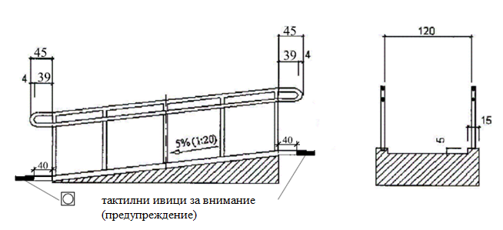

Фиг. 27. Рампи

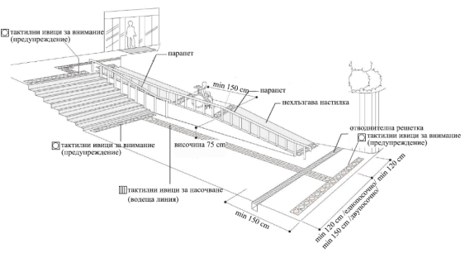

Фиг. 28. Примерна схема на изпълнение на стълби и рампа

(2) Когато няма техническа възможност за изграждане на рампи с наклон 5 % (поради конструктивни особености на строежа, особености на терена и на съществуващата среда и др.), при извършване на реконструкции или основни обновявания на съществуващи строежи се допускат отклонения в наклона на рампата в зависимост от нейната дължина. Допустимите отклонения в наклона на рампите са дадени в следната таблица:
Таблица

Максимален  наклон |  | Максимална  дължина, m | Максимална  височина, m
1:20 | (5 %) | - | -
1:16 | (6 %) | 8 | 0,50
1:14 | (7 %) | 5 | 0,35
1:12 | (8 %) | 2 | 0,15

Чл. 20. (1) Подемните платформи с вертикално движение за преодоляване на нива се предвиждат на места, в които по достъпните маршрути няма техническа възможност за изграждане на стационарна рампа.
(2) Подемни платформи с вертикално движение за преодоляване на нива с височина до 250 cm се предвиждат в непосредствена близост до стълбища или стъпала. Платформите се изпълняват при спазване на следните изисквания (фиг. 29):
1. с размери най-малко 80 на 130 cm;
2. пред всяка платформа се осигурява свободно пространство с размери най-малко 150 на 150 cm;
3. горният ръб на таблото за управление е на височина до 120 cm от нивото на платформата;
4. платформата се управлява с една ръка, без усилие.
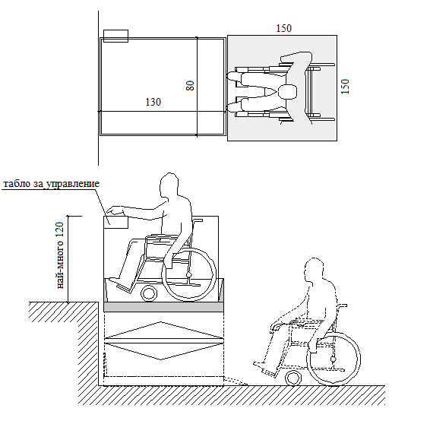

Фиг. 29. Подемни платформи

Чл. 21. (1) За асансьори, които обслужват съоръжения в урбанизирана среда, в т.ч. в подлези, надлези и метростанции, се спазват изискванията по чл. 57, чл. 58, ал. 1 и 2 и чл. 59.
(2) На 40 cm от вратата на асансьора, фронтално на бутона на асансьора се изпълнява тактилна ивица за внимание, която се свързва с тактилните ивици за насочване, част от достъпния маршрут в урбанизираната територия.

Глава пета
ДОСТЪПНИ МЕСТА ЗА ПАРКИРАНЕ
Чл. 22. (изм., бр. 64 от 2024 г.) (1) Броят на достъпните места за паркиране на автомобили на хора с увреждания на паркингите към сгради за обществено обслужване се определя допълнително към капацитета на паркинга, както следва:
1. най-малко едно място за паркиране се предвижда в паркингите с до 10 места;
2. най-малко две места за паркиране се предвиждат в паркингите с до 30 места;
3. най-малко три места за паркиране се предвиждат в паркингите с до 50 места;
4. най-малко 4 на сто от общия брой на местата за паркиране се предвиждат в паркингите с повече от 50 места;
5. най-малко 10 на сто от местата за паркиране се предвиждат в паркингите към сгради, предназначени за лечебни, социални, рехабилитационни, спортни и производствени дейности, и приемни сгради на транспорта, но не по-малко от едно достъпно място за паркиране.
(2) Броят на достъпните места за паркиране на автомобили на хора с увреждания на паркингите към нови многофамилни жилищни сгради е равен на броя на жилищата в съответствие с приложение № 4 по реда на чл. 39, ал. 2 като местата се осигуряват в рамките на капацитета на паркинга.
(3) Достъпни места за паркиране на автомобили на хора с увреждания на паркингите към нови сгради със смесено предназначение се осигуряват, както следва:
1. в случаите, когато в сградата са предвидени жилища, по отношение на жилищната част от нея се спазват изискванията по ал. 2;
2. допълнително към капацитета на паркинга, определен за самостоятелните обекти за обществено обслужване, при спазване на изискванията по ал. 1.
(4) Необходимият брой на местата за паркиране (капацитета на паркинга) се определя съгласно Наредба № РД-02-20-2 от 2017 г. за планиране и проектиране на комуникационно транспортната система за урбанизираните територии (обн., ДВ, бр. 7 от 2018 г.).
(5) От достъпните места за паркиране по ал. 1, 2 и 3 до достъпния вход на сградата/самостоятелния обект се осигурява достъпен маршрут с равна и нехлъзгава настилка и необходимите за конкретния случай елементи за осигуряване на достъпната среда (напр. изпълнение на преход от тротоара към пътното платно, на елементи за преодоляване на различни височини, на тактилни ивици и други приложими решения).
Чл. 23. (1) Достъпните места за паркиране в урбанизираните територии и на паркингите към сградите/самостоятелните обекти се разполагат при спазване на следните изисквания (фиг. 30):
1. широчината на едно място за паркиране е 360 cm, като след обосноваване се допуска споделяне на подхода за придвижване на инвалидна количка при две съседни достъпни места за паркиране (фиг. 31);
2. местата за паркиране и подходите към тях се изпълняват от нехлъзгава настилка и с наклон не повече от 3 % (1:33).
(2) Достъпните места за паркиране към сгради/самостоятелните обекти се разполагат в непосредствена близост до достъпния вход на сградата/самостоятелния обект, а когато няма техническа възможност за това, се разполагат на разстояние до 50 m от достъпния вход на сградата/самостоятелния обект.
Чл. 24. (1) Достъпните места за паркиране в подземни паркинги се разполагат в непосредствена близост до достъпен асансьор или достъпен вход/изход.
(2) Подземните достъпни паркинги се изграждат със светла височина не по-малка от 240 cm, в т.ч. под елементите на техническите и инженерните инсталации и системи.
(3) За съществуващи подземни паркинги с височина, по-малка от 240 cm, се предвиждат достъпни места за паркиране извън подземния паркинг при спазване изискванията на тази глава.

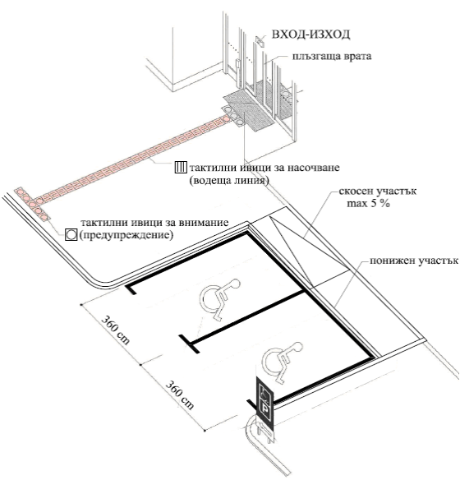
Фиг. 30. Примерна схема за разполагане на достъпни места за паркиране

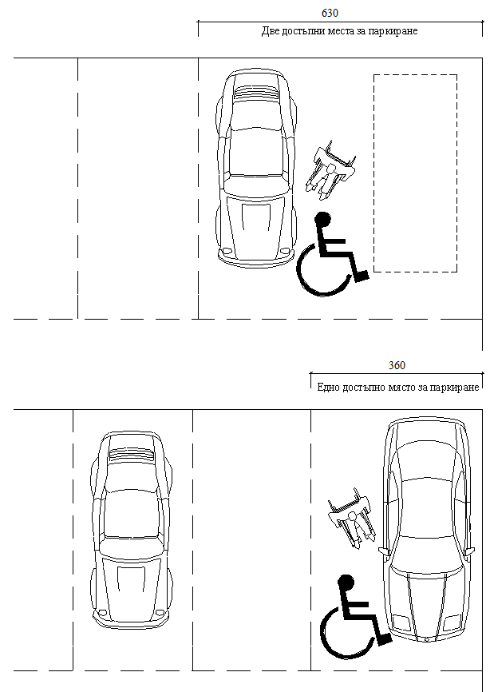
Фиг. 31. Разполагане на достъпните места за паркиране

Чл. 25. Местата за паркиране на автомобили на хора с увреждания се обозначават с пътен знак Д21 „Място за паркиране на пътни превозни средства, обслужващи хора с увреждания“ в съответствие с Наредба № 18 от 2001 г. за сигнализация на пътищата с пътни знаци (ДВ, бр. 73 от 2001 г.) и с пътна маркировка върху цялата площ на мястото за паркиране, изпълнена като син фон с изображение в средата на международния символ за достъпност (фиг. 5) в бял цвят.

Глава шеста
СПИРКИ НА ПРЕВОЗНИТЕ СРЕДСТВА ОТ РЕДОВНИТЕ ЛИНИИ ЗА ОБЩЕСТВЕН ПРЕВОЗ НА ПЪТНИЦИ
Чл. 26. (1) На тротоара при спирките на превозните средства от редовните линии за обществен превоз на пътници се обособяват две зони при спазване на изискванията за достъпност, както следва:
1. зона за изчакване, защитена от неблагоприятни атмосферни условия;
2. зона за качване.
(2) Местата и разположението на спирките на превозните средства от редовните линии за обществен превоз на пътници се определят съгласно Наредба № РД-02-20-2 от 2017 г. за планиране и проектиране на комуникационно-транспортната система на урбанизираните територии.
(3) Тактилните ивици за насочване и за внимание в зоните по ал. 1 се изпълняват с цвят, контрастен на околната настилка.
Чл. 27. Представянето на информацията за разписанието на превозните средства се съобразява с изискванията на чл. 38.
Чл. 28. В зоната за изчакване се осигуряват най-малко едно място за сядане и по едно място за детска и инвалидна количка.
Чл. 29. Зоната за качване отговаря на следните изисквания:
1. успоредно на мястото за спиране и потегляне на превозното средство по дължината на спирката се осигурява свободно пешеходно пространство с широчина най-малко 150 cm;
2. елементите на обзавеждането на достъпната среда в урбанизираната територия се разполагат извън свободното пешеходно пространство по т. 1;
3. на спирките като част от достъпния маршрут се изпълняват тактилни ивици за насочване, които водят до тактилните ивици за внимание (предупреждение), с които се обозначава мястото за качване за хора с намалена подвижност; тактилните ивици се изпълняват в съответствие с изискванията на чл. 9, 10 и 11 (фиг. 32); мястото за инвалидна количка се предвижда в началото на зоната за изчакване така, че да е в обсега на визуалния контрол на водача на автобуса и до монтираните информационни устройства за подаване на гласово уведомяване (когато такива са предвидени);
4. на спирките, където са монтирани информационни устройства (за номера и/или часа на пристигащото превозно средство и др.), се предвижда възможност за подаване на основната визуална информация, съпроводена от гласово уведомяване.

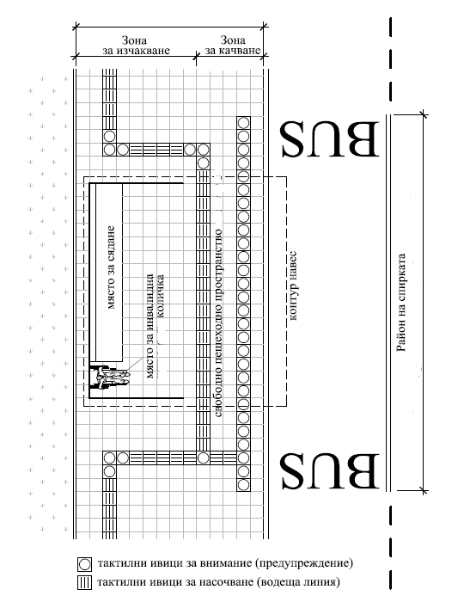
а)

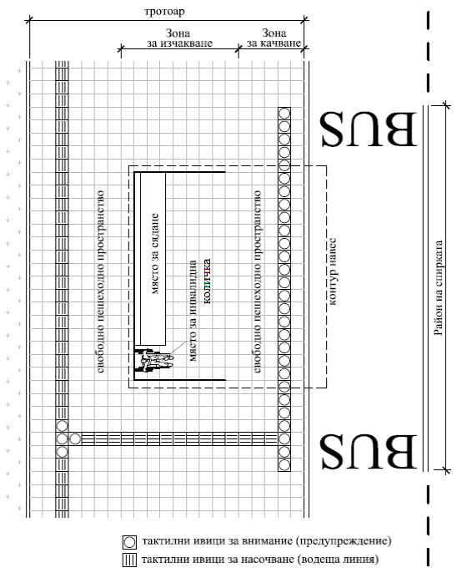
б)
Фиг. 32. Примерни схеми за изпълнение на тактилни ивици при спирка в зависимост от широчината на тротоара
Глава седма
ЕЛЕМЕНТИ НА ОБЗАВЕЖДАНЕТО НА ДОСТЪПНАТА СРЕДА
Чл. 30. (1) Елементите на обзавеждането на достъпната среда се предвиждат и монтират така, че да се осигури ползването им от цялото население, в т.ч. от хора с намалена подвижност.
(2) Съществуващи елементи на обзавеждането на достъпната среда, като телефони, автомати, чешми и други, чиято оперативна част е разположена на височина, по-голяма от 140 cm, от нивото на пода, се заменят или преустройват за осигуряване на съответствие с изискванията на наредбата.
(3) Тактилните ивици за насочване и тактилните ивици за внимание, които водят до телефони, автомати, чешми, тоалетни, пейки и други елементи на обзавеждането на достъпната среда, вкл. в парковете и градините, се изпълняват свързани с тактилните ивици по достъпните маршрути в урбанизираната територия. Тактилните ивици се изпълняват в съответствие с изискванията на чл. 9, 10 и 11.
Чл. 31. (1) Обществените телефони се монтират при спазване на изискванията за осигуряване на свободно пространство над достъпния маршрут в хоризонтална посока съгласно чл. 12, ал. 1.
(2) Във всяка група обществени телефони се предвижда най-малко един достъпен телефон при спазване на следните изисквания (фиг. 33):
1. пред телефона е осигурено свободно пространство с размери най-малко 80 cm на 130 cm (без да се нарушава широчината на достъпния маршрут), както и на 40 cm пред телефона или телефонната кабина се изпълнява тактилна ивица за внимание, която се свързва с тактилните ивици за насочване, част от достъпния маршрут на градската среда (фиг. 34);
2. най-високата оперативна част на телефона е разположена на височина не повече от 120 сm от настилката;
3. дължината на кабела на слушалката е най-малко 75 cm;
4. телефонните кабини са с размери най-малко 110 cm на 140 cm, без прагове, с лесно отваряща се навън врата и с място за сядане на височина 50 cm от нивото на пода.
(3) Съществуващи обществени телефони и/или групи обществени телефони се привеждат в съответствие с изискванията за достъпност на наредбата при извършване на техни планови реконструкции, основни обновявания и основни ремонти.

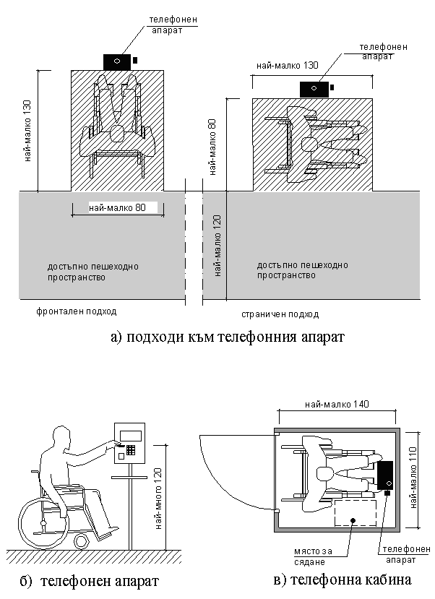

Фиг. 33. Разполагане на достъпен обществен телефон

Чл. 32. Автоматите за кафе, безалкохолни напитки, цигари, билети, банкоматите и други подобни се разполагат при спазване на изискванията за осигуряване на свободно пространство по достъпния маршрут в хоризонтална посока съгласно чл. 12, ал. 1 и отговарят на следните изисквания (фиг. 35):
1. пред автоматите има свободно пространство с размери най-малко 80 на 130 cm, както и на 40 cm пред автоматите се изпълнява тактилна ивица за внимание, която е свързана с тактилните ивици за насочване, част от достъпния маршрут на градската среда (фиг. 34);
2. оперативната част на автомата е на височина от 40 до 120 cm от настилката;
3. ползването на автоматите не изисква усилие.

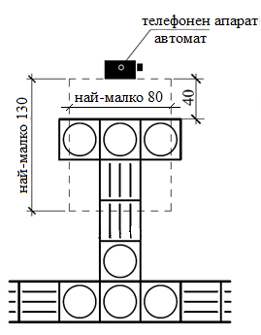
Фиг. 34. Изпълнение на тактилни ивици пред телефонен апарат/автомат

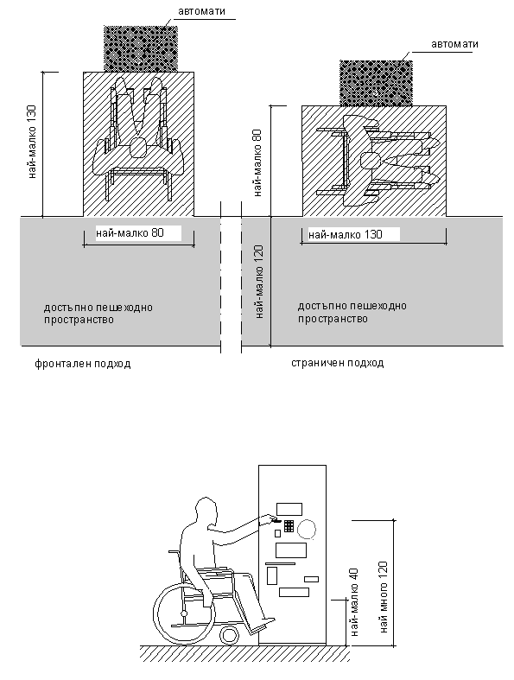

Фиг. 35. Разполагане на достъпни автомати за кафе, безалкохолни напитки, цигари, билети, банкомати и други подобни

Чл. 33. (1) В пешеходните пространства се устройват достъпни места за сядане (пейки). Достъпните места за сядане трябва да са солидни, със седалки с височина 40 cm, да имат облегалка и странични ограничители с височина 65 cm (фиг. 36).
(2) Достъпните места за сядане (пейки) се разполагат едно от друго на разстояние не по-голямо от 50 m. До всяко достъпно място за сядане се предвижда място за инвалидна количка с размери най-малко 80 cm на 130 cm. Пред достъпните места за сядане е осигурено свободно пространство с широчина най-малко 120 cm, а на 40 cm пред достъпното място за сядане се изпълнява тактилна ивица за внимание, която е свързана с тактилните ивици за насочване, част от достъпния маршрут на градската среда (фиг. 37).
(3) В парковете най-малко по едно място за сядане на всяка алея, както и най-малко по едно място за сядане до чешма, фонтан и площадка за игра се изпълняват при спазване на ал. 1 и 2.

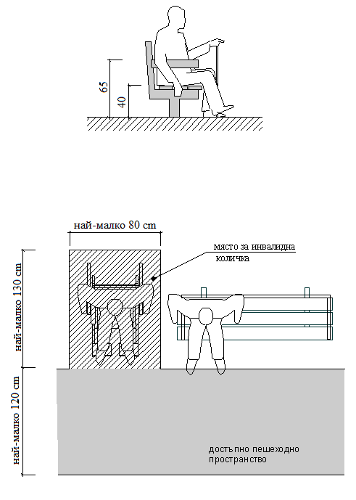

Фиг. 36. Разполагане на достъпни места за сядане

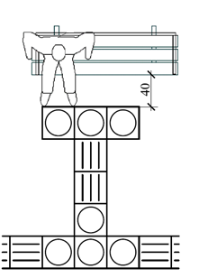

Фиг. 37. Изпълнение на тактилни ивици пред достъпни места за сядане

Чл. 34. Чешмите, разположени на обществени места, отговарят на следните изисквания (фиг. 38):
1. пред чешмата има свободно пространство с размери най-малко 80 на 130 cm (фиг. 39), като на 40 cm пред чешмата се изпълнява тактилна ивица за внимание, която е свързана с тактилните ивици за насочване, част от достъпния маршрут на градската среда;
2. между долната част на коритото и настилката е предвидено свободно място за коленете с височина най-малко 77 cm, широчина 80 cm и дълбочина 45 cm;
3. чучурът на чешмата е на височина не повече от 90 cm, мерено от нивото на прилежащия терен; струята на водата е с височина най-малко 10 cm;
4. кранчетата са монтирани в обсега на достъпност, така че водата да се пуска и спира с една ръка; ползването на кранчетата да не изисква усилие при стискане или натискане или извиване на китката;
5. кранът на чешмите за деца е на височина не повече от 55 cm.

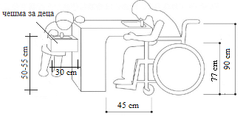

б)

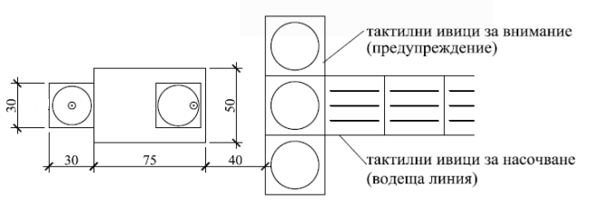

в)

Фиг. 38. Примерна схема за достъпна чешма и изпълнение на тактилните ивици към нея

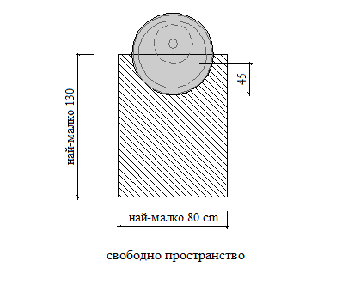
Фиг. 39. Свободно пространство пред достъпна чешма

Чл. 35. Пощенските кутии се разполагат така, че отворът им да е достъпен - на височина от 90 до 120 cm. На 40 cm пред самостоятелно поставените пощенски кутии или пред най-малко една пощенска кутия от група се изпълнява тактилна ивица за внимание, която е свързана с тактилните ивици за насочване, част от достъпния маршрут на градската среда.
Чл. 36. (1) Обществените тоалетни кабини, предназначени за хора с увреждания, се разполагат на подходящи и достъпни места, до които може да се достигне свободно и самостоятелно от всички хора при отчитане на специфичните нужди на хората с намалена подвижност (фиг. 41), като:
1. кабините се изпълняват с размери най-малко 150 на 150 cm;
2. се осигурява свободно място за достъп пред кабината с размери 150 на 150 cm;
3. вратата е със светъл отвор най-малко 80 cm и се отваря навън;
4. осовата линия на тоалетната чиния е на разстояние 45 cm от страничната стена;
5. горният ръб на тоалетната чиния е на височина 50 cm от нивото на пода;
6. до тоалетната чиния се монтира странична хоризонтална ръкохватка с дължина най-малко 110 cm, разположена на височина 90 cm от нивото на пода и на разстояние 4 cm от стената, на която е монтирана;
7. настилката е с нехлъзгава повърхност.
(2) Пред входа на обществените тоалетни кабини, предназначени за хора с увреждания, се изпълнява система от тактилни плочи в съответствие с чл. 9, 10 и 11, придружени от табела с информация на брайлово писмо и/или тактилни знаци с информация за наличните тоалетни кабини за мъже/жени/хора с увреждания и посоката (вляво, вдясно и друга подходяща) на тяхното местоположение за ориентация на хората с увредено зрение (фиг. 40). На 40 cm пред входа се изпълнява тактилна ивица за внимание, свързана със системата от тактилни плочи за насочване в урбанизираната територия.

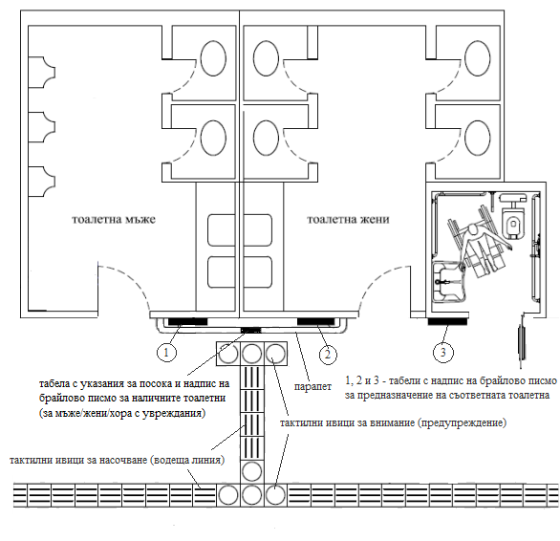

Фиг. 40. Примерна схема за изпълнение на тактилни ивици и табели пред входа на обществени тоалетни
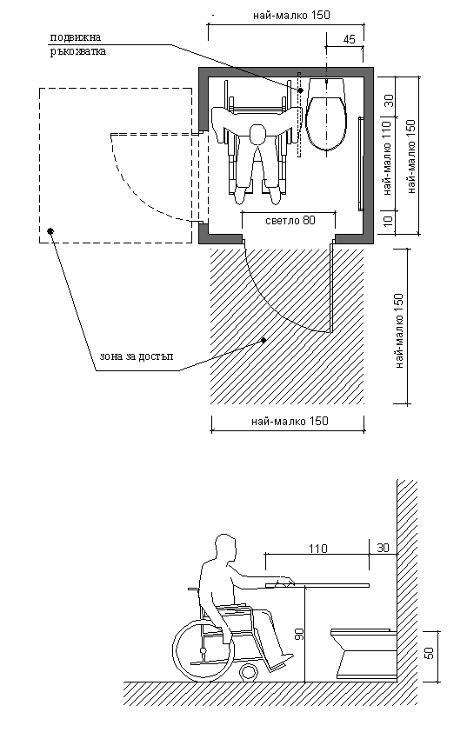

Фиг. 41. Достъпни обществени тоалетни кабини

Глава осма
ИНФОРМАЦИОННО-УКАЗАТЕЛНИ ТАБЕЛИ В УРБАНИЗИРАНИТЕ ТЕРИТОРИИ И ПРЕДСТАВЯНЕ НА ИНФОРМАЦИЯТА ЧРЕЗ ТЕКСТ, ЗНАЦИ И СИМВОЛИ

Чл. 37. Информационно-указателните табели в урбанизираните територии се поставят на височина от повърхността на настилката, както следва:
1. табели с наименования на улици - най-много до 250 cm (фиг. 42 „а“ и „б“);
2. табели с номера на сгради - най-много до 200 cm (фиг. 42 „а“);
3. при поставяне на карти и на информационни табели по пешеходни пространства и на обществени сгради минималната височина от повърхността на настилката до долния ръб на табелата е 90 cm, а максималната височина до горния ръб на табелата - 180 cm (фиг. 42 „в“).
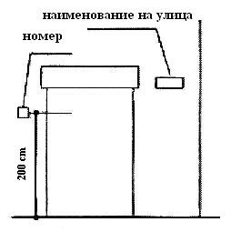
(a)

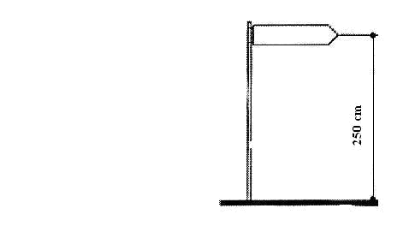
(б)
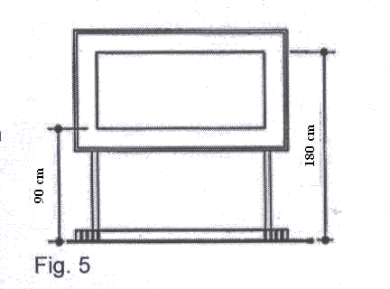
(в)

Фиг. 42

Чл. 38. (1) Представянето на информацията чрез текст, знаци и символи се съобразява освен със специфичните нужди на хората с намалена подвижност, в т.ч. на хората с увреждания, и със следните изисквания:
1. минималната височина на буквите се изчислява по следния начин: разстоянието за четене в mm се разделя на 250, при което се получава размерът на шрифта;
2. знаците и символите са контрастни по отношение на фона: светли на тъмен фон или тъмни на светъл фон;
3. буквите, цифрите и символите са изпъкнали най-малко с 0,1 cm.
(2) Наименованията в информационно-указателните табели, с които се обозначават географски имена, имена на улици, площади и други, се изписват освен на кирилица и на латиница при спазване изискванията на Наредба № 3 от 2006 г. за транслитерация на българските географски имена на латиница (ДВ, бр. 94 от 2006 г.).

ЧАСТ ТРЕТА
ИЗИСКВАНИЯ КЪМ ДОСТЪПНАТА СРЕДА В СГРАДИТЕ И СЪОРЪЖЕНИЯТА
Глава девета
ОБЩИ ИЗИСКВАНИЯ
Чл. 39. (1) Достъпна среда се осигурява във всички сгради и съоръжения по реда на чл. 53, ал. 2, т. 2 и 3 от ЗХУ, вкл. в самостоятелните обекти за обществено обслужване, най-малко чрез:
1. входните и комуникационни пространства;
2. помещения и пространства за общо ползване;
3. санитарно-хигиенните и спомагателни помещения за общо ползване.
(2) (доп., ДВ, бр. 20 от 2022 г., в сила от 23.05.2022 г.) При проектирането на нови многофамилни жилищни сгради или сгради със смесено предназначение с повече от 30 жилища най-малко едно жилище се проектира при спазване на специфичните изисквания на приложение № 4 по отношение на достъпността и се разполага на първия надземен етаж в сградата. Жилището може да се проектира и на първи жилищен етаж при условие, че до него се осигурява свободен и самостоятелен достъп, в т.ч. за случаите на бедствени ситуации (пожар, земетресение и др.) и спиране на електрозахранването.
(3) В производствени сгради с технология на производство, която позволява да се предвиждат работни места за хора с увреждания, се осигурява достъпна среда до съответните работни места и до помещенията и пространствата за общо ползване.
(4) При планирането, проектирането и изпълнението на сградите/самостоятелните обекти и съоръженията по смисъла на чл. 53, ал. 2, т. 2 и 3 от ЗХУ се спазват принципите за универсален дизайн съгласно чл. 1, ал. 3, както и се осигуряват следните основни фактори на достъпната среда:
1. пешеходен достъп до сградата/съоръжението;
2. при наличие на паркинг към сградите/съоръженията се осигуряват изискваните по тази наредба достъпни места за паркиране в близост до главния вход на сградата или съоръжението;
3. осигуряване на подходящо осветление и покритие за защита от неблагоприятни атмосферни въздействия на достъпния вход на сградата/съоръжението/;
4. осигурен достъп в сградите за обществено обслужване до мястото за получаване на информация, асансьорите, помещенията и пространствата за общо ползване и санитарно-хигиенните помещения за хора с увреждания;
5. осигурен достъп в нови многофамилни жилищни сгради или сгради със смесено предназначение до всяко жилище и до помещенията и пространствата за общо ползване;
6. осигуряване на достъп до различните нива, части от помещенията и пространствата за общо ползване;
7. лесни за използване безопасни стълби;
8. нехлъзгави подови повърхности в помещенията и пространствата по ал. 1;
9. осигуряване по достъпните маршрути на пространства за маневриране на инвалидна количка с минимално необходимите размери в съответствие с изискванията на тази наредба;
10. минимална осветеност в помещенията и пространствата по ал. 1 в съответствие с изискванията на тази наредба;
11. контрастни стени, врати и означения;
12. информацията в сградите за обществено обслужване се осигурява най-малко чрез две сетива – зрително (чрез табели и знаци) и тактилно/звуково (чрез тактилни ивици, тактилни знаци, текст на брайлово писмо и/или гласова информация).
(5) (нова, ДВ, бр. 20 от 2022 г., в сила от 23.05.2022 г.) Достъпът по ал. 4, т. 5 се осигурява със стълби и достъпен асансьор, които съответстват на изискванията на чл. 55 и чл. 57. В сгради до 5 етажа достъпният асансьор може да бъде заменен с подемна платформа с вертикално движение, проектирана като затворена структура в съответствие с чл. 56.
Чл. 40. Достъпната среда в сградите и съоръженията се съобразява със специфичните изисквания за различните видове увреждания: придвижване на дълги разстояния, по наклонени повърхности, с технически помощни средства, с водач, качване и слизане по стълби, натискане на бутони и хващане, обсег на достъпност, височина на погледа, както и със средствата за сигнализация и информация.
Чл. 41. (1) Помещенията и пространствата по чл. 39, ал. 1 в сградите/самостоятелните обекти и съоръженията се свързват помежду си в достъпни маршрути. Настилките по достъпните маршрути са нехлъзгави и неподвижно изпълнени.
(2) Промени в нивата до 2 cm в помещенията и пространствата по ал. 1 се преодоляват с наклон не по-голям от 1:2. В случаите, когато се налагат промени в нивата, по-големи от 2 cm, се предвиждат рампи, подемни платформи или асансьори за осигуряване на свободно и самостоятелно ползване от хората с намалена подвижност, вкл. на хората с увреждания. Когато подовете са покрити с текстилни настилки (мокети, килими и др.), те трябва да са здраво закрепени и с къси влакна до 2 cm.
(3) Рампите в сградите/самостоятелните обекти и съоръженията по ал. 1 отговарят на изискванията на чл. 19, ал. 1, т. 1, 2, 3, 4, 5, 6, 7 и 8 и ал. 2.
Чл. 42. (1) Всеки собственик на сграда за обществено обслужване по смисъла на чл. 53, ал. 2, т. 2 от ЗХУ, за която са изпълнени изискванията за достъпност на наредбата, поставя международния символ за достъпност (фиг. 5) на видно място на входа на сградата и в съответствие с чл. 54 от ЗХУ.
(2) Собственикът на сграда за обществено обслужване по ал. 1, който поддържа електронна страница, обявява на нея информация за хората с намалена подвижност с кратко описание на изградената достъпна архитектурна среда и снимков материал.
Чл. 43. (1) Осветлението по достъпните маршрути се предвижда така, че да осигурява подходяща осветеност на помещенията и удобство при ориентацията на хора с увреждания, без да ги заслепява.
(2) От достъпния вход по достъпните маршрути в сградите/самостоятелните обекти (стълби, рампи, коридори и др.) се осигурява осветеност не по-малка от 150 lx, измерена на нивото на пода.
(3) В пространствата и помещенията, които са част от достъпните маршрути в сградите/самостоятелните обекти за обществено обслужване, се осигурява равномерна осветеност не по-малка от 200 lx, измерена на нивото на пода, и от 350 до 450 lx на нивото на работна повърхност, предназначена за четене и писане.
(4) Осветителните тела с насочена светлина (например прожекторите), които се използват само като допълнително осветление, се разполагат така, че да се открояват лицата на хората.
Чл. 44. Тактилните ивици за внимание (предупреждение) и за насочване (водеща линия) в сградите и съоръженията (фиг. 43) по смисъла на чл. 53, ал. 2, т. 2 и 3 от ЗХУ се изпълняват от тактилни плочи или чрез подреждане и фиксиране на профилни елементи върху готови настилки при спазване на изискванията на чл. 9, 10 и 11.
а)

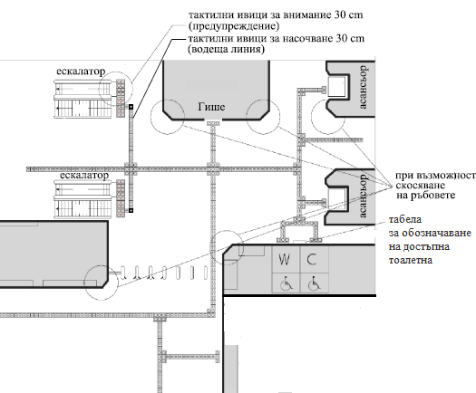

б)
Фиг. 43. Примерни схеми за изпълнение на тактилни ивици в сградите и съоръженията

Чл. 45. В случаите по чл. 2, ал. 3, когато за съществуващи сгради/самостоятелни обекти за обществено обслужване не могат да се спазят изцяло изискванията за достъпност на наредбата, на подходящи и видими места от достъпния вход към вътрешните пространства на сградите и съоръженията се поставя международният символ за достъпност за означаване на частите от сградите и съоръженията с изградени достъпни маршрути (фиг. 44).
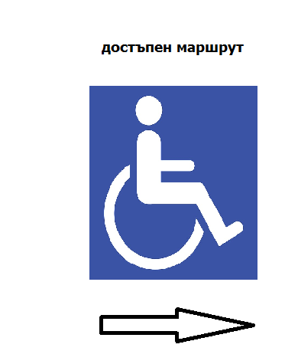
Фиг. 44. Символ за означаване на достъпните маршрути в сградите

Глава десета
ВХОДНИ И КОМУНИКАЦИОННИ ПРОСТРАНСТВА
Чл. 46. (1) Сградите и съоръженията по смисъла на чл. 53, ал. 2, т. 2 и 3 от ЗХУ се проектират с достъпен главен вход, който може да се използва свободно и самостоятелно от всички хора, като се отчитат и специфичните нужди на хората с намалена подвижност.
(2) Достъпният вход на сградата или съоръжението се свързва с достъпния маршрут на прилежащата урбанизирана среда и отговаря на следните изисквания:
1. проектира се подходящо осветен, защитен срещу неблагоприятни атмосферни условия и означен в съответствие с чл. 42 с международния символ за достъпност;
2. до достъпния вход е осигурен достъп за хора с намалена подвижност, като при стъпала и/или промени в нивата, по-големи от 2 cm, е осигурена рампа с наклон 5% или подемна платформа;
3. пред достъпния вход се осигурява хоризонтална площадка с размери най-малко 150 на 180 cm;
4. подът пред достъпния вход се изпълнява равен, без пукнатини и грапавини и без препятствия, а прагове с височина от 0,5 до 2 cm се скосяват с наклон не повече от 1:2;
5. при входове, за преминаването през които се изисква входен билет, се осигурява най-малко един достъпен вход със свободна пътека с широчина най-малко 90 cm с възможност за преминаване на инвалидна количка с дължина до 120 cm;
6. на 40 cm от достъпният вход на сградата или съоръжението се полагат тактилни плочи за внимание, които се свързват с тактилните ивици за насочване (водещите линии) от достъпния маршрут на прилежащата урбанизирана територия (фиг. 45).
(3) Тактилните ивици при достъпния вход на сградите/самостоятелните обекти и съоръженията се свързват с тактилните ивици по достъпните маршрути към вътрешността на сградите и съоръженията (фиг. 46).

Фиг. 45. Примерна схема за изпълнение на тактилни ивици при достъпен вход с тактилни плочи с размери 40/40 cm

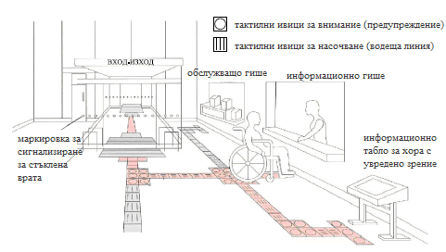

Фиг. 46. Примерна схема за изпълнение на тактилни ивици от достъпен вход към вътрешността на сгради за обществено обслужване

Чл. 47. Изискванията към стълби, рампи и подемни платформи по достъпния маршрут за преодоляване на денивелацията на терена до достъпен вход на сграда или съоръжение са съгласно съответните към тях изисквания на наредбата (чл. 18, 19, 20 и 56).
Чл. 48. Когато няма техническа възможност да бъдат спазени изискванията за достъпност по отношение на главния вход в съществуваща сграда за обществено обслужване, се осигурява друг подходящ начин за устройване и ясно означаване на достъпен вход на сградата.
Чл. 49. (1) Входните врати на достъпния вход се предвиждат със светла широчина най-малко 100 cm и светла височина най-малко 210 cm. За съществуващи сгради се допуска входните врати да са със светла широчина най-малко 90 cm.
(2) В случай че входната врата е от летящ или въртящ се вид, се осигурява допълнително достъпна врата с улеснен начин за ползване от хора с намалена подвижност (фиг. 47).

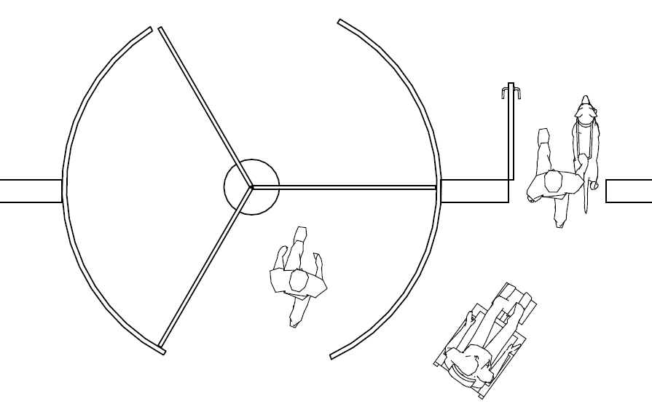

Фиг. 47

(3) В случай че входната врата има две независими крила, най-малко едно от тях е с широчина най-малко 90 cm.
(4) Свободното пространство между две последователни входни врати на панти, отварящи се в една и съща посока, е най-малко 130 cm плюс широчината на вратата (фиг. 48, позиция „а“).
(5) Разстоянието между две последователни входни врати на панти, отварящи се извън пространството помежду им, е най-малко 120 cm (фиг. 48, позиция „б“).
(6) Разстоянието между две последователни входни врати на панти, отварящи се срещуположно една към друга, е най-малко 200 сm (фиг. 49). Когато вратите не са разположени срещуположно една към друга и срещуположното изместване е не по-малко от 60 cm, разстоянието между вратите може да се намали до 150 cm (фиг. 49).

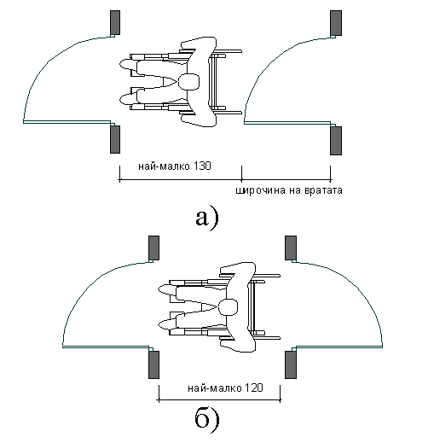

Фиг. 48

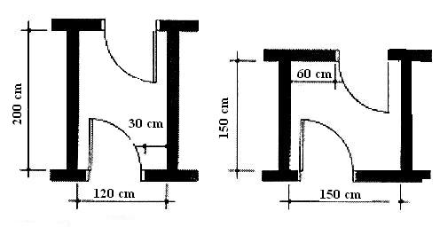
Фиг. 49

Чл. 50. При извършване на реконструкции и основни обновявания на съществуващи сгради и съоръжения, както и за осигуряване на свободно пространство между последователни входни врати, се предвижда най-малко една от следните мерки:
1. смяна на вратите на панти с плъзгащи се врати;
2. смяна на посоката на отваряне на вратите (фиг. 50);
3. монтиране на двойни врати на панти - за преддверия с широчина, по-малка от 120 cm;
4. премахване на вътрешни врати (фиг. 51);
5. реконструкция на съществуващи преддверия с оглед разширяването им (когато има техническа възможност).

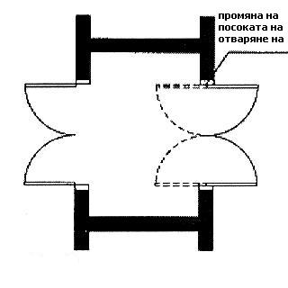

Фиг. 50

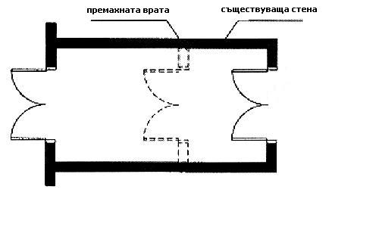
Фиг. 51

Чл. 51. (1) Дръжките на входните врати на достъпния вход трябва да са удобни за хващане и монтирани на височина 90 cm от нивото на пода, като се осигурява възможност и за използването им на височина 70 cm от деца и от хора с ръст, по-нисък от 150 cm. Ползването на дръжките на входните врати да не изисква усилие при стискане или натискане или извиване на китката (фиг. 52).

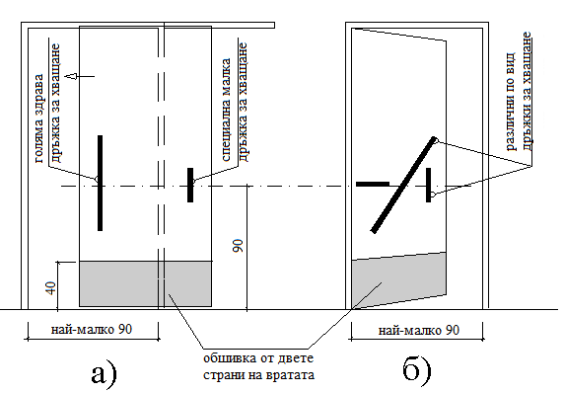

Фиг. 52

(2) Пултовете за управление на плъзгащи се входни врати се изпълняват на достъпна височина и контрастни на прилежащата настилка, така че да могат да се ползват от двете страни, когато вратите са напълно отворени. Пултовете се монтират на височина от 80 cm до 120 cm от нивото на пода и се означават с тактилни знаци за улеснение при ползването им от хора със зрителни увреждания.
(3) Автоматични входни врати, които се управляват чрез устройства, монтирани на пода пред тях, трябва да се задействат и при тегло 20 kg (например теглото на куче - водач на човек с увредено зрение).
Чл. 52. Във входните преддверия и достъпните фоайета се осигурява достъпен маршрут с широчина най-малко 90 cm и при спазване на изискванията на чл. 41.
Чл. 53. (1) Коридорите по достъпния маршрут се проектират с широчина най-малко 90 cm и при спазване на изискванията на чл. 41. В случаите, когато по дължината на коридора се предвиждат врати широчината, му е най-малко 120 cm (фиг. 53).

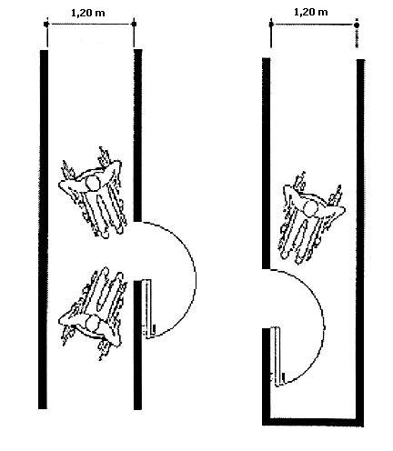

Фиг. 53

(2) Минималните широчини на коридорите, предназначени за ползване от граждани/посетители в сградите за обществено обслужване с масов достъп на хора (приемни сгради на транспорта и здравеопазването, туристически, спортни и търговски центрове, спортни, кино-, театрални, музейни и изложбени зали и други с капацитет над 200 човека), са 180, 150 или 120 cm в зависимост от очакваната интензивност на ползване, както е посочено на фиг. 54.

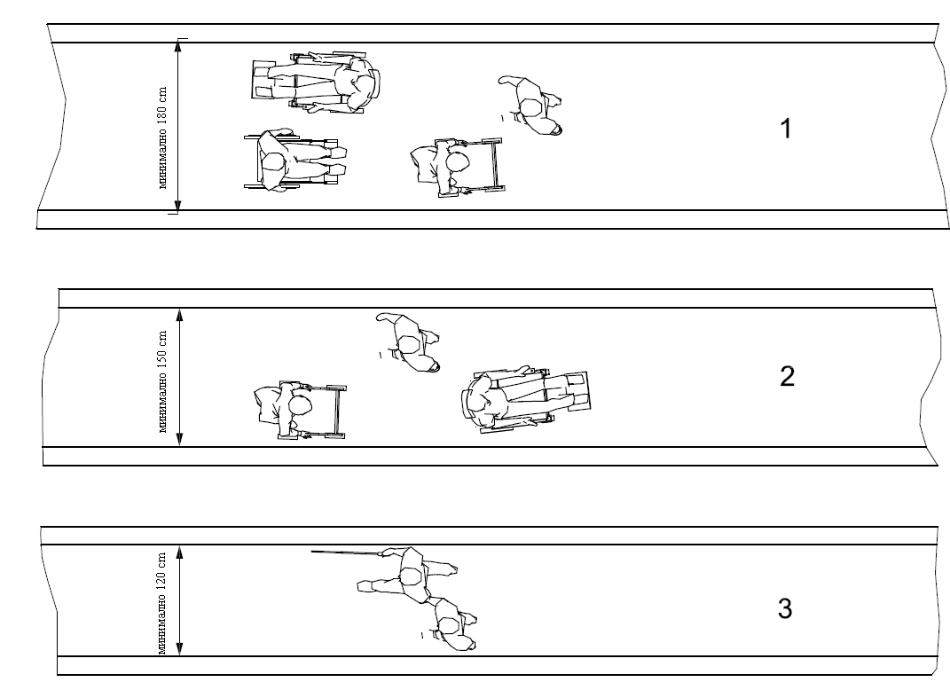

1. постоянно интензивно двупосочно движение
2. често (без постоянна интензивност) двупосочно движение
3. рядко двупосочно движение

Фиг. 54

(3) По коридорите по ал. 2 с широчина, по-малка от 180 cm, се предвиждат места за разминаване на инвалидни колички. Местата се проектират с дължина най-малко 200 cm и широчина 180 cm (фиг. 55).

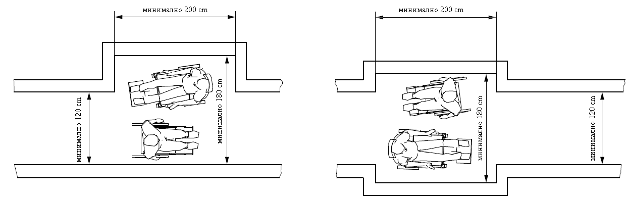

Фиг. 55

(4) На местата, където коридорът прави обратен завой около препятствие, чиято широчина е по-голяма от 120 cm, се предвижда коридорът да е с широчина най-малко 90 cm (фиг. 56, позиция „а“).
(5) На местата, където коридорът прави обратен завой около препятствие, чиято широчина е по-малка от 120 cm, широчината на коридора се увеличава до 110 cm преди завоя и до 120 cm на завоя (фиг. 56, позиция „б“).

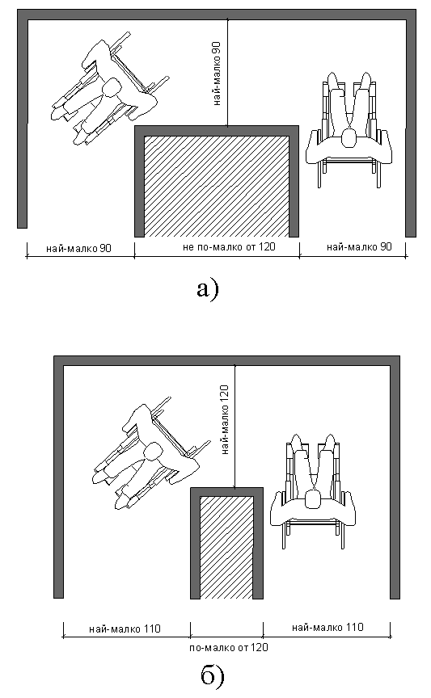

Фиг. 56. Широчина на коридора при обратен завой около препятствие

Чл. 54. (1) Когато по стените на достъпните маршрути са монтирани предмети с долни ръбове на височина от 68 до 210 cm от нивото на пода, не се допуска предметите да навлизат с повече от 10 cm в достъпното пространство.
(2) Стенни предмети с ръбове, разположени на височина, по-малка от 68 cm, мерено от нивото на пода, могат да навлизат в достъпното пространство неограничено, ако с това не се намалява изискваната минимална широчина на достъпния маршрут.
(3) Ако в достъпните маршрути има свободно пространство с височина, по-малка от 210 cm от нивото на пода, на местата, в които то се пресича с достъпния маршрут, се поставя бариера на височина не по-малка от 68 cm от нивото на пода, така че бариерата да може да бъде достигната с бастун от човек с увредено зрение (виж фиг. 57).
(4) В помещенията и пространствата на сградите не се допуска разполагането на висящи елементи на вътрешното обзавеждане (осветителни тела, декоративни елементи и др.) на височина, по-малка от 210 cm, мерено от долната част на елемента до нивото на настилката.
(5) (отм., ДВ, бр. 20 от 2022 г., в сила от 23.05.2022 г.)

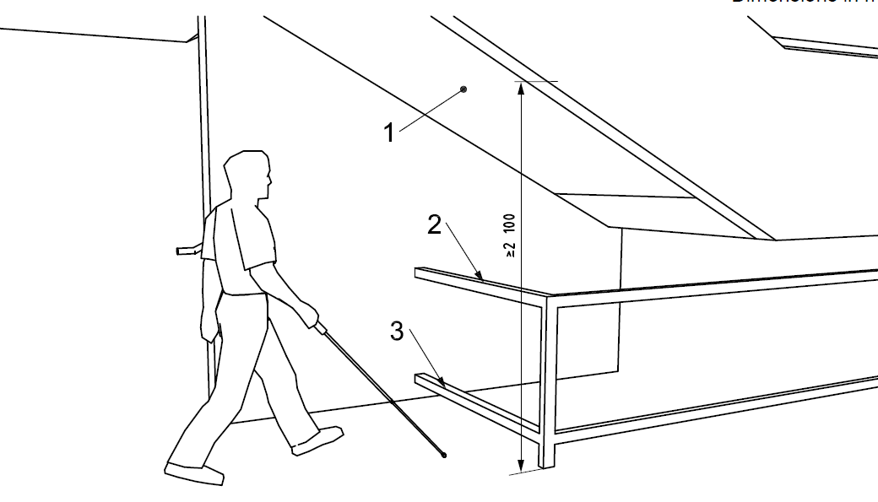

1. светла височина на пешеходно пространство под стълбищно рамо, осигуряваща безопасен достъп;
2. горна част на предпазен парапет срещу опасност от удар;
3. долна част на предпазен парапет с височина до 30 cm от нивото на пода

Фиг. 57

Чл. 55. (1) (изм., ДВ, бр. 20 от 2022 г., в сила от 23.05.2022 г.) Стълбите, когато са част от достъпните маршрути по чл. 39, ал. 1, в сгради за обществено обслужване и в нови многофамилни жилищни сгради или сгради със смесено предназначение отговарят на изискванията за безопасност и лесно ползване от цялото население при спазване на следните изисквания:
1. стълбищното рамо е с широчина не по-малка от 120 cm; в сгради за обществено обслужване с масов достъп на хора (приемни сгради на транспорта и здравеопазването, туристически, спортни и търговски центрове, спортни, кино-, театрални, музейни и изложбени зали и други с капацитет над 200 човека) стълбищното рамо се изпълнява с широчина не по-малка от 160 cm;
2. когато височината, преодолявана от едно стълбищно рамо, е по-голяма от 250 cm, се предвижда площадка с дължина не по-малка от 120 cm;
3. стъпалата са еднакви, с височина не по-голяма от 17 cm, със скосени навътре чела и с широчина от 28 до 35 cm;
4. използваемата широчина на стълбищното рамо да не се намалява (вследствие наличието на издатини или други препятствия).
5. светлата височина на пешеходно пространство под стълбищно рамо, осигуряваща безопасен достъп, е 210 cm, като за ограничаване на движението под стълбищното рамо с по-малки височини се поставя предпазен парапет (фиг. 57).
(2) От двете страни на стълбищното рамо се предвиждат ръкохватки, а по дължината на необезопасената страна - парапети с ръкохватки, съгласно чл. 18, ал. 3 и 4 (фиг. 25). В детски и учебни заведения и в сгради за настаняване на деца ръкохватките на парапетите се изпълняват с ограничители с оглед безопасното им ползване.
(3) Стълбите се изпълняват с нехлъзгава настилка, като на разстояние 40 cm преди първото стъпало и след последното стъпало се изпълнява тактилна ивица за внимание (предупреждение), съгласно изискванията на чл. 9 и 11, с широчина 40 или 60 cm. Тактилните ивици за насочване (водеща линия) се изпълняват в съответствие с чл. 9 и 10.
(4) За стълбищата в съществуващи сгради за обществено обслужване по реда на чл. 53, ал. 2 т. 2 от ЗХУ се приема, че са безопасни, при условие че отговарят освен на изискванията по ал. 1, т. 4 и 5, ал. 2 и 3 и на следните изисквания:
1. широчината за движение в една посока е не по-малка от 90 cm, а широчината за движение в две посоки - не по-малка от 150 cm;
2. стъпалата са с височина от 12 до 18 cm, а широчината на стъпалото е от 28 до 35 cm.
Чл. 56. (1) За преодоляване на разликата между нивата в сградите, вкл. самостоятелните обекти за обществено обслужване, може да се предвиждат подемни платформи с вертикално и наклонено движение, както следва:
1. подемни платформи с вертикално движение, които отговарят на изискванията по чл. 20;
2. подемни платформи с вертикално движение за преодоляване на нива с височина над 120 cm (фиг. 58);
3. наклонени подемни платформи със задвижваща система (релса, електрически двигател и движеща се платформа с размери най-малко 70 cm на 120 cm); в сгради за обществено обслужване с масов достъп на хора такива платформи могат да се предвиждат, при условие че стълбището е с широчина най-малко 160 cm (фиг. 59).
(2) Подемните платформи по ал. 1, т. 2 се проектират като затворени структури с една или повече врати към всяко достъпно ниво в сградата. В сгради/обекти за обществено обслужване се предвиждат платформи с минимална светла широчина и дължина 90 на 140 cm, като пред вратите се осигурява свободно място за движение с размери не по-малки от 150 на 150 cm.
(3) Техническото поддържане на подемните платформи се извършва в съответствие с изискванията на законодателството и указанията на производителите.
(4) Не се допуска в сгради/обекти за обществено обслужване да се предвиждат и инсталират наклонени подемно-задвижвани седалки, монтирани по дължината на стълбището, като средство за осигуряване на достъпна среда за хора в инвалидни колички.

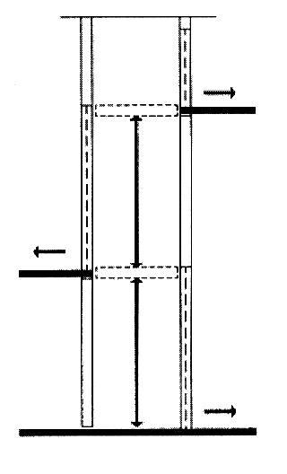

Фиг. 58

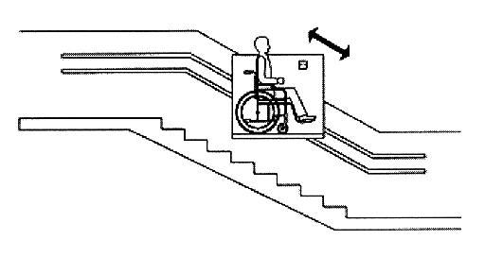
а)
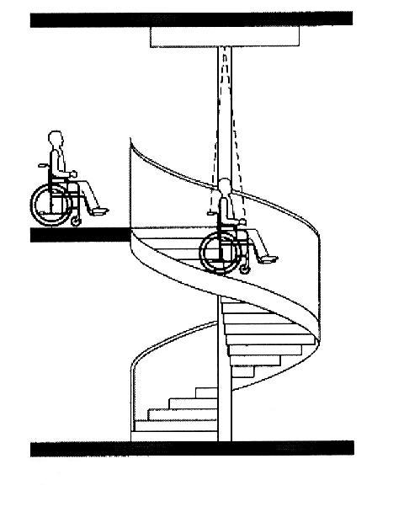
б)

Фиг. 59

Чл. 57. (1) Минималните изисквания за ползване на безопасни и достъпни асансьори, в т.ч. и от хора с увреждания, както и изискванията към размерите на кабината, техническите средства, устройствата за управление, точността при спиране и изравняване и проверката на изискванията за безопасност и на мерките за защита се приемат в съответствие с БДС ЕN 81-70 „Правила за безопасност при конструиране и монтиране на асансьори. Специално приложение за пътнически и товарни асансьори. Част 70: Достъпност до асансьори за пътници, включително за хора с увреждания“. Оценяването на съответствието на достъпни асансьори с БДС ЕN 81-70 се извършва по реда на Наредбата за съществените изисквания и оценяване на съответствието на асансьорите и на предпазните устройства за асансьори, приета с Постановление № 47 на Министерския съвет от 2016 г. (ДВ, бр. 23 от 2016 г.).
(2) Изискванията при избора и проектирането на асансьорни уредби с пътнически и товаро-пътнически асансьори в жилищни сгради и в сгради за обществено обслужване са съгласно Наредба № 2 от 2009 г. за избор и проектиране на асансьорни уредби в жилищни и общественообслужващи сгради (ДВ, бр. 46 от 2009 г.).
(3) Светлата широчина на вратата на асансьорната кабина на достъпните асансьори е най-малко 90 cm (фиг. 60).
(4) Вратата на достъпния асансьор е с цвят, контрастен на цвета на прилежащите настилки и стенни повърхности.
Чл. 58. (1) Пред всеки достъпен асансьор с неавтоматични врати се осигурява свободно пространство за движение с размери не по-малки от 150 на 180 cm (фиг. 60).
(2) Пред достъпните асансьори с автоматични врати се осигурява свободно пространство за движение с размери не по-малки от 150 на 150 cm (фиг. 60).
(3) На таблото за управление в асансьорната кабина в сгради/самостоятелни обекти за обществено обслужване се поставя знак за обозначаване на етажа, на който може да се ползва достъпна тоалетна.
(4) На 40 cm от вратата на асансьора, фронтално на бутона на асансьора се изпълнява тактилна ивица за внимание, която се свързва с тактилните ивици за насочване, част от достъпния маршрут в сградата (фиг. 61).
Чл. 59. За съществуващи асансьори в експлоатация се приема, че отговарят на изискванията за достъпност, при условие че съответстват на правилата на БДС EN 81-82 „Правила за безопасност за конструиране и монтиране на асансьори. Съществуващи асансьори. Част 82: Правила за подобряване на достъпността на съществуващи асансьори за пътници, включително за хора с увреждания“.

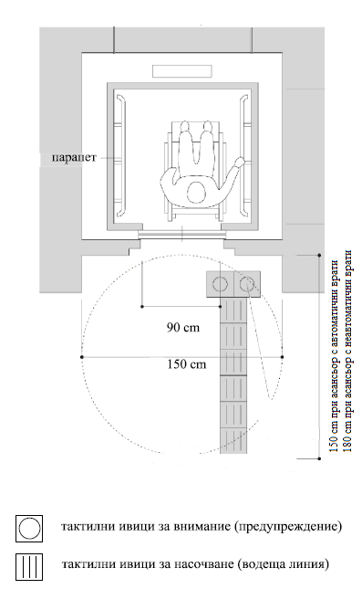

Фиг. 60. Свободно пространство пред достъпен асансьор

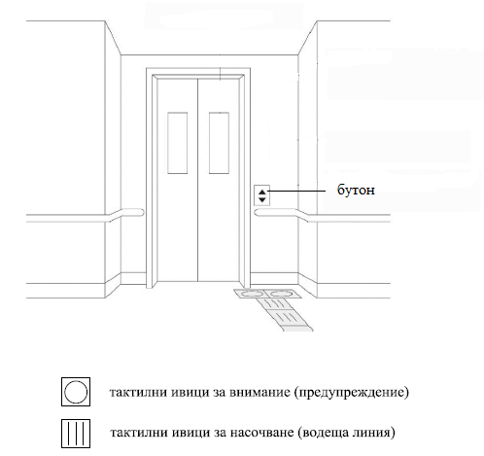

Фиг. 61. Изпълнение на тактилна ивица пред достъпен асансьор

Глава единадесета
ПОМЕЩЕНИЯ И ПРОСТРАНСТВА ЗА ОБЩО ПОЛЗВАНЕ
Раздел I
Изисквания към помещенията и пространствата за общо ползване в сгради и самостоятелни обекти за обществено обслужване
Чл. 60. (1) Достъпните помещения и пространства за общо ползване се свързват с достъпните входни и комуникационни пространства чрез достъпен маршрут при спазване на изискванията за достъпност в сградите и съоръженията, определени по реда на тази наредба.
(2) Вратите на помещенията и пространствата за общо ползване се изпълняват със светла широчина не по-малка от 90 cm и светла височина не по-малка от 210 cm. Те трябва да имат удобна за хващане дръжка, монтирана на височина 90 cm от нивото на пода, чието ползване не изисква усилие. Подът пред вратите се изпълнява равен, без издатини, по-големи от 0,5 cm, с изключение на тактилните ивици.
(3) Вратите, разположени на достъпните маршрути, се изпълняват с остъклена част и с допълнителна обшивка от двете им страни в долния край (фиг. 62). Долният край на остъклената част на вратата е на височина не по-голяма от 100 cm от пода. Широчината на обшивката е 40 cm.
(4) Вратите по достъпните маршрути се оцветяват с цвят, контрастен на цвета на прилежащите настилки и стенни повърхности.
(5) Вратите със светла широчина, по-малка от 80 cm, по достъпните маршрути в съществуващи сгради и самостоятелни обекти се реконструират и разширяват.
(6) Прозрачните прегради по или покрай маршрутите в помещенията и пространствата за общо ползване (изцяло стъклени врати или прозрачни стени) се обозначават с най-малко две издадени контрастни ленти или редици от маркери с широчина най-малко 10 cm, които се разполагат, както следва: горната лента/редица от маркери - на височина от 150 до 200 cm, а долната лента/редица от маркери - на височина от 85 до 105 cm. Ленти/редици от маркери може да не се поставят, ако прозрачните прегради са обезопасени срещу сблъскване в тях посредством парапети или други средства.
(7) За улесняване ориентацията на хора със зрителни увреждания по дължината на достъпните маршрути се предвиждат тактилни ивици, тактилни знаци, звуково подаване на информация и/или информация на брайлово писмо. Тактилната ивица за насочване (водеща линия) съгласно чл. 9 и 10 се изпълнява по цялата дължина на достъпния маршрут.
(8) За улесняване ориентацията на хора със зрителни увреждания по дължината на ръкохватките, при спазване на чл. 18, ал. 4, или на стената по достъпния маршрут на височина от 85 до 100 cm се дава кратка информация (за посока на вход/изход, за номера и посоката на помещения, зали и/или гишета и др.), написана с брайлово писмо или с тактилни знаци.

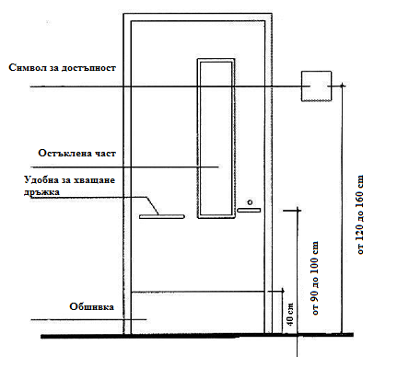

Фиг. 62. Достъпни врати по достъпните маршрути

Чл. 61. (1) Информационните табели в сградите се поставят на височина от 120 до 160 cm на ясно видими места за седящи, стоящи и ходещи хора, както и лесно достъпни за докосване и четене на повдигнати тактилни знаци и/или брайлово писмо с пръстите на ръката. В пространства с интензивно движение информационните табели се поставят на височина най-малко 210 cm от нивото на пода (фиг. 63 и 64).

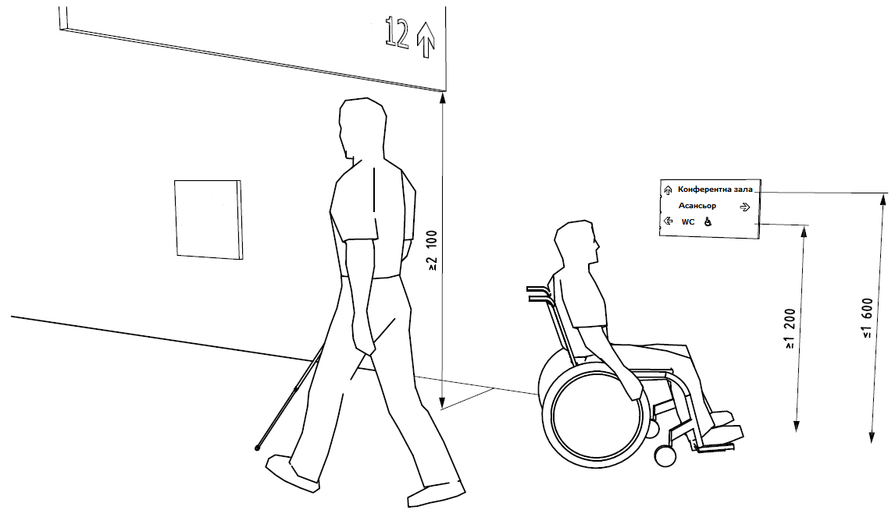

Фиг. 63

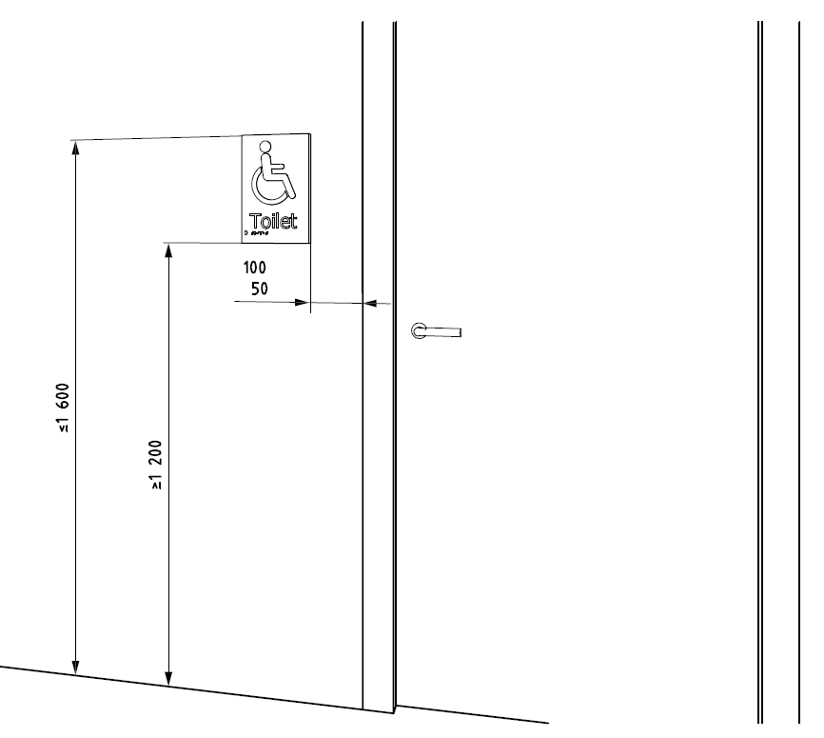

Местоположение на информационна табела от страната на отваряне на врата (размерите на фигурата са в mm)
Фиг. 64

(2) Информационните табели в сградите и самостоятелните обекти за обществено обслужване, поставени на височина до 160 cm, се предвиждат с тактилни знаци с височина между 15 и 55 mm. Минималната височина на релефа на тактилните знаци е 0,8 mm, а препоръчителната височина е между 1 и 1,5 mm. Текстовата част от табелите се комбинира със съответния текст на брайлово писмо, както е посочено на фиг. 65.

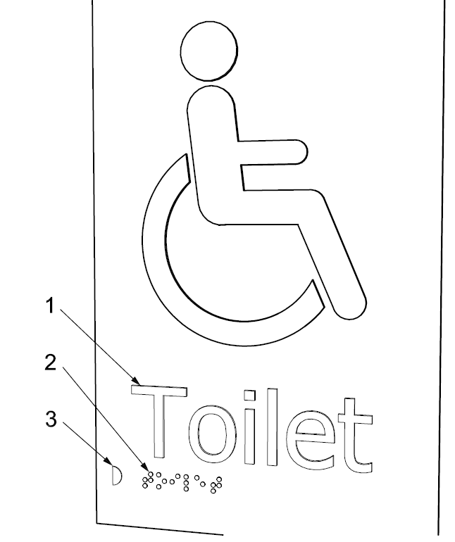

1. релефни тактилни букви и графични символи с височина между 15 и 55 mm и височина на релефа най-малко 0,8 mm;
2. текст на брайлово писмо;
3. означение за начало на текст на брайлово писмо

Фиг. 65

Чл. 62. Най-малко пред едно от гишетата за обслужване на клиенти в административните сгради и в сградите за обществено обслужване се осигурява свободно пространство с широчина най-малко 120 cm, като височината, от която се обслужва гишето, е не повече от 80 cm от настилката.
Чл. 63. В сградите/самостоятелните обекти за обществено обслужване автоматите за кафе, безалкохолни напитки, цигари, билети, банкоматите и други подобни се разполагат на достъпен маршрут при спазване изискванията за осигуряване на свободно пространство в хоризонтална посока съгласно чл. 54, а по достъпния маршрут до тях се осигурява информация за хората с увредено зрение за местоположението им в съответствие с изискванията на тази наредба (чрез тактилни ивици, тактилни знаци или текст на брайлово писмо).
Чл. 64. Излазите на електрическите инсталации, включително тези за управление (ключове за осветление, контакти и др.), в помещенията по достъпните маршрути се монтират на височина най-малко 40 cm, но не повече от 120 cm от нивото на пода. Пред излазите се осигурява свободна подова площ с размери 80 на 130 cm (фиг. 66).

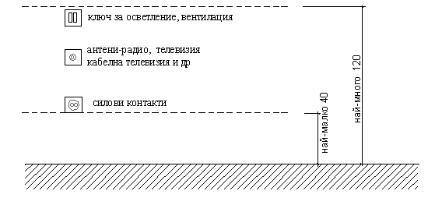

Фиг. 66. Монтиране на излазите на електрическите инсталации

Раздел II
Специфични изисквания към сградите, съоръженията и обектите за обществено обслужване

Чл. 65. (1) Търговските зали в обекти за търговия отговарят на следните изисквания:
1. осигурено е свободно пространство за движение на посетителите между крайстенни и островни гондоли, витрини, щендери и щандове с широчина най-малко 90 cm, съобразено с изискванията за достъпен маршрут;
2. най-ниската обслужваща част на достъпните рафтове на гондоли, щендери и щандове е на разстояние 40 cm от нивото на пода; най-високата обслужваща част е на разстояние от нивото на пода, както следва: 135 cm - при наклонени рафтове, и 120 cm - при хоризонтални рафтове;
3. достъпните търговски плотове са на височина най-много 80 cm от нивото на пода;
4. най-малко един от касовите пунктове има широчина на прохода не по-малка от 90 cm; плотът при касата е с височина най-много 80 cm.
(2) Достъпът на хора с увреждания в многоетажни търговски обекти и супермаркети се осигурява на всички нива.
(3) Във всеки търговски обект за продажба на облекло, в който се предвиждат пробни, най-малко една пробна е с размери 150 на 150 cm.
Чл. 66. (1) Сградите и самостоятелните обекти за административно обслужване се проектират изцяло с достъпни маршрути до предвидените работни места за хора с увреждания и до местата за обслужване на клиенти.
(2) В сградите за административно обслужване се предвижда най-малко едно достъпно санитарно-хигиенно помещение. В сгради със средно и високо застрояване санитарно-хигиенното помещение се разполага до достъпен асансьор.
Чл. 67. (1) В помещенията и в откритата част за общо ползване в заведенията за хранене се спазват следните изисквания:
1. най-малко 5 на сто от общия брой на местата за сядане в залата за хранене, но не по-малко от едно място са достъпни за хора в инвалидни колички;
2. достъпните места са свързани с достъпен маршрут, като широчината на пътеките между масите е най-малко 220 cm (фиг. 67);
3. достъпното място за хранене е със свободна подова площ с размери 80 на 130 cm, която не навлиза с повече от 50 cm под масата;
4. плотът на масата на достъпните места е на височина от 80 до 85 cm от нивото на пода, като между долния ръб на плота и пода е осигурено свободно пространство с височина най-малко 77 cm, широчина 75 cm и дълбочина 50 cm (фиг. 68).
(2) Залите за хранене на самообслужване освен на изискванията по ал. 1 отговарят и на следните изисквания:
1. пътеката пред плота за храна е свързана с достъпния маршрут и е с широчина най-малко 90 cm;
2. плотовете за таблите с храна са на височина най-много 80 cm от нивото на пода;
3. рафтовете и плотовете за самообслужване са на височина най-много 120 cm от нивото на пода.

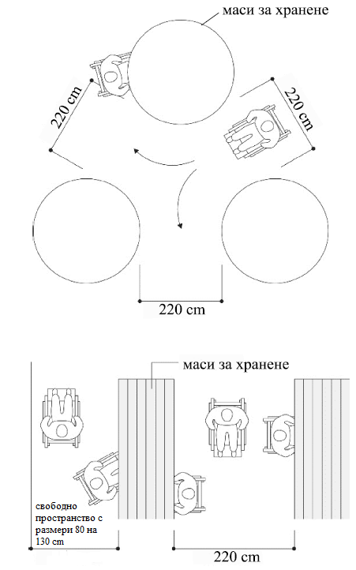

Фиг. 67. Примерна схема за разполагане на масите в достъпно заведение за хранене

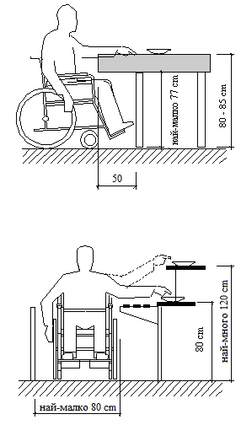

Фиг. 68. Достъпно място за хранене

Чл. 68. Помещенията за общо ползване в достъпните обекти за битови услуги и граждански ритуали се свързват с достъпен маршрут по реда на чл. 60.
Чл. 69. (1) Залите със стационарни места за зрители, включително амфитеатрално разположени зали, в сгради и самостоятелни обекти за обществено обслужване за културни и просветни дейности отговарят на следните изисквания (фиг. 69):
1. най-малко 2 на сто от местата за зрители са за хора в инвалидни колички и най-малко 2 места за хора с увредено зрение;
2. местата за зрители в инвалидни колички са с размери 90 на 140 cm, свързани с достъпен маршрут и подходящо разположени, в т.ч. в непосредствена близост до достъпния вход или изход;
3. на 40 cm от местата за зрители с увредено зрение се изпълнява тактилна ивица за внимание, свързана с тактилните ивици за насочване, част от достъпния маршрут в залата; на подлакътника на място за зрители с увредено зрение се монтира табела с кратка евакуационна карта и/или информация (на брайлово писмо или с тактилни знаци) за посоката и разстоянието до достъпна тоалетна, изход, вертикална комуникация (стълби, платформи, асансьори) и други обществено достъпни части от сградата (гардероб, фоайе, бюфет и др.);
3. пред зоната за зрители в инвалидни колички се изгражда плътен парапет с височина 80 сm;
4. видимостта от местата за зрители в инвалидни колички трябва да е сравнима с видимостта от останалите места в залата.
(2) Местата по ал. 1, т. 1 се свързват чрез достъпен маршрут със сцената, трибуната, арената и с най-малко една от гримьорните.

Фиг. 69. Места за хора в инвалидни колички в амфитеатралните зали със стационарни места за зрители в сгради за обществено обслужване

Чл. 70. Помещенията и пространствата за общо ползване в спортни сгради и съоръжения се изпълняват при спазване на следните изисквания:
1. в зали с трибуни до 1000 места са предвидени най-малко 10 места за зрители в инвалидни колички и най-малко 10 места за зрители с увредено зрение; в зали с повече от 1000 места най-малко 0,5 на сто от общия брой на местата са предназначени за зрители в инвалидни колички;
2. достъпните места са разположени при спазване на изискванията по чл. 69, ал. 1, т. 2 и 4;
3. на 40 cm от местата за зрители с увредено зрение се изпълнява тактилна ивица за внимание, свързана с тактилните ивици за насочване, част от достъпния маршрут в залата; на подлакътника на място за зрители с увредено зрение се монтира табела с кратка евакуационна карта и/или информация (на брайлово писмо или с тактилни знаци) за посоката и разстоянието до достъпна тоалетна, изход, вертикална комуникация (стълби, асансьор и др.) и други обществено достъпни части от сградата (гардероб, фоайе, бюфет и др.).
Чл. 71. (1) Помещенията и пространствата за общо ползване в библиотеките отговарят на следните изисквания:
1. най-малко 5 на сто от местата в читалните, но не по-малко от едно място са предназначени за хора в инвалидни колички и най-малко 5 места - за хора с увредено зрение;
2. достъпното място за хора в инвалидни колички отговаря на изискванията по чл. 67, ал. 1, т. 2, 3 и 4, а достъпните места за хората с увредено зрение се разполагат в близост до литературата на брайлово писмо и аудиокнигите, снабдени със слушалки;
3. в читалните са осигурени места за разминаване с широчина най-малко 180 cm.
(2) Картотечните шкафове се свързват с достъпен маршрут. Пътеките между шкафовете са с широчина най-малко 90 cm, а достъпната височина за ползване на шкафовете е от 40 до 135 cm от нивото на пода (фиг. 70).

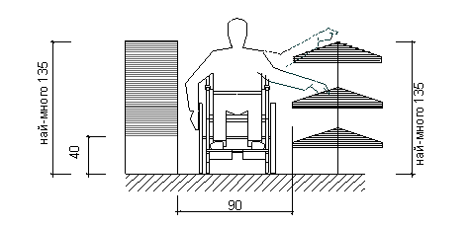

Фиг. 70. Разполагане на библиотечни шкафове, рафтове и картотеки

Чл. 72. В изложбени и музейни зали помещенията и пространствата с експонати се свързват с достъпен маршрут.
Чл. 73. (1) Достъпните помещения и пространства в сградите и обектите за образование се свързват чрез достъпен маршрут, като:
1. обзавеждането на учебните помещения дава възможност да се устроят учебни места за учащи се в инвалидни колички, учебни места с индукционна верига за учащи се с увреден слух и учебни места за учащи се с увредено зрение;
2. в неучебните помещения (канцеларии, библиотеки, кабинети и др.) се осигурява достъпна среда съгласно изискванията на тази наредба;
3. се предвижда най-малко едно достъпно санитарно-хигиенно помещение на етаж.
(2) В случаите, когато за съществуващи сгради за образование не може да се спази изискването на ал. 1, т. 3, броят на достъпните санитарно-хигиенни помещения се определя и обосновава по реда на чл. 2, като се осигурява не по-малко от едно достъпно санитарно-хигиенно помещение, свързано с достъпен маршрут.
Чл. 74. Достъпът до помещения и пространства за общо ползване в пощенските станции се осигурява при спазване на следните изисквания:
1. пътеките пред гишета за обслужване са с широчина най-малко 120 cm, като най-малко едно от гишетата е на височина не повече от 80 cm от нивото на пода;
2. на 40 cm пред гише/пощенска кутия за ползване от хора с увредено зрение се изпълнява тактилна ивица за внимание, която е свързана с тактилните ивици за насочване, част от достъпния маршрут на територията на пощенската станция;
3. пощенските кутии за ползване от хора с увредено зрение се обозначават с табели с информация на брайлово писмо и/или с тактилни знаци и се монтират на лесно достъпни места в пощенските станции;
4. когато се предвиждат писалищни плотове или маси, плотът на най-малко една от тях е на височина от 80 до 85 cm от нивото на пода; пред плота или масата има свободна подова площ с размери 80 на 130 cm, като между долния ръб на плота и пода се осигурява свободно пространство с височина 77 cm, широчина 75 cm и дълбочина 50 cm;
5. пред всяка пощенска кутия има свободна подова площ с размери 80 на 130 cm, като отворът на кутията е на височина от 90 до 120 cm от нивото на пода;
6. най-малко 5 на сто от личните пощенски кутии са предназначени за хора в инвалидни колички и са на височина от 40 до 90 cm от нивото на пода; пътеките между отделните групи пощенски кутии са с широчина най-малко 180 cm.
Чл. 75. Помещенията и пространствата за общо ползване в приемните сгради или обекти на транспорта трябва да съответстват на изискванията на тази наредба, както и на следните изисквания:
1. достъпният маршрут свързва паркингите, достъпните места за паркиране, достъпните входове/изходи, гишетата за обслужване на пътници (информационните гишета, местата за продажба на билети, местата за оказване на помощ на клиентите и други информационни системи), чакалните помещения, местата за оставяне на багаж, санитарно-хигиенните помещения и изходите към зоните за качване на пътниците с оглед бързо, лесно и безопасно придвижване на хора с намалена подвижност, в т.ч. на хора с увреждания;
2. достъпните маршрути се обозначават ясно с международния символ за достъпност и с друга подходяща или нормативно изисквана достъпна информация (за безопасност, предупредителни и забранителни знаци, за запознаване с осигурените удобства, които се предлагат в сградата, информация за обслужването и др.); информацията е контрастна и лесно разбираема при различни условия на осветяване;
3. по дължината на достъпните маршрути в приемните сгради на транспорта се предвижда полагане на тактилни ивици за насочване и за внимание, звуково подаване на информация и/или информиране чрез табели с тактилни знаци и/или брайлово писмо за улесняване ориентацията на хора със зрителни увреждания; тактилните ивици за насочване (водеща линия) съгласно чл. 9 и 10 се изпълняват по цялата дължина на достъпния маршрут;
4. всички достъпни маршрути, включващи стълби, подлези и надлези, се изпълняват с размери в съответствие с пътникопотока, но с широчина най-малко 160 cm и височина най-малко 230 cm;
5. пътеката пред най-малко едно от гишетата за обслужване на пътници е с широчина най-малко 120 cm, като височината, от която се обслужва гишето, е не повече от 80 cm;
6. достъпният маршрут достига до зоните за изчакване и за качване на пътници; зоните за изчакване и за качване на пътници отговарят на изискванията за достъпност на глава шеста.
Чл. 76. (1) Входовете за пациенти в лечебните и социалните заведения и обекти, както и подходите към тях от достъпните места за паркиране се съобразяват с изискванията за достъпност, определени по реда на тази наредба.
(2) Помещенията и пространствата за общо ползване се свързват с достъпен маршрут. По дължината на достъпните маршрути се полагат тактилни ивици за насочване и за внимание, звуково подаване на информация и/или информиране чрез табели с тактилни знаци и/или брайлово писмо за улесняване ориентацията на хора със зрителни увреждания. Тактилните ивица за насочване (водеща линия) съгласно чл. 9 и 10 се изпълняват по цялата дължина на достъпния маршрут.
(3) В стационарите на лечебните и социалните заведения и обекти се предвижда най-малко две достъпни болнични стаи (фиг. 71) при спазване на следните изисквания:
1. има свободна подова площ с формата на кръг с диаметър 150 cm или Т-образно място за маневриране с инвалидна количка (фиг. 1);
2. разстоянието между две съседни легла е най-малко 120 cm;
3. пътеката между срещуположни легла е с широчина 120 cm;
4. разстоянието между крайно легло и стена е най-малко 90 cm;
5. тоалетната към болничната стая е достъпна.
Чл. 77. (1) Сградите/обектите в областта на хотелиерството отговарят на следните изисквания:
1. най-малко едно от обслужващите гишета на рецепцията е на височина не повече от 80 сm от нивото на пода;
2. достъпът до хотелските стаи, предвидени за обитаване и от хора с увреждания, е осигурен чрез достъпен маршрут;
3. достъпът до помещенията за основни и допълнителни туристически услуги, както и до откритите съоръжения, е осигурен чрез достъпен маршрут;
4. към помещенията за основни и допълнителни туристически услуги има най-малко една достъпна тоалетна.
(2) В обектите по ал. 1 с капацитет над 20 легла се осигурява най-малко една достъпна хотелска стая при спазване на изискванията по чл. 76, ал. 3 (фиг. 71).
(3) За улесняване ориентацията на хора със зрителни увреждания по дължината на достъпните маршрути се полагат тактилни ивици за насочване и внимание, информиране чрез табели с тактилни знаци и/или брайлово писмо, които свързват в достъпен маршрут най-малко входа на хотела, рецепцията, асансьора, достъпната хотелската стая, ресторанта, заседателната зала, парка към хотела, местата за услуги на хотела, достъпната тоалетна и др. Тактилните ивици за насочване (водеща линия) съгласно чл. 9 и 10 се изпълняват по цялата дължина на достъпния маршрут.

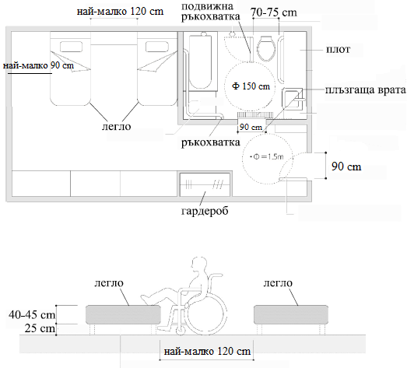

Фиг. 71. Примерна схема за достъпна стая в лечебни заведения, социални заведения и в сгради в областта на хотелиерството

Чл. 78. (1) Най-малко две места в залите за съдебни заседания се предвиждат със свободна подова площ 80 на 130 cm за маневриране с инвалидна количка и най-малко две места за хора с увредено зрение, които се свързват с достъпен маршрут.
(2) За улесняване ориентацията на хора със зрителни увреждания в залите за съдебни заседания се полагат тактилни ивици за насочване и внимание, табели с информация на брайлово писмо и/или тактилни знаци, които свързват с достъпен маршрут входа на съда, асансьора, съдебна зала, местата за хора с увредено зрение в съда, достъпната тоалетна и др. Тактилните ивици за насочване (водеща линия) съгласно чл. 9 и 10 се изпълняват по цялата дължина на достъпния маршрут.
Чл. 79. (1) Работните места за хора с увреждания в сгради за обществено обслужване и в производствени сгради, в които се устройват работни места за хора с увреждания на опорно-двигателния апарат, на тялото и/или на долните крайници и/или за хора с увредено зрение, се адаптират в зависимост от особеностите на ежедневните служебни задължения, които служителят ще изпълнява, с оглед осигуряване на максимална компенсация на затрудненията му (двигателни, слухови, зрителни и др.).
(2) Работните места за хора с увреждания в сградите по ал. 1 се свързват с достъпния маршрут в сградата и отговарят най-малко на следните изисквания (фиг. 72):
1. достъпното работно място е със свободна подова площ с минимални размери 80 на 130 cm, която не навлиза с повече от 50 cm под работния плот;
2. работният плот е на височина от 80 до 85 cm от нивото на пода, като между долния ръб на плота и пода се осигурява свободно пространство най-малко с височина 77 cm, широчина 75 cm и дълбочина 50 cm;
3. пред отделните елементи на обзавеждането (шкафове, плотове, рафтове, библиотеки и др.) има свободна площ с минимални размери 80 на 130 cm за безпрепятствено доближаване с инвалидна количка или свободна площ за маневриране с диаметър 150 cm;
4. използването на елементите на обзавеждането по т. 3 е съобразено с възможността за достъпност във височина от 40 до 120 cm от нивото на пода;
5. за улесняване ориентацията и работата на хора със зрителни увреждания по достъпния маршрут до работното им място се полагат тактилни ивици за насочване и внимание, табели с информация на брайлово писмо и/или чрез тактилни знаци, които свързват в достъпен маршрут работното място с входа/изхода на сградата, асансьора, достъпната тоалетна, мястото за хранене, мястото за отдих и др.; тактилните ивици за насочване (водеща линия) съгласно чл. 9 и 10 се изпълняват по цялата дължина на достъпния маршрут.

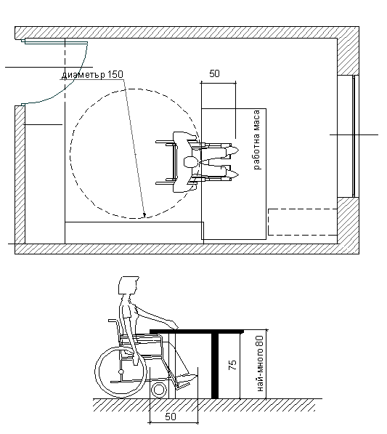

Фиг. 72. Оразмеряване на достъпно работно място

Раздел III
Изисквания към помещенията и пространствата за общо ползване в нови многофамилни жилищни сгради или сгради със смесено предназначение
Чл. 80. (1) В нови многофамилни жилищни сгради или сгради със смесено предназначение се осигурява достъпен маршрут от достъпния вход до всяко жилище и до всички помещения и пространства за общо ползване.
(2) От входа на нови многофамилни жилищни сгради или сгради със смесено предназначение се осигурява свободно и безопасно преминаване за хората с намалена подвижност към тротоара/прилежащия паркинг съгласно изискванията на тази наредба. На 40 cm от входа се полагат тактилни плочи за внимание и насочване, свързани с тактилни ивици на прилежащата урбанизирана територия. На входа на сградата се поставя табела за представяне на информация за хора със зрителни увреждания за наименование и номер на улицата, номер на сградата и други при спазване изискванията на чл. 61.
(3) Достъпният маршрут по ал. 1 се свързва с достъпния вход и с комуникационните пространства при спазване на изискванията за достъпност, определени по реда на тази наредба. Тактилната ивица за насочване (водеща линия) съгласно чл. 9 и 10 се изпълнява по цялата дължина на достъпния маршрут в сградата.
Чл. 81. Вратите на помещенията и пространствата за общо ползване в нови многофамилни жилищни сгради или сгради със смесено предназначение отговарят на изискванията по чл. 60, ал. 2.
Чл. 82. Достъпни гаражи, покрити паркинги и достъпните места за паркиране, предназначени за ползване от хора с увреждания, се свързват с достъпен маршрут.

Глава дванадесета
САНИТАРНО-ХИГИЕННИ И СПОМАГАТЕЛНИ ПОМЕЩЕНИЯ В СГРАДИ И САМОСТОЯТЕЛНИ ОБЕКТИ ЗА ОБЩЕСТВЕНО ОБСЛУЖВАНЕ И В ПРОИЗВОДСТВЕНИ СГРАДИ
Чл. 83. (изм., бр. 64 от 2024 г.) (1) В сградите за обществено обслужване и в производствените сгради, в които се устройват работни места за хора с увреждания на опорно-двигателния апарат, на тялото и/или на долните крайници и/или за хора с увредено зрение, най-малко едно санитарно-хигиенно помещение, свързано с достъпните маршрути на помещенията и пространствата за общо ползване, трябва да отговаря на изискванията за достъпност, определени с тази наредба.
(2) В самостоятелни обекти за обществено обслужване, в които се устройват работни места за хора с увреждания на опорно-двигателния апарат, на тялото и/или на долните крайници и/или за хора с увредено зрение, се осигурява най-малко едно санитарно-хигиенно помещение в съответствие с изискванията за достъпност, определени с тази наредба.
(3) В производствените сгради по ал. 1 и в обектите по ал. 2 се осигурява достъпен маршрут от устроените работни места до достъпното санитарно-хигиенно помещение.
(4) Достъпното санитарно-хигиенно помещение се обозначава с международния символ за достъпност (фиг. 5) и в съответствие с изискванията на чл. 61.
(5) На 40 cm пред входа на достъпното санитарно-хигиенно помещение в сградите за обществено обслужване се полагат тактилни плочи за внимание, свързани със системата от тактилни плочи за насочване в сградата.
(6) В случаите, когато съобразно функционалното предназначение на самостоятелен обект за обществено обслужване се изисква с нормативен акт да се осигури санитарно-хигиенно помещение за ползване от клиентите, най-малко едно санитарно-хигиенно помещение за клиентите се предвижда достъпно за хора с увреждания в съответствие с изискванията на тази наредба.
Чл. 84. (1) Достъпното санитарно-хигиенно помещение се оразмерява съобразно изискванията за осигуряване на свободно пространство за маневриране с инвалидна количка и за разполагане на санитарните прибори и аксесоарите на санитарното обзавеждане.
(2) Свободното пространство по ал. 1 е с Т-образна форма или с формата на кръг с диаметър 150 сm (фиг. 1).
(3) Вратата на санитарно-хигиенното помещение е със светла широчина най-малко 90 сm, като при отварянето й не трябва да се нарушава пространството по ал. 2.
(4) Заключващият механизъм на вратата се свързва с „паникбутон“ за нейното отварянето отвън при непредвидени обстоятелства или когато е подаден сигнал.
(5) Настилката в санитарно-хигиенните помещения е с нехлъзгава повърхност.
Чл. 85. Когато към достъпно санитарно-хигиенно помещение има преддверие, то се оразмерява при спазване на изискваното свободно пространство за маневриране на инвалидна количка (фиг. 1).
Чл. 86. (1) Когато достъпът до тоалетната чиния е фронтален и до нея има мивка, в помещението се осигурява свободно подово пространство с широчина не по-малка от 120 сm и с дължина не по-малка от 160 сm (фиг. 73).
(2) Когато достъпът до тоалетната чиния е диагонален и до нея има мивка, в помещението се осигурява свободно подово пространство с широчина не по-малка от 120 сm и с дължина не по-малка от 140 сm.
(3) Когато достъпът до тоалетната чиния е страничен и до нея няма мивка, в помещението се осигурява свободно подово пространство с широчина не по-малка от 150 сm и с дължина не по-малка от 140 сm.

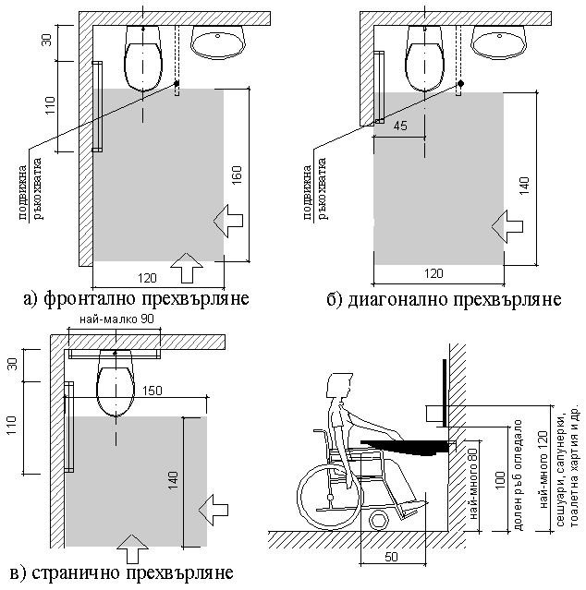

Фиг. 73. Оразмеряване на свободно подово пространство в достъпно санитарно-хигиенно помещение

Чл. 87. Санитарните прибори и аксесоарите в достъпните санитарно-хигиенни помещения се монтират при спазване на следните изисквания (фиг. 73):
1. осовата линия на тоалетната чиния е на разстояние 45 сm от стената, на която е монтирана ръкохватка;
2. горният ръб на тоалетната чиния е на височина 50 сm от нивото на пода;
3. ръкохватките са монтирани хоризонтално на височина 90 сm от нивото на пода по такъв начин, че да не се въртят в сглобките;
4. ръкохватките са с диаметър от 3,2 до 3,8 сm и формата им е с еднакво сечение; разстоянието между ръкохватката и стената, към която е закрепена, е 4 сm;
5. страничната ръкохватка при тоалетната чиния е с дължина най-малко 110 сm, като предният й край отстои на 140 сm от задната стена;
6. когато тоалетното казанче не е в кабината, зад тоалетната чиния е монтирана ръкохватка с дължина най-малко 90 сm, като единият й край е на разстояние най-малко 30 сm от осовата линия на тоалетната чиния;
7. механизмът за промиване на тоалетната чиния е монтиран на разстояние не повече от 110 сm от нивото на пода, като ползването му не трябва да изисква усилие;
8. горният ръб на мивката е на разстояние 80 сm от нивото на пода; мивката е монтирана така, че да е възможно плътно допиране до нея с инвалидна количка;
9. за улесняване на придвижването до мивката за хора в инвалидни колички се поставя ръкохватка (фиг. 74);
10. долният ръб на огледалото над мивката е на височина не повече от 100 сm от нивото на пода;
11. аксесоарите (тоалетна хартия, сешоари, сапуниерки и др.) са разположени на височина не повече от 120 сm от нивото на пода.

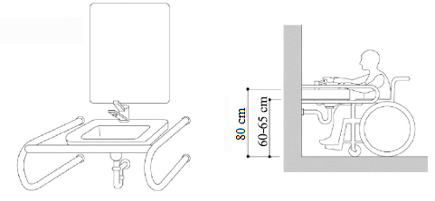
Фиг. 74. Ръкохватки при мивка

Чл. 88. (1) Санитарно-хигиенните помещения към достъпните стаи и/или апартаменти в сградите за обществено обслужване в областта на хотелиерството и в лечебните заведения се оразмеряват при спазване изискванията на чл. 84, 85, 86 и 87 и на приложение № 4.
(2) Към санитарно-хигиенните помещения в приемните сгради на транспорта се предвижда място за смяна на пелени на бебета, достъпно за мъже и за жени, с плот за поставяне на бебето, който отговаря на следните изисквания:
1. височина от 80 до 100 cm от нивото на пода;
2. широчина най-малко 50 cm и дължина най-малко 70 cm;
3. плотът е обезопасен срещу непреднамерено падане на бебето, няма остри ръбове и издържа на натоварване с маса най-малко 80 kg;
4. когато плотът е издаден в достъпното пространство на санитарно-хигиенното помещение, се осигурява възможност за сгъването му със сила не по-голяма от 25 N.
Чл. 89. (1) Спомагателните помещения в сградите за обществено обслужване, както и в самостоятелните обекти за обществено обслужване и производствени сгради, в които се предвиждат работни места за хора с увреждания, се свързват с достъпен маршрут при спазване изискванията по тази наредба.
(2) В случаите, когато в сградите са предвидени съблекални, се осигурява необходимият брой индивидуални гардероби, отговарящи на броя на работните места за хора с увреждания, при спазване на следните изисквания:
1. пред индивидуалния гардероб е предвидена свободна подова площ с размери 80 на 130 сm;
2. на 40 cm пред гардероби за хора със зрителни увреждания се полагат тактилни плочи за внимание, свързани със системата от тактилни плочи за насочване в сградите;
3. височината на обслужване на гардероба е най-много 120 сm;
4. при двустранно разполагане на гардероби разстоянието между тях е най-малко 130 сm;
5. местата за сядане пред гардероби са с широчина 60 сm и височина 50 сm; при едностранно разполагане на гардероби широчината на обслужващата пътека е 150 сm, а при двустранно - 180 сm (фиг. 75).
(3) В помещенията с душове се осигурява необходимият брой душ-кабини за хора с увреждания, но не по-малко от една душ-кабина при спазване на следните изисквания (фиг. 76):
1. кабината е с размери най-малко 90 на 90 сm;
2. вратата на кабината позволява прехвърляне от инвалидна количка на седалка в кабината;
3. седалката в кабината е монтирана на височина 50 сm от нивото на пода;
4. на стената на кабината е монтирана ръкохватка на височина 90 сm от нивото на пода;
5. душовата батерия е разположена на височина от 95 до 120 сm от нивото на пода;
6. дължината на подвижния душ е най-малко 150 сm.
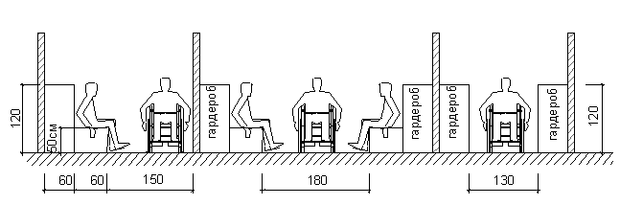

Фиг. 75. Оразмеряване на достъпна съблекалня

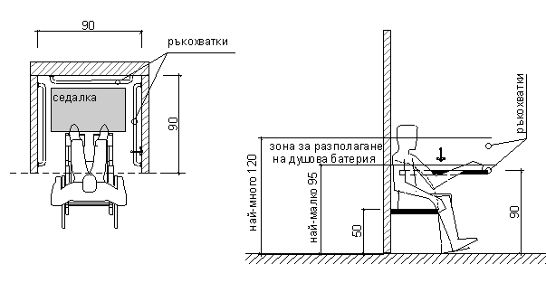
Фиг. 76. Оразмеряване на достъпна душ-кабина

Глава тринадесета
ЖИЛИЩА В НОВИ МНОГОФАМИЛНИ ЖИЛИЩНИ СГРАДИ ИЛИ СГРАДИ СЪС СМЕСЕНО ПРЕДНАЗНАЧЕНИЕ
Чл. 90. (1) (изм., ДВ, бр. 20 от 2022 г., в сила от 23.05.2022 г.) При планирането, проектирането и изпълнението на жилищата в новите многофамилни жилищни сгради или сградите със смесено предназначение се осигурява лесно и безопасно придвижване на обитателите в жилището, възможност за лесно адаптиране на средата към специфичните нужди на хората с намалена подвижност при спазване на принципите за универсален дизайн, съгласно чл. 1, ал. 3 на наредбата и при спазване на изискванията за минимални широчини на входните преддверия, изолационни преддверия и коридори в жилищата, определени в Наредба № 7 от 2003 г. за правила и нормативи за устройство на отделните видове територии и устройствени зони.
(2) За жилища на повече от едно ниво в новите многофамилни жилищни сгради или сградите със смесено предназначение изискванията на тази глава се прилагат само за първото ниво, когато включва помещенията, съгласно чл. 40, ал. 1 от Закона за устройство на територията.
Чл. 91. Функционалното разпределение на помещенията в жилището трябва да е в съответствие с принципите за универсален дизайн съгласно чл. 1, ал. 3.
Чл. 92. (1) (доп., ДВ, бр. 20 от 2022 г., в сила от 23.05.2022 г.) Подовите настилки в жилищата се изпълняват равни и нехлъзгави. Допускат се технологични прагове и неравности не по-големи от 2 cm, свързани с изпълнението на сградни инсталации и уредби.
(2) Входната врата на жилището се оразмерява със светла широчина не по-малка от 100 сm, а вътрешните врати - със светла широчина не по-малка от 80 сm. Дръжките на входните врати трябва да са удобни за хващане, монтирани на височина 90 cm от нивото на пода, като ползването им не трябва да изисква усилие.
(3) Подът пред входната врата на жилището се изпълнява равен, без пукнатини и грапавини и без препятствия, а прагове с височина от 0,5 до 2 cm се скосяват с наклон не повече от 1:2.
Чл. 93. (изм., ДВ, бр. 20 от 2022 г., в сила от 23.05.2022 г.) Балконите, лоджиите и терасите в жилищата се оразмеряват при спазване на следните изисквания:
1. (изм. и доп., ДВ, бр. 20 от 2022 г., в сила от 23.05.2022 г.) балконските врати са със светла широчина най-малко 80 сm; височината на праговете не трябва да превишава 2 сm, вкл. технологичната височина на дограмата;
2. (изм., ДВ, бр. 20 от 2022 г., в сила от 23.05.2022 г.) за всяко жилище поне един балкон/лоджия/тераса се проектират с минимална светла широчина 150 сm и светла дължина 150 сm (фиг. 77 „а“ и „б“) в съответствие с правилата и нормативите за издатини на сградите, определени в Наредба № 7 от 2003 г. за правила и нормативи за устройство на отделните видове територии и устройствени зони; при балконите/лоджиите изискваните минимални светли размери 150/150 cm може да се осигурят и чрез предвиждане на възможност за частично използване на вътрешното пространство (врата с две крила, плъзгаща се врата и др.) (фиг. 77 „в“);
3. (изм. и доп., ДВ, бр. 20 от 2022 г., в сила от 23.05.2022 г.) височината на балконския парапет е съобразена с изискванията за безопасност; височината на плътната част на парапета (когато е предвидена) не трябва да превишава 70 сm;
4. (нова, ДВ, бр. 20 от 2022 г., в сила от 23.05.2022 г.) при проектиране на тераса по т. 2, когато конструктивното решение изисква технологичен праг на входа на терасата, се осигурява вътрешно пространство за поставяне на рампа (при необходимост) с максимален наклон 8 % с оглед преодоляване на прага.

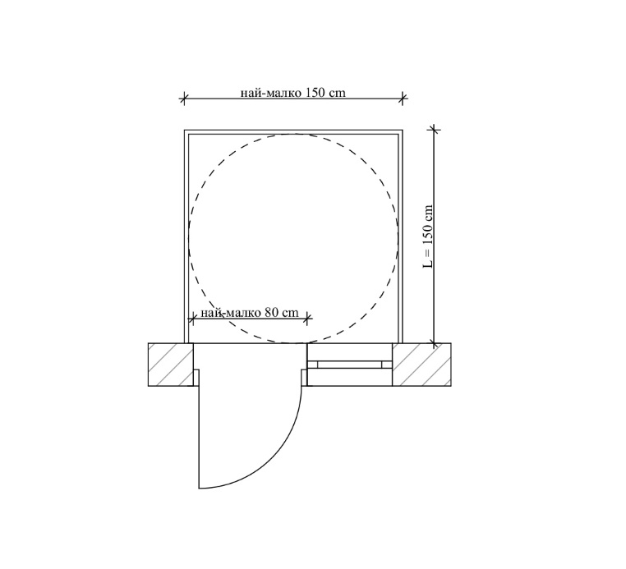
Широчината (L) е в съответствие с чл. 87, ал. 2 и чл. 88, ал. 3 от Наредба № 7 от 2003 г. за правила и нормативи за устройство на отделните видове територии и устройствени зони
а)
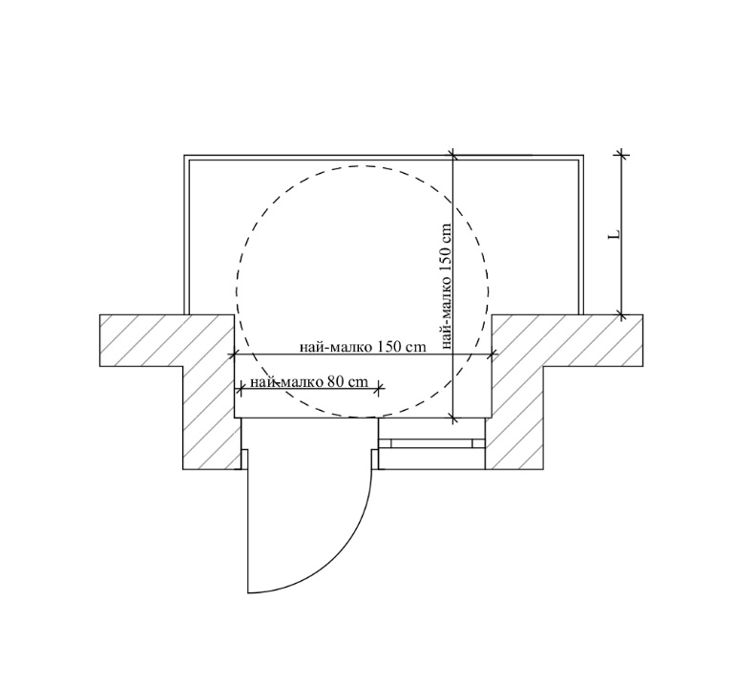
Широчината (L) е в съответствие с чл. 87 и чл. 88 от Наредба № 7 от 2003 г. за правила и нормативи за устройство на отделните видове територии и устройствени зони
б)

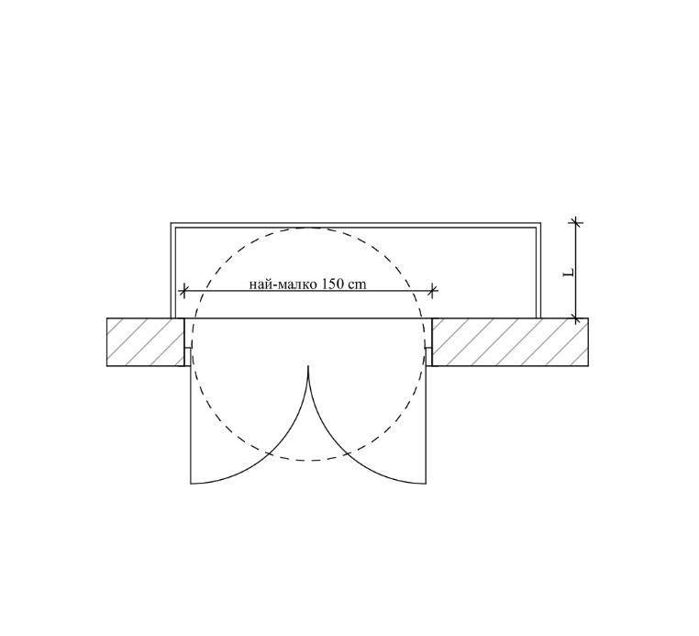
Широчината (L) е в съответствие с чл. 87 и чл. 88 от Наредба № 7 от 2003 г. за правила и нормативи за устройство на отделните видове територии и устройствени зони
в)
Фиг. 77

Глава четиринадесета

ДОСТЪПНИ МОРСКИ ПЛАЖОВЕ ЗА ХОРА С УВРЕЖДАНИЯ
(доп., ДВ, бр. 7 от 2025 г., в сила от 01.01.2026 г.)

Чл. 94. (доп., ДВ, бр. 7 от 2025 г., в сила от 01.01.2026 г.) (1) Техническите изисквания на тази глава се прилагат при съобразяване с геоморфоложките условия и биологичните характеристики на морския плаж, хидрологичните особености на прилежащата акватория на Черно море и особеностите на прилежащите територии към съответния морски плаж.
(2) За морски плажове или части от тях, обявени за защитени територии като природни забележителности по реда на Закона за защитените територии, се спазват установените със закона режими, както и разпоредбите на съответната заповед за обявяване на защитената територия и плана за нейното управление.
(3) За морски плажове или части от тях, обявени за част от Националната екологична мрежа по реда на Закона за биологичното разнообразие, се спазват разпоредбите на закона и на подзаконовите му нормативни актове.
Чл. 95. (доп., ДВ, бр. 7 от 2025 г., в сила от 01.01.2026 г.) (1) В съседните на достъпния морски плаж територии се осигуряват достъпни маршрути към достъпния морски плаж, по които се поставят насочващи към плажа табели или се използват други подходящи системи за насочване. Когато по достъпните маршрути към достъпния морски плаж е необходимо да се преодолява разлика в нивата на терена, се прилагат изискванията на глава четвърта.
(2) Когато към достъпния морски плаж е предвиден паркинг, се осигурява най-малко едно достъпно място за паркиране. Достъпните места за паркиране трябва да съответстват на изискванията на чл. 23 и чл. 25.
(3) Насочващите табели към достъпния морски плаж се обозначават с международния символ за достъпност (фиг. 5).
Чл. 96. (доп., ДВ, бр. 7 от 2025 г., в сила от 01.01.2026 г.) (1) За всеки достъпен морски плаж се осигурява най-малко един достъпен вход за хора с увреждания, който се свързва с достъпните маршрути на съседните територии и с достъпен маршрут до достъпните услуги и съоръжения на плажа.
(2) Достъпният вход трябва да се отличава ясно от околното пространство. Достъпният вход се обозначава с международния символ за достъпност (фиг. 5).
(3) От достъпния вход чрез достъпен маршрут се осигурява достъп до:
- достъпна зона за плажна сянка с плажна настилка;
- достъпен душ;
- достъпна тоалетна,
- услуги за предоставяне на съоръжения (плажни инвалидни колички и/или плажни патерици) за придвижване по пясък и във вода (подпомагащи къпане или плуване), които позволяват на хора с двигателни увреждания стабилно да се придвижват по пясък и във вода;
- достъпна съблекалня;
- предвидени на плажната ивица съоръжения за спортно-развлекателна дейност;
- достъпни преместваеми обекти и достъпни заведения за бързо обслужване, разположени на плажната ивица.
(4) Достъпът до морската вода за хора с двигателни увреждания се осигурява чрез предлаганите за тази цел на достъпния морски плаж съоръжения.
Чл. 97. (доп., ДВ, бр. 7 от 2025 г., в сила от 01.01.2026 г.) (1) На достъпния вход се поставя табела с информация за достъпните услуги за хора с увреждания, както и друга приложима информация с цел предотвратяване на рискове и злополуки. Информацията се предоставя чрез две сетива – зрително (графични знаци и/или надписи) и тактилно/звуково (чрез тактилни ивици, тактилни знаци, тактилни карти, текст на брайлово писмо, гласова информация и/или системи за насочване).
(2) В случаите, когато на плажа не се допускат домашни любимци, изключения се правят за кучета водачи на хора с увредено зрение. Информация за това се дава на информационната табела по ал. 1.
Чл. 98. (доп., ДВ, бр. 7 от 2025 г., в сила от 01.01.2026 г.) (1) Достъпните маршрути по достъпните морски плажове отговарят на следните изисквания:
- трябва да са непрекъснати по цялата дължина на маршрута и без стъпала от достъпния вход до всички обекти, разположени на морския плаж по чл. 96, ал. 3, като разполагането на достъпния маршрут и материалът на плажната настилка не създават опасност от нарушаване на структурата на плажа и на биологичното му разнообразие;
- да имат надлъжен наклон не повече от 5 % (1:20);
- по морския пясък достъпните маршрути се осигуряват като плажни настилки;
- в случаите на плажни настилки от наредени елементи (напр. дървени пътеки) или при дървени мостове, които са част от достъпен маршрут, елементите (напр. дъските) трябва да се поставят напречно на посоката на движение, като отворите между елементите не трябва да са по-големи от 1 cm;
- да са с широчина без препятствия не по-малка от 150 cm;
- краищата на достъпните маршрути трябва да контрастират на цвета на настилката;
- за улесняване ориентацията на хора със зрителни увреждания по подходящ начин (чрез тактилни знаци, тактилни карти, текст на брайлово писмо, гласова информация и/или системи за насочване) се предоставя информация на характерни места по достъпния маршрут (напр. при разклоняване на достъпния маршрут, при достигане до съответен обект на плажната ивица по чл. 96, ал. 3 и др.).
(2) При осигуряване на достъпните маршрути се взема предвид промяната на нивото на морската вода при приливи и отливи, както и характерното вълнение за съответния морски плаж.
(3) При определяне на разположението на достъпните маршрути на морски плажове с плажни дюни, се спазват изискванията на Закона за устройство на Черноморското крайбрежие, приложимото екологично законодателството и се отчитат специфичните характеристики на плажово-дюнните системи за съответния морски плаж. Достъпните маршрути през плажни дюни се изпълняват само като повдигната конструкция тип „дървен мост“ и при предприети мерки за поставяне и поддържане на конструкцията, без да бъдат нанесени щети върху плажните дюни. Всякакви други конструкции, свързани с осигуряване на достъпността на плажа, се разполагат на разстояние не по-малко от 3 m от плажово-дюнните системи.
(4) Автомати за предоставяне на услуги на достъпните морски плажове или прилежащите им територии (автомати за продажба на билети, банкомати, машини за заплащане на паркиране и др.) трябва да са достъпни за ползване от хора със зрителни увреждания и хора в инвалидни колички с оперативна част на височина от 40 до 120 cm от настилката.
(5) Пред входа на достъпна тоалетна, достъпна съблекалня, достъпен преместваем обект и достъпно заведение за бързо обслужване, вкл. автомати за предоставяне на услуги, се осигурява свободно пространство за движение с размери не по-малки от 150 на 150 cm.
(6) Входните врати за достъп в достъпните преместваеми обекти и достъпните заведения за бързо обслужване са със светла широчина на отвора за преминаване не по-малка от 90 cm. Междинните врати в достъпните обекти, които се ползват от потребителите на предлаганите услуги, са със светла широчина не по-малка от 80 cm.
(7) Подът на достъпни преместваеми обекти и достъпни заведения за бързо обслужване е твърд, равен, без препятствия и с нехлъзгава повърхност.
Чл. 99. (доп., ДВ, бр. 7 от 2025 г., в сила от 01.01.2026 г.) (1) За всеки достъпен морски плаж се осигурява най-малко една достъпна тоалетна за ползване от хора с увреждания, която се обозначава с международния символ за достъпност (фиг. 5), свързана с достъпния маршрут на плажа.
(2) Необходимото пространство пред мивката и тоалетната чиния в достъпната тоалетна се определя в съответствие с използвания подход към тези елементи. За мивката се осигурява винаги фронтален подход. За тоалетната чиния, подходът за прехвърляне може да бъде фронтален, диагонален или страничен от най-малко една от страните. Примерни решения са показани на фигура 78.

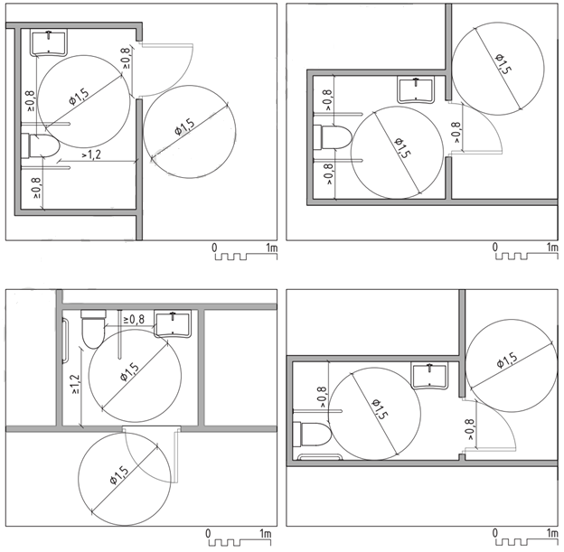
Фиг. 78 Примерни решения за достъпна тоалетна

(3) Допуска се мивката към достъпната тоалетна да се намира в непосредствена близост извън тоалетната на достъпния маршрут, като пред нея се осигури площадка от плажна настилка с размер 150 на 150 cm.
Чл. 100. (доп., ДВ, бр. 7 от 2025 г., в сила от 01.01.2026 г.) (1) В близост до достъпния вход на всеки достъпен морски плаж се предвижда най-малко една достъпна съблекалня, която се обозначава с международния символ за достъпност (фиг. 5).
(2) Достъпната съблекалня е със свободно пространство за маневриране на инвалидна количка с размер най-малко 150 на 150 cm.
(3) Подът на достъпната съблекалня се осигурява чрез плажна настилка, свързана с достъпния маршрут на плажа
(4) В достъпната съблекалня се предвижда достъпно място за сядане с височина на сядане 40 cm.
(5) Закачалките в достъпната съблекалня се монтират на височина не по-голяма от 120 cm.
Чл. 101. (доп., ДВ, бр. 7 от 2025 г., в сила от 01.01.2026 г.) (1) В близост до достъпния вход на всеки достъпен морски плаж се предвижда най-малко един достъпен душ.
(2) Настилката при достъпния душ представлява плажна настилка, свързана с достъпния маршрут на плажа.
(3) Настилката на мястото на достъпния душ се осигурява с размери 150 на 150 cm и се обозначава с международния символ за достъпност (фиг. 5).
(4) Ръкохватките за пускане и спиране на водата се разполагат на височина 100 cm.
Чл. 102. (доп., ДВ, бр. 7 от 2025 г., в сила от 01.01.2026 г.) Преместваемите обекти и заведенията за бързо обслужване на достъпния морски плаж се осигуряват достъпни, съгласно изискванията на тази наредба и се свързват с достъпния маршрут на плажа.
Чл. 103. (доп., ДВ, бр. 7 от 2025 г., в сила от 01.01.2026 г.) До предвидените на достъпния морски плаж съоръжения за спортно развлекателна дейност се осигурява достъпен маршрут, свързан с достъпния маршрут на плажа.
Чл. 104. (доп., ДВ, бр. 7 от 2025 г., в сила от 01.01.2026 г.) До услугите по чл. 96, ал. 3, т. 4 се осигурява достъпен маршрут, свързан с достъпния маршрут на плажа.
Чл. 105. (доп., ДВ, бр. 7 от 2025 г., в сила от 01.01.2026 г.) (1) Достъпната зона за плажна сянка с плажна настилка се предвижда да е свързана с достъпния маршрут на плажа. На достъпната зона се разполагат достъпни места за плажна сянка, всяко от които е с минимален размер 4 m на 4 m и включва чадър с два шезлонга.
(2) Достъпната зона за плажна сянка се приема до 0,5 % от активната плажна площ, но не по-малко от 5 броя достъпни места за плажна сянка.
ДОПЪЛНИТЕЛНИ РАЗПОРЕДБИ

§ 1. По смисъла на наредбата:
1. „Хора с намалена подвижност“ са хора, които имат постоянни или временни затруднения в придвижването, както следва:
а) хора с увреждания на опорно-двигателния апарат, на тялото и/или на долните крайници, както и на тялото и горните крайници, в т.ч. хора, които могат да се движат със или без чужда помощ с технически помощни средства (бастун, патерици, рамка) и/или с ръчна или механична инвалидна количка;
б) хора с увреждания на слуха и зрението, затруднени или ограничени в неадаптирана градска среда, в т.ч. хора с частично или напълно увредено зрение, които се ориентират, разчитайки изцяло на слуха, осезанието и обонянието си, хора с частично или напълно увреден слух, които се ориентират, разчитайки изцяло на зрението, осезанието и обонянието си, и хора с частично или напълно увредено зрение и слух;
в) хора с неспособност за адекватно възприемане и преценка на окръжаващата ги среда, които поради психично заболяване или забавено умствено развитие са затруднени или ограничени в неадаптирана градска среда;
г) хора с комбинирани увреждания по букви „а“ - „в“;
д) хора с малки деца (със или без детски колички);
е) бременни жени;
ж) хора с временно намалена подвижност (с патерици, с гипсиран крайник и др.);
з) хора с тежък и обемист багаж;
и) възрастни хора;
й) хора с ръст, по-нисък от 150 cm, включително деца;
к) хора с ръст, по-висок от 200 cm;
л) хора, които не разбират и не говорят български език.
2. „Достъпна среда“ е среда в урбанизираните територии, сградите и съоръженията, която всеки човек с намалена подвижност, със или без увреждания може да ползва свободно и самостоятелно.
3. „Достъпен маршрут в урбанизираните територии“ е пътят на придвижване, който всички хора могат да ползват свободно и самостоятелно, като се отчитат и специфичните нужди на хората с намалена подвижност, в т.ч. на хората с увреждания, и който свързва пешеходните пространства, кръстовищата, пешеходните пътеки, спирките на превозните средства от редовните линии за обществен превоз на пътници, елементите за преодоляване на различни нива, достъпните места за паркиране и елементите на обзавеждането на достъпната среда.
4. „Достъпен вход“ е вход, който може да се използва самостоятелно от всички хора, като се отчитат и специфичните нужди на хората с намалена подвижност, в т.ч. на хората с увреждания.
5. „Достъпен маршрут до сграда или съоръжение“ е пътят на придвижване, който всички хора могат да ползват свободно и самостоятелно, като се отчитат и специфичните нужди на хората с намалена подвижност, в т.ч. на хората с увреждания, съответно от улици и пешеходни зони, спирки на превозните средства от редовните линии за обществен превоз на пътници, зони за качване/слизане и достъпни паркинги до достъпни входове на сгради за обществено обслужване, съоръжения, многофамилни жилищни сгради или сгради със смесено предназначение.
6. „Достъпен маршрут в сграда или съоръжение“ е пътят на придвижване, който всички хора могат да ползват свободно и самостоятелно, вкл. в самостоятелните обекти за обществено обслужване в сградите и съоръженията, като се отчитат и специфичните нужди на хората с намалена подвижност, в т.ч. на хората с увреждания, и който включва пространствата и помещенията по чл. 39, ал. 1.
7. „Опасни зони“ са зони, влизането в които може да предизвика подхлъзвания, падания, удари, изгаряния, токови удари, експлозии (помещения за електрически и топлинни инсталации, устройства за загряване на вода и отоплителни инсталации).
8. „Нехлъзгава повърхност“ е завършена повърхност, при която триенето с обувка или с помощно средство за придвижване на лицето се поддържа на приемливо ниво при сухи и при влажни условия, т.е. минималната стойност на статичния коефициент на триене между определената като нехлъзгава повърхност и обувка с гумена подметка е 0,35, измерена по национални или международно признати методи за изпитване, като видът на гумата, използвана при изпитването, е представителен за всички видове материали, използвани при производството на обувки и продавани за всекидневна употреба.
9. „Достъпна информационна карта“ е карта, която може да се разчита от широк кръг хора с намалена подвижност, в т.ч. от хора с увреждания и от чужденци.
10. „Достъпна електронна страница“ е електронна страница, която може да се ползва от хора със зрителни, ментални и психични увреждания и от чужденци.
11. „Тактилни знаци“ са релефни знаци, букви, числа, фигури, означения и графични символи. Тактилните знаци са с издадена височина над основната повърхност най-малко с 0,8 mm, с квадратни краища (незакръглени или остри), негравирани в повърхността. Тактилните знаци са изпълнени така, че при единичен допир с пръстите да бъдат усетени двете страни на съответния тактилен знак. Най-малката височина на тактилен знак трябва да е 15 mm.
12. „Брайлово писмо“ е тактилна система за писане и четене посредством малки правоъгълни блокове, наречени клетки, и съдържащи в тях малки релефни точици.
13. „Универсален дизайн“, съгласно § 1, т. 6 от допълнителните разпоредби на ЗХУ.
14. „Хора с увреждания“, съгласно § 1, т. 1 от допълнителните разпоредби на ЗХУ.
15. „Разумни улеснения“, съгласно § 1, т. 5 от допълнителните разпоредби на ЗХУ.
16. „Самостоятелен обект в сграда или в съоръжение на техническата инфраструктура“ е съгласно § 1, т. 1 от допълнителните разпоредби на Закона за кадастъра и имотния регистър.
17. „Достъпна среда в сгради и съоръжения“ е достъпна среда на самостоятелен строеж, вкл. на реална част от строеж, представляваща самостоятелен обект в сграда или съоръжение.
18. (нова, ДВ, бр. 20 от 2022 г., в сила от 23.05.2022 г.) „Многофамилна жилищна сграда“ е жилищна сграда, в която самостоятелните обекти са повече от три.
19. (нова, ДВ, бр. 20 от 2022 г., в сила от 23.05.2022 г.) „Балкон“ е съгласно § 5, т. 57 от допълнителните разпоредби на Закона за устройство на територията.
20. (нова, ДВ, бр. 20 от 2022 г., в сила от 23.05.2022 г.) „Лоджия“ е съгласно § 5, т. 58 от допълнителните разпоредби на Закона за устройство на територията.
21. (нова, ДВ, бр. 20 от 2022 г., в сила от 23.05.2022 г.) „Тераса“ е съгласно § 5, т. 59 от допълнителните разпоредби на Закона за устройство на територията.
22. (нова, ДВ, бр. 20 от 2022 г., в сила от 23.05.2022 г.) „Рампа“ е наклонена конструкция, предвидена за осигуряване на достъп за хора с намалена подвижност между две различни нива.
23. (доп., ДВ, бр. 7 от 2025 г., в сила от 01.01.2026 г.) „Плажна настилка“ е нехлъзгава, равна и без препятствия настилка, изработена от устойчив материал за застилане върху морски пясък и осигуряваща стабилност (без пропадане) при движение на инвалидни колички, детски колички и при пешеходно преминаване, вкл. на хора с патерици и бастуни. Плажната настилка следва да може да се измества/премахва в края на летния сезон без да оставя трайни увреждания на терена/плажа.
24 (доп., ДВ, бр. 7 от 2025 г., в сила от 01.01.2026 г.) „Достъпен морски плаж за хора с увреждания“ е съгласно § 1, т. 10 от допълнителните разпоредби на Закона за устройството на Черноморското крайбрежие.
25. (доп., ДВ, бр. 7 от 2025 г., в сила от 01.01.2026 г.) „Активна плажна площ“ е съгласно § 1, т. 5 от допълнителните разпоредби на Закона за устройството на Черноморското крайбрежие
§ 2. За нарушения на наредбата се прилагат административнонаказателните разпоредби на ЗУТ и на Закона за административните нарушения и наказания, освен ако по реда на друг закон не се предвижда по-тежко наказание.
§ 3. Наредбата е преминала процедурата за обмен на информация в областта на техническите регламенти по реда на Постановление № 165 на Министерския съвет от 2004 г. за организацията и координацията на обмена на информация за технически регламенти и правила за услуги на информационното общество и за установяване и функциониране на звено за контакт относно продуктите (ДВ, бр. 64 от 2004 г.).

ПРЕХОДНИ И ЗАКЛЮЧИТЕЛНИ РАЗПОРЕДБИ

§ 4. Тази наредба се издава на основание чл. 53, ал. 3 от ЗХУ, чл. 7б от Закона за устройството на Черноморското крайбрежие и във връзка с чл. 112, ал. 4 и чл. 169, ал. 1, т. 4 и ал. 4 от ЗУТ и отменя Наредба № 4 от 2009 г. за проектиране, изпълнение и поддържане на строежите в съответствие с изискванията за достъпна среда за населението, включително за хората с увреждания (обн., ДВ, бр. 54 от 2009 г., изм., бр. 54 от 2011 г.).
§ 5. Наредбата влиза в сила един месец след нейното обнародване в „Държавен вестник“.
§ 6. (1) Наредбата се прилага за инвестиционни проекти, за които производството по одобряване на инвестиционен проект и производството по издаване на разрешение за строеж започва след влизането ѝ в сила.
(2) За започнато производство по одобряване на инвестиционен проект и издаване на разрешение за строеж се счита датата на внасяне на инвестиционния проект за одобряване от компетентния орган.
§ 7. (нов, ДВ, бр. 42 от 2021 г.) (1) (изм., ДВ, бр. 55 от 2021 г.) Инвестиционни проекти, които са разработени в съответствие с отменената Наредба № 4 от 2009 г. за проектиране, изпълнение и поддържане на строежите в съответствие с изискванията за достъпна среда за населението, включително за хората с увреждания (обн., ДВ, бр. 54 от 2009 г. отм., бр. 12 от 2021 г.) могат да бъдат внесени за одобряване от компетентния орган в едногодишен срок от влизане в сила на тази наредба.
(2) В производствата по одобряване на проектите по ал. 1 се прилагат разпоредбите на отменената Наредба № 4 от 2009 г. за проектиране, изпълнение и поддържане на строежите в съответствие с изискванията за достъпна среда за населението, включително за хората с увреждания.

Преходни и заключителни разпоредби
към Наредба за изменение и допълнение на
Наредба № РД-02-20-2 от 2021 г. за определяне на изискванията за достъпност и универсален дизайн на елементите на достъпната среда в урбанизираната територия на сградите и съоръженията
(обн., ДВ, бр. 20 от 2022 г., в сила от 23.05.2022 г.)

§ 17. (1) Наредбата се прилага за инвестиционни проекти, за които производството по одобряване на инвестиционен проект и производството по издаване на разрешение за строеж започва след влизането ѝ в сила.
(2) За започнато производство по одобряване на инвестиционен проект и издаване на разрешение за строеж се счита датата на внасяне на инвестиционния проект за одобряване от компетентния орган.
§ 18. Наредбата влиза в сила на 23 май 2022 г.

Приложение № 1
към чл. 2, ал. 5
(доп., ДВ, бр. 20 от 2022 г., в сила от 23.05.2022 г.)

Примерна оценка на достъпността на елементите на
достъпната среда в урбанизирана територия
(информационно приложение)

Това приложение е информационно с приложен примерен формуляр за извършване на оценката за достъпност по основните изисквания на наредбата. В зависимост от вида и предназначението на оценявания елемент на достъпната среда в урбанизираната територия за всеки конкретен случай се преценява необходимостта от допълване на формуляра с изисквания съобразно конкретните условия.
Преди да започне оценката на достъпността е необходимо запознаване с плановете за устройство на урбанизираната територия и приложените към тях схеми и обяснителна записка за достъпност. При извършване на оценката за достъпност ясно се описва нейният обхват (частите от урбанизираната територия, които обхваща).
Тази примерна оценка за достъпност може да се използва за целите на проектирането, изграждането и поддържането на елементите на достъпната среда в урбанизирана територия.
Когато при попълването на въпросника е получен отрицателен отговор, се изясняват причините за несъответствието и се описват в колоната „забележки/пояснения“ за предприемане на необходимите и технически възможни мерки за постигане на максимално съответствие с изискванията на наредбата.
Съгласно чл. 6, ал. 1 елементите на достъпната среда в урбанизираната територия са, както следва:
1. пешеходни пространства;
2. кръстовища и пешеходни пътеки;
3. елементи за преодоляване на различни нива;
4. достъпни места за паркиране;
5. спирки на превозните средства от редовните линии за обществен превоз на пътници;
6. елементи на обзавеждането на достъпната среда;
7. информационно-указателни табели в урбанизираните територии.
Елементите на достъпната среда в урбанизираната територия се проектират при спазване на съответстващите към тях изисквания на наредбата и на принципите за универсален дизайн на средата по чл. 1, ал. 3.
Елементите на достъпната среда се свързват помежду си с достъпни маршрути, които отговарят на изискванията на чл. 7.

 | Нормативни изисквания за достъпност | Да | Не | Н/п | Забележки/пояснения
Пешеходни пространства
 | Достъпният маршрут в пешеходното пространство за движение в хоризонтална посока е с надлъжен наклон не повече от 5 % (1:20) и напречен наклон от 1,5 (1:66) до 2,5 % (1:40) (чл. 8, ал. 1, т. 1)
Достъпният маршрут в пешеходното пространство за движение в хоризонтална посока е с широчина без препятствия не по-малка от 120 cm, като през 50 m се осигурява място за разминаване на две инвалидни колички с широчина не по-малка от 180 сm.
Когато при извършване на основни обновявания и реконструкции не могат да бъдат спазени изисквания, се допуска достъпното пешеходно пространство да се изпълнява с широчина не по-малка от 90 сm, без препятствия (чл. 8, ал. 1, т. 2 и ал. 2)
 | Настилката по достъпния маршрут в пешеходното пространство за движение в хоризонтална посока е равна и нехлъзгава (чл. 8, ал. 1, т. 3)
Тактилни ивици по достъпните маршрути
 | По достъпния маршрут са изпълнени тактилни ивици в жълт цвят - за насочване (водеща линия) и за внимание (предупреждение) (фиг. 6). Допуска се тактилните ивици да не са в жълт цвят в случаите, когато по този начин не се осигурява контраст с повече от 50 % спрямо цвета на съседната настилка (чл. 9, ал. 1)
 | Тактилните ивици са изпълнени от тактилни плочи, които отговарят на изискванията в чл. 9, ал. 2 или чрез подреждане и фиксиране на профилни елементи върху готови настилки, съгласно чл. 9, ал. 3
 | По достъпния маршрут са изпълнени тактилни ивици за насочване (водеща линия). Ивиците са ориентирани по посока на придвижване на разстояние до 50 cm от сградите или от обезопасената страна на достъпните маршрути, като преди опасности по направление на пешеходното движение се насочват към тактилните ивици за внимание (предупреждение). Ширината на тактилната ивица за насочване е 30 или 40 cm (фиг. 6). Профилът на тактилните ивици за насочване е в съответствие с изискванията на чл. 10
 | Тактилните ивици за внимание (предупреждение) са изпълнени с широчина 40 cm или 60 cm на разстояние 40 cm преди опасност (пътно платно, препятствие, разлика във височина и др.) и при смяна на посоката на достъпния маршрут (фиг. 6). Тактилните ивици за внимание отговарят на изискванията на чл. 11
 | Свободното пространство по достъпния маршрут в хоризонтална посока отговаря на изискванията на чл. 12, ал. 1
 | По достъпните маршрути в пешеходните пространства няма решетки на отводнителната или канализационна мрежа. Когато няма друга техническа възможност за това, решетките са монтирани, изравнено с повърхността на настилката. Правоъгълните отвори на решетките, които покриват шахти и други отвори, са с размер по късата им страна не по-голям от 2 сm и са ориентирани с по-дългата си страна перпендикулярно на посоката на движение (фиг. 12) (чл. 12, ал. 2)
 | Капаците на шахти и отвори на мрежата на техническата инфраструктура, разположени по достъпните маршрути в пешеходните пространства, са монтирани изравнено с повърхността на настилката (чл. 12, ал. 3)
Информационно-указателни табели в урбанизираните територии и представяне на информацията
 | Табелите с наименования на улици са поставени на височина най-много до 250 сm (фиг. 42 „а“ и „б“) (чл. 37, т. 1)
 | Табелите с номера на сгради са поставени на височина най-много до 200 сm (фиг. 42 „а“) (чл. 37, т. 2)
 | Карти и информационни табели по пешеходни пространства и на обществени сгради са поставени с минимална височина от повърхността на настилката до долния ръб на табелата на 90 сm и максималната височина до горния ръб на табелата е 180 сm (фиг. 42 „в“) (чл. 37, т. 3)
 | Представянето на информацията върху информационно-указателните табели е съгласно чл. 38
Кръстовища
 | На кръстовище със светофарни уредби зелената светлина се съпровожда от звуков сигнал, който се включва едновременно с подаването на сигнал със зелена светлина и спира с подаването на сигнал с червена светлина (чл. 13, ал. 3)
 | В местата на пресичане на регулирани и нерегулирани кръстовища към прехода от тротоара към пътното платно се предвиждат тактилни ивици, контрастни на цвета на съседната настилка – чл. 15, ал. 1 (фиг. 15)
 | Тактилните ивици на регулирани кръстовища са оцветени в червено, а тези на нерегулирани – в жълто (чл. 15, ал. 2)
 | Перпендикулярно на посоката на движение на разстояние 40 cm преди прехода към пътното платно се поставят тактилни ивици за внимание (предупреждение) с широчина 40 или 60 cm (фиг. 16, 17 и 18). За насочване към тактилните ивици за внимание се изпълняват тактилни ивици за насочване с широчина 30 или 40 cm в зависимост от размера на тактилните плочи, чрез който се получава най-естетично вписване и адаптиране към прилежащата тротоарна настилка (фиг. 16 и 17). Тактилните ивици за внимание и насочване съответстват на изискванията на чл. 9, 10 и 11 (чл. 16, ал. 1)
 | При кръстовище с остров, оборудван с предпазна ограда или ограден с бордюр, са положени тактилни ивици за внимание (предупреждение) с широчина 40 или 60 cm преди двата изхода на острова на разстояние 40 cm преди прехода към пътното платно и свързани с тактилна ивица за насочване (водеща линия), за да се обозначи посоката на движение (фиг. 19) (чл. 16, ал. 2, т. 1)
 | При кръстовище с триъгълен остров тактилни ивици за внимание са положени от всичките му страни с широчина 40 или 60 cm и на разстояние 40 cm преди прехода към пътното платно, като са свързани помежду си с тактилна ивица за насочване, която обозначава посоката на движение (фиг. 20) (чл. 16, ал. 2, т. 2)
Достъпни места за паркиране в урбанизираната територия
 | Широчината на едно достъпно място за паркиране е 360 cm. Подходът за придвижване на инвалидна количка при две съседни достъпни места за паркиране може да е споделен (фиг. 31). Местата за паркиране и подходите към тях са изпълнени от нехлъзгава настилка и с наклон не повече от 3 % (1:33) (чл. 23, ал. 1)
 | Местата за паркиране на автомобили на хора с увреждания са обозначени с пътен знак Д21 „Място за паркиране на пътни превозни средства, обслужващи хора с увреждания“ в съответствие с Наредба № 18 от 2001 г. за сигнализация на пътищата с пътни знаци (ДВ, бр. 73 от 2001 г.) и с пътна маркировка върху цялата площ на мястото за паркиране, изпълнена като син фон с изображение в средата на международния символ за достъпност (фиг. 5) в бял цвят (чл. 25)
Преход от тротоар към пътното платно – в местата на пресичане на улици, на всяка пешеходна пътека от двете страни на улицата, при смяна на нивата пред входовете на сгради и между достъпен паркинг и тротоар
 | По достъпния маршрут е осигурен преход от тротоара към пътното платно в местата на пресичане на улици, на всяка пешеходна пътека от двете страни на улицата, при смяна на нивата пред входовете на сгради и между достъпен паркинг и тротоар (чл. 14, ал. 1)
Преминаването от тротоара към пътното платно е чрез скосяване на тротоара с широчина не по-малка от широчината на прилежащата пешеходната пътека, а когато няма пешеходна пътека - с минимална широчина 250 cm. Наклонът на прехода от тротоара към пътното платно е не повече от 5 % (1:20) до изравняване с нивото на пътното платно. Преходът между хоризонталната повърхност на тротоара и скосената му част е изпълнена чрез странични наклонени участъци с наклон 6 % (1:16) (фиг. 13).
Преходът от тротоара към пътното платно може е постигнато и чрез повдигане на пътната настилка до нивото на тротоара или понижаване на страничното му пространство по цялата дължина при спазване на изискванията на Наредба № РД-02-20-2 от 2017 г. за планиране и проектиране на комуникационно-транспортната система на урбанизираните територии (чл. 14, ал. 2 и 4)
 | При наличие на зелена площ преходът от тротоара към пътното платно е изпълнен без странични наклонени участъци (фиг. 14) (чл. 14, ал. 2)
 | Преходът от тротоара към пътното платно е изпълнен като продължение на достъпния маршрут и извън зоната на спирките на превозните средства от редовните линии за обществен превоз на пътници и дъждоприемните шахти (чл. 14, ал. 3)
Рампи за преодоляване на различни нива в урбанизираната територия и рампи в подлези, надлези и метростанции
 | При разлики в нивата на терена рампите са предвидени с приоритет за осигуряване на достъпността за хора с намалена подвижност (чл. 17, ал. 2)
 | Рампата е с широчина най-малко 120 сm, мерено между ръкохватките от двете страни (чл. 19, ал. 1, т. 1)
 | Рампата е изпълнена с наклон не повече от 5 % (1:20) (чл. 19, ал. 1, т. 2)
 | На всеки 10 m дължина на рампата има хоризонтална площадка с дължина най-малко 200 сm (чл. 19, ал. 1, т. 3)
 | В местата, където рампата променя направлението си, е предвидена хоризонтална площадка с размери най-малко 150 сm на 150 сm (чл. 19, ал. 1, т. 4)
 | От двете страни на рампата има ръкохватка, а по дължината на необезопасена страна - парапет с ръкохватка, при спазване на изискванията по чл. 18, ал. 3 и 4 (чл. 19, ал. 1, т. 5)
 | По дължината на необезопасените страни (една или две) на рампата са изградени предпазни бордюри с височина най-малко 5 сm и широчина най-малко 15 сm, върху които са монтирани парапетите (чл. 19, ал. 1, т. 6)
 | На разстояние 40 cm преди началото и след края на рампата е изпълнена тактилна ивица за внимание (предупреждение) по посока на движението съгласно изискванията на чл. 9 и 11 и с цвят, контрастен на цвета на прилежащите настилки (чл. 19, ал. 1, т. 7)
 | Рампата е с настилка, която осигуряват безопасното придвижване на колички (инвалидни, детски, товарни и др.). Настилката на рампата е неподвижна, нехлъзгава и не създава затруднения за преодоляване на наклона (чл. 19, ал. 1, т. 8)
 | Рампата към сгради, в подлези, надлези и метростанции е с отопляема повърхност за придвижване или покрита (чл. 19, ал. 1, т. 9)
 | Когато в съществуващата среда няма техническа възможност за изграждане на рампи с наклон 5 %, рампите са изпълнени в допустимите наклони съгласно чл. 19, ал. 2
Стълби за преодоляване на различни нива в урбанизираната територия
 | Стълбите са комбинирани с рампа, подемна платформа или асансьор (чл. 17, ал. 2)
Стълбищното рамо е с широчина най-малко 120 сm.
Стълбищното рамо на съществуващи стълби може да е с широчина не по-малка от 90 сm за движение в една посока и не по-малка от 150 сm за движение в две посоки (чл. 18, ал. 1, т. 1)
 | Височината, преодолявана от едно стълбищно рамо, е не по-голяма от 120 сm (чл. 18, ал. 1, т. 2)
 | Стълбищните площадки са с дължина най-малко 150 сm по посока на движението (чл. 18, ал. 1, т. 3)
Всяко стъпало е с еднакви размери: с широчина най-малко 32 сm и височина най-много 15 сm, със скосени навътре чела (фиг. 21).
Когато при съществуващи стълби не може да бъде изпълнено изискването за скосяване на челата на стъпалата, в предната им част е положена ивица от нехлъзгав материал с широчина 40 mm и дебелина не повече от 1 mm (фиг. 24). Ивицата е с цвят, различаващ се от цвета на настилката на стълбището
(чл. 18, ал. 1, т. 4 и ал. 2)
 | Първото и последното стъпало са с цвят, контрастен на цвета на съседната настилка (с изключение на червения цвят) (чл. 18, ал. 1, т. 5)
 | На 40 cm от ръба на първото стъпало и на 40 cm от края на последното стъпало е изпълнена тактилна ивица за внимание (предупреждение) с широчина 40 или 60 cm съгласно изискванията на чл. 9 и 11, по посока на движението, оцветена контрастно (с изключение на червения цвят) (фиг. 22 и 28) (чл. 18, ал. 1, т. 6)
 | Тактилната ивица за внимание при първото и последното стъпало е изпълнена на 30 cm от стената и е свързана към системата от тактилни ивици за насочване за извеждане на хората с увредено зрение към безопасен маршрут (фиг. 23) (чл. 18, ал. 1, т. 6)
 | От двете страни на стълбищното рамо са изградени парапети с ръкохватки или само ръкохватки, които отговарят на изискванията на чл. 18, ал. 3
 | За улесняване ориентацията на хора със зрителни увреждания в началото, края, както и преди всяка извивка и смяна на посока на ръкохватката се поставя тактилен знак с кратка информация (например за посока, за местоположение и др.), написана с брайлово писмо или с тактилни знаци (фиг. 26) (чл. 18, ал. 4)
Подемни платформи с вертикално движение за преодоляване на нива с височина до 250 сm
 | Подемната платформа е в непосредствена близост до стълбища или стъпала (чл. 20, ал. 2)
 | Подемната платформа е с размери най-малко 80 на 130 сm (чл. 20, ал. 2, т. 1)
 | Пред всяка платформа е осигурено свободно пространство с размери най-малко 150 на 150 сm (чл. 20, ал. 2, т. 2)
 | Горният ръб на таблото за управление е на височина до 120 сm от нивото на платформата (чл. 20, ал. 2, т. 3)
 | Платформата се управлява с една ръка, без усилие (чл. 20, ал. 2, т. 4)
Асансьори
 | Достъпният асансьор отговаря на минималните изисквания за ползване на безопасни и достъпни асансьори, в т.ч. и от хора с увреждания, както и изискванията към размерите на кабината, техническите средства, устройствата за управление, точността при спиране и изравняване и проверката на изискванията за безопасност и на мерките за защита в съответствие с БДС ЕN 81-70 „Правила за безопасност при конструиране и монтиране на асансьори. Специално приложение за пътнически и товарни асансьори. Част 70: Достъпност до асансьори за пътници, включително за хора с увреждания“ (чл. 57, ал. 1 )
 | Светлата широчина на вратата на асансьорната кабина на достъпния асансьор е най-малко 90 сm (чл. 57, ал. 3 )
 | Вратата на достъпния асансьор е с цвят, контрастен на цвета на прилежащите настилки (чл. 57, ал. 4 )
 | Пред достъпния асансьор с неавтоматични врати има свободно място за движение с размери не по-малки от 150 на 180 cm (чл. 58, ал. 1 )
 | Пред достъпен асансьор с автоматични врати има свободно място за движение с размери не по-малки от 150 на 150 cm (чл. 58, ал. 2 )
 | На 40 cm от вратата на асансьора, фронтално на бутона на асансьора е изпълнена тактилна ивица за внимание, която е свързана с тактилните ивици за насочване, част от достъпния маршрут в сградата (чл. 21, ал. 2)
 | За съществуващи асансьори в експлоатация се приема, че отговарят на изискванията за достъпност, при условие че съответстват на правилата на БДС EN 81-82 „Правила за безопасност за конструиране и монтиране на асансьори. Съществуващи асансьори. Част 82: Правила за подобряване на достъпността на съществуващи асансьори за пътници, включително за хора с увреждания“ (чл. 59)
Спирки на превозните средства от редовните линии за обществен превоз на пътници
 | На тротоара при спирките на превозните средства от редовните линии за обществен превоз на пътници са обособени две зони: зона за изчакване; зона за качване (чл. 26, ал. 1)
 | Зоната за изчакване е защитена от неблагоприятни атмосферни условия (чл. 26, ал. 1, т. 1)
 | В зоните за изчакване и качване са изпълнени тактилните ивици с цвят, контрастен на околната настилка (чл. 26, ал. 3)
 | Представянето на информацията за разписанието на превозните средства е съгласно изискванията на чл. 38 (чл. 27)
 | В зоната за изчакване са осигурени най-малко едно място за сядане и по едно място за детска и инвалидна количка (чл. 28)
 | Зоната за качване отговаря на изискванията по чл. 29
Елементи на обзавеждането на достъпната среда
 | Елементите на обзавеждането на достъпната среда са предвидени и монтирани така, че да се осигури ползването им от цялото население, в т.ч. от хора с намалена подвижност (чл. 30, ал. 1)
 | Съществуващи елементи на обзавеждането на достъпната среда, като телефони, автомати, чешми и други, чиято оперативна част е разположена на височина, по-голяма от 140 сm, от нивото на пода, се заменят или преустройват при спазване на изискванията на наредбата (чл. 30, ал. 2)
 | До елементите на обзавеждането на достъпната среда като част от достъпния маршрут са изпълнени тактилни ивици за насочване и тактилни ивици за внимание. Тактилните ивици са изпълнени в съответствие с изискванията на чл. 9, 10 и 11 (чл. 30, ал. 3)
 | Обществените телефони отговарят на изискванията по чл. 31
 | Автоматите за кафе, безалкохолни напитки, цигари, билети, банкоматите и други подобни се разполагат при спазване на изискванията на чл. 32
Достъпните места за сядане (пейки) са разположени едно от друго на разстояние не по-голямо от 50 m
До всяка пейка се предвижда място за инвалидна количка с размери най-малко 80 cm на 130 cm (чл. 33, ал. 2)
Достъпните места за сядане са солидни, със седалки с височина 40 сm, имат облегала и странични ограничители с височина 65 сm (фиг. 36) (чл. 33, ал. 1)
Пред достъпните места за сядане е осигурено свободно пространство с широчина най-малко 120 cm, а на 40 cm пред достъпното място за сядане е изпълнена тактилна ивица за внимание, която е свързана с тактилните ивици за насочване, част от достъпния маршрут на градската среда (фиг. 37)
В парковете най-малко по едно място за сядане на всяка алея, както и най-малко по едно място за сядане до чешма, фонтан и площадка за игра са достъпни (чл. 33, ал. 3)
 | Чешмите, разположени на обществени места, отговарят на изискванията на чл. 34
Пощенските кутии са разположени така, че отворът им да е достъпен - на височина от 90 до 120 сm.
На 40 cm пред самостоятелно поставените пощенски кутии или пред най-малко една пощенска кутия от група се изпълнява тактилна ивица за внимание, която е свързана с тактилните ивици за насочване, част от достъпния маршрут на градската среда (чл. 35)
 | Обществените тоалетни кабини, предназначени за хора с увреждания, са разположени на подходящи и достъпни места, до които може да се достигне свободно и самостоятелно от всички хора, при отчитане на специфичните нужди на хората с намалена подвижност, като отговарят на изискванията на чл. 36

Приложение № 2
към чл. 2, ал. 5
(изм., ДВ, бр. 20 от 2022 г., в сила от 23.05.2022 г.)

Примерна оценка на достъпната среда в сграда, самостоятелен обект или съоръжение за обществено обслужване
(информационно приложение)

Това приложение е информационно с приложен примерен формуляр за извършване на оценката за достъпност по основните изисквания на наредбата. В зависимост от вида и предназначението на сградата, самостоятелния обект или съоръжението се преценява необходимостта от допълване на формуляра за всеки конкретен случай със специфични изисквания съобразно конкретните условия.
Преди да започне оценката на достъпността е необходимо подробно запознаване с плана на сградата, самостоятелния обект или съоръжението и със скицата на имота.
В случай, че сградата, самостоятелният обект или съоръжението са разделени на части, при оценката това ясно трябва да бъде посочено и описано.
Когато при попълването на въпросника е получен отрицателен отговор, се изясняват причините за несъответствието и се описват в колоната „забележки/пояснения“ за предприемане на необходимите и технически възможни мерки за постигане на максимално съответствие с изискванията на наредбата.
Съгласно чл. 39, ал. 1 достъпна архитектурна среда се осигурява във всички сгради и съоръжения за обществено обслужване (нови и съществуващи) по реда на чл. 53, ал. 2, т. 2 от ЗХУ, вкл. самостоятелните обекти за обществено обслужване, най-малко чрез:
- входни и комуникационни пространства;
- помещения и пространства за общо ползване;
- санитарно-хигиенни и спомагателни помещения.
За сградите, самостоятелните обекти и съоръженията за обществено обслужване по смисъла на чл. 53, ал. 2, т. 2 от ЗХУ се спазват принципите за универсален дизайн съгласно чл. 1, ал. 3, както и основните фактори за осигуряването на достъпността в съответствие с чл. 39, ал. 4.
В производствени сгради с технология на производство, която позволява да се предвиждат работни места за хора с увреждания, се осигурява достъпна среда до съответните работни места и до помещенията и пространствата за общо ползване.
В таблицата в систематизиран вид са посочени общите изисквания на наредбата към определените в чл. 39, ал. 1 помещения и пространства в сградите, самостоятелните обекти и съоръженията за обществено обслужване. В зависимост от предназначението на сградите, самостоятелните обекти и съоръженията за всеки конкретен случай е необходимо да се провери допълнително как са спазени и специфичните изисквания на наредбата към тях, както следва:
1. търговски зали в обекти за търговия – в допълнение на основните изисквания се проверява и съответствието с чл. 65;
2. сгради и самостоятелните обекти за административно обслужване – в допълнение на основните изисквания се проверява и съответствието с чл. 66;
3. заведения за хранене – в допълнение на основните изисквания се проверява и съответствието с чл. 67;
4. зали със стационарни места за зрители в сгради и самостоятелни обекти за обществено обслужване – в допълнение на основните изисквания се проверява и съответствието с чл. 69;
5. спортни сгради и съоръжения – в допълнение на основните изисквания се проверява и съответствието с чл. 70;
6. библиотеки – в допълнение на основните изисквания се проверява и съответствието с чл. 71;
7. Изложбени и музейни зали – в допълнение на основните изисквания се проверява и съответствието с чл. 72;
8. сгради и обекти за образование – в допълнение на основните изисквания се проверява и съответствието с чл. 73;
9. пощенски станции – в допълнение на основните изисквания се проверява и съответствието с чл. 74;
10. приемни сгради или обекти на транспорта – в допълнение на основните изисквания се проверява и съответствието с чл. 75;
11. лечебни и социални заведения и обекти – в допълнение на основните изисквания се проверява и съответствието с чл. 76;
12. сгради/обекти в областта на хотелиерството – в допълнение на основните изисквания се проверява и съответствието с чл. 77;
13. съдебни зали – в допълнение на основните изисквания се проверява и съответствието с чл. 78;
14. работни места за хора с увреждания в сгради за обществено обслужване – в допълнение на основните изисквания се проверява и съответствието с чл. 39, ал. 3, чл. 79 и 89.

 | Нормативни изисквания за достъпност | Да | Не | Н/п | Забележки/пояснения
Достъпни места за паркиране на паркинг към сграда/самостоятелен обект за обществено обслужване
 | Броят на достъпните места за паркиране на автомобили на хора с увреждания на паркингите към сгради/самостоятелни обекти за обществено обслужване отговаря на изискванията на чл. 22, ал. 1
 | Достъпните места за паркиране към сгради/самостоятелни обекти са разположени в непосредствена близост до достъпния вход на сградата/самостоятелния обект, а когато няма техническа възможност за това, са разположени на разстояние до 50 m от достъпния вход на сградата/самостоятелния обект (чл. 23, ал. 2)
 | Достъпните места за паркиране отговарят на чл. 23, ал. 1 от наредбата
 | Достъпните места за паркиране са обозначени с пътен знак Д21 „Място за паркиране на пътни превозни средства, обслужващи хора с увреждания“ (чл. 25)
 | Достъпните места за паркиране са обозначени с пътна маркировка върху цялата площ на мястото за паркиране, изпълнена като син фон с изображение в средата на международния символ за достъпност (фиг. 5) в бял цвят (чл. 25)
Подземните паркинги са със светла височина не по-малка от 240 cm, в т.ч. под елементите на техническите и инженерните инсталации и системи и достъпните места за паркиране са разположени в непосредствена близост до достъпен асансьор или достъпен вход/изход.
За съществуващи подземни паркинги с височина, по-малка от 240 cm, са предвидени достъпни места за паркиране извън подземния паркинг (чл. 24)
Пешеходен достъп до сградата/съоръжението
 | От достъпните места за паркиране до достъпния вход на сградата/самостоятелния обект е осигурен достъпен маршрут с равна и нехлъзгава настилка и предвиждане на необходимите за конкретния случай елементи за осигуряване на достъпната среда (напр. изпълнение на преход от тротоара към пътното платно, изпълнение на елементи за преодоляване на различни височини, изпълнение на тактилни ивици и други приложими решения) (чл. 22, ал. 3)
Достъпност на входните и комуникационните пространства, помещенията и пространствата за общо ползване и санитарно-хигиенните и спомагателните помещения
 | Входните и комуникационните пространства, помещенията и пространствата за общо ползване и санитарно-хигиенните и спомагателните помещения в сградите/самостоятелните обекти и съоръженията са свързани помежду си в достъпни маршрути (чл. 41, ал. 1)
 | Настилките по достъпните маршрути са нехлъзгави и неподвижно изпълнени (чл. 41, ал. 1)
 | Промени в нивата до 2 cm в помещенията и пространствата по достъпните маршрути в сградите и съоръженията са изпълнени с наклон не по-голям от 1:2. В случаите, когато се налагат промени в нивата, по-големи от 2 cm, са осигурени рампи, асансьори или подемни платформи за осигуряване на свободно и самостоятелно ползване от хората с намалена подвижност, вкл. на хората с увреждания. Текстилните настилки (мокети, килими и др.) са здраво закрепени и с къси влакна до 2 cm (чл. 41, ал. 2)
 | Осветлението в сградите и съоръженията се предвижда така, че да осигурява подходяща осветеност на помещенията и удобство при ориентацията на хора с увреждания, без да ги заслепява (чл. 43, ал. 1)
 | От достъпния вход по достъпните маршрути в сградите/самостоятелните обекти (стълби, рампи, коридори и др.) е осигурена осветеност не по-малка от 150 lx, измерена на нивото на пода (чл. 43, ал. 2)
 | В пространствата и помещенията, които са част от достъпните маршрути в сградите/самостоятелните обекти за обществено обслужване, се осигурява равномерна осветеност не по-малка от 200 lx, измерена на нивото на пода, и от 350 до 450 lx на нивото на работна повърхност, предназначена за четене и писане (чл. 43, ал. 3)
 | Осветителните тела с насочена светлина (например прожекторите) са разположени така, че да се открояват лицата на хората и се използват само като допълнително осветление (чл. 43, ал. 4)
Входни и комуникационни пространства
Достъпен вход на сграда/съоръжение
 | Достъпният вход на сградата/съоръжението е главният вход (чл. 46, ал. 1)
 | В случай, че няма техническа възможност главният вход на съществуващата сграда/съоръжение да бъде достъпен, е осигурен друг ясно означен и достъпен вход в сградата/съоръжението (чл. 48)
 | Достъпният вход на сградата/съоръжението е свързан с достъпния маршрут на прилежащата урбанизирана територия и отговаря на изискванията на чл. 46, ал. 2
 | Изискванията към стълби, рампи и подемни платформи по достъпния маршрут за преодоляване на денивелацията на терена до достъпен вход на сграда или съоръжение са съгласно съответните към тях изисквания на наредбата (чл. 18, 19, 20 и 56) (чл. 47)
 | Тактилните ивици при достъпния вход на сградите/самостоятелните обекти и съоръженията се свързват с тактилните ивици по достъпните маршрути към вътрешността на сградите и съоръженията (фиг. 46) (чл. 46, ал. 3)
Обявяване на достъпността на сграда/съоръжение
 | При изпълнени изисквания за достъпност на наредбата на видно място на входа на сградата е поставен международният символ за достъпност (фиг. 5) (чл. 42, ал. 1)
 | Собственикът на сграда за обществено обслужване, който поддържа електронна страница, обявява на нея информация за хората с намалена подвижност с кратко описание на изградената достъпна архитектурна среда и снимков материал (чл. 42, ал. 2)
Входни врати на достъпния вход, входни преддверия и фоайета
 | Входната врата на достъпния вход е със светла широчина най-малко 100 cm. За съществуващи сгради се допуска входните врати да са със светла широчина най-малко 90 cm (чл. 49, ал. 1)
 | Входната врата на достъпния вход на сградата е със светла височина най-малко 210 cm (чл. 49, ал. 1)
 | В случай, че входната врата е от летящ или въртящ се вид, се проверява дали има допълнителна достъпна врата с улеснен начин за ползване от хора с намалена подвижност (чл. 49, ал. 2)
 | В случай че входната врата има две независими крила, най-малко едно от тях е с широчина най-малко 90 cm (чл. 49, ал. 3)
 | Свободното пространство между две последователни входни врати на панти, отварящи се в една и съща посока, е най-малко 130 cm плюс широчината на вратата - фиг. 48, позиция „а“ (чл. 49, ал. 4)
 | Разстоянието между две последователни входни врати на панти, отварящи се извън пространството помежду им, е най-малко 120 cm - фиг. 48, позиция „б“ (чл. 49, ал. 5)
 | Разстоянието между две последователни входни врати на панти, отварящи се срещуположно една към друга, е най-малко 200 сm. Когато вратите не са разположени срещуположно една към друга и срещуположното изместване е не по-малко от 60 cm, разстоянието между вратите може да се намали до 150 cm – фиг. 49 (чл. 49, ал. 6)
 | Дръжките на входните врати на достъпния вход са удобни за хващане и монтирани на височина 90 cm от нивото на пода, като се осигурява възможност и за използването им на височина 70 cm от деца и от хора с ръст, по-нисък от 150 cm (чл. 51, ал. 1)
 | Ползването на дръжките на входните врати не изисква усилие при стискане или натискане или извиване на китката (чл. 51, ал. 1)
 | Автоматичните входни врати се задействат и при тегло 20 kg (чл. 51, ал. 3)
 | Пултовете за управление на плъзгащи се врати са достъпни, контрастни на прилежащата настилка, така че да могат да се ползват от двете страни, когато вратите са напълно отворени. Пултовете се монтират на височина от 80 cm до 120 cm от нивото на пода и са означени с тактилни знаци за улеснение при ползването им от хора със зрителни увреждания (чл. 51, ал. 2)
 | Входното преддверие и достъпните фоайета са с широчина най-малко 90 cm и при спазване на изискванията на чл. 41 (чл. 52, ал. 1)
Изисквания към достъпната среда в сградите и съоръженията, в т.ч. към достъпните маршрути
 | Тактилните ивици за внимание (предупреждение) и за насочване (водеща линия) в сградите и съоръженията са изпълнени чрез тактилни плочи или чрез подреждане и фиксиране на профилни елементи върху готови настилки при спазване на изискванията на чл. 9, 10 и 11 (чл. 44)
 | В случаите, когато за съществуващи сгради/самостоятелни обекти за обществено обслужване не могат да се спазят изцяло изискванията за достъпност на наредбата, на подходящи и видими места от достъпния вход към вътрешните пространства на сградите и съоръженията е поставен международният символ за достъпност за означаване на частите от сградите и съоръженията с изградени достъпни маршрути (фиг. 44) (чл. 45)
 | Когато по стените на достъпните маршрути са монтирани предмети с долни ръбове на височина от 68 до 210 cm от нивото на пода, предметите не навлизат с повече от 10 cm в достъпното пространство (чл. 54, ал. 1)
 | Стенни предмети с ръбове, разположени на височина, по-малка от 68 cm, мерено от нивото на пода, могат да навлизат в достъпното пространство неограничено, ако с това не се намалява изискваната минимална широчина на достъпния маршрут (чл. 54, ал. 2)
 | Ако в достъпните маршрути има свободно пространство с височина, по-малка от 210 cm от нивото на пода, на местата, в които то се пресича с достъпния маршрут, се поставя бариера на височина не по-малка от 68 cm от нивото на пода, така че бариерата да може да бъде напипана с бастун от човек с увредено зрение (фиг. 57) (чл. 54, ал. 3)
 | В помещенията и пространствата на сградите няма висящи елементи на вътрешното обзавеждане (осветителни тела, декоративни елементи и др.) на височина, по-малка от 210 cm, мерено от долната част на елемента до нивото на настилката (чл. 54, ал. 4)
Коридори
 | Коридорът е с широчина най-малко 90 cm и съответства на изискванията на чл. 41 (чл. 53, ал. 1)
 | Коридорът е с широчина най-малко 120 cm, когато по дължината му има врати – фиг. 53 (чл. 53, ал. 1)
 | Минималните широчини на коридорите, предназначени за ползване от граждани/посетители в сградите за обществено обслужване с масов достъп на хора (приемни сгради на транспорта и здравеопазването, туристически, спортни и търговски центрове, спортни, кино-, театрални, музейни и изложбени зали, и други с капацитет над 200 човека), са 180, 150 или 120 cm в зависимост от очакваната интензивност на ползване, както е посочено на фиг. 54 (чл. 53, ал. 2)
 | По коридорите, предназначени за ползване от граждани/посетители в сградите за обществено обслужване с масов достъп на хора, с широчина по-малка от 180 cm, се предвиждат места за разминаване на инвалидни колички. Местата са с дължина най-малко 200 cm и широчина 180 cm (фиг. 55) (чл. 53, ал. 3)
 | На местата, където коридорът прави обратен завой около препятствие, чиято широчина е по-голяма от 120 cm, маршрутът е с широчина най-малко 90 cm - фиг. 56, позиция „а“ (чл. 53, ал. 4)
 | На местата, където коридорът прави обратен завой около препятствие, чиято широчина е по-малка от 120 cm, широчината на маршрута е най-малко 110 cm преди завоя и 120 cm на завоя - фиг. 56, позиция „б“ (чл. 53, ал. 5)
Стълби в сгради/самостоятелни обекти и в съоръжения
Стълбищното рамо е с широчина не по-малка от 120 cm; в сгради за обществено обслужване с масов достъп на хора (приемни сгради на транспорта и здравеопазването, туристически, спортни и търговски центрове, спортни, кино-, театрални, музейни и изложбени зали и други с капацитет над 200 човека) стълбищното рамо е с широчина не по-малка от 160 cm.
В съществуващи сгради се приема широчина за движение в една посока не по-малка от 90 сm, а широчината за движение в две посоки - не по-малка от 150 сm (чл. 55, ал. 1, т. 1 и ал. 4, т. 1)
 | В случай, че височината, преодолявана от едно стълбищно рамо, е по-голяма от 250 сm, е предвидена площадка с дължина не по-малка от 120 сm (чл. 55, ал. 1, т. 2)
Стъпалата са еднакви, с височина не по-голяма от 17 cm, със скосени навътре чела и с широчина от 28 до 35 сm.
В съществуващи сгради се приема стъпалата да са с височина от 12 до 18 cm (чл. 55, ал. 1, т. 3 и ал. 4, т. 2)
 | Използваемата широчина на стълбищното рамо не е намалена вследствие наличието на издатини или други препятствия (чл. 55, ал. 1, т. 4)
 | Светлата височина на пешеходно пространство под стълбищно рамо, осигуряваща безопасен достъп, е не по-малка от 210 cm, като за ограничаване на движението под стълбищното рамо с по-малки височини е поставен предпазен парапет (фиг. 57) (чл. 55, ал. 1, т. 5)
 | От двете страни на стълбищното рамо има ръкохватки, а по дължината на необезопасените страни - парапети с ръкохватки, съгласно чл. 18, ал. 3 и 4 (фиг. 25). В детски и учебни заведения и в сгради за настаняване на деца ръкохватките на парапетите са с ограничители с оглед безопасното им ползване (чл. 55, ал. 2)
 | Стълбите са с нехлъзгава настилка, като на разстояние 40 cm преди първото стъпало за изкачване и след последното стъпало за слизане е изпълнена тактилна ивица за внимание (предупреждение) съгласно изискванията на чл. 9 и 11, с широчина 40 или 60 cm. Тактилните ивици за насочване (водеща линия) се изпълняват в съответствие с чл. 9 и 10 (чл. 55, ал. 3 )
Рампи в сгради/самостоятелни обекти и в съоръжения
 | Широчината на рампата е най-малко 120 сm, мерено между ръкохватките на парапетите (чл. 41, ал. 3)
Рампата е с наклон не повече от 5 % (1:20).
За съществуващи сгради и съоръжения са допустими следните наклони в зависимост от дължината на рампата и преодоляваната височина, в m:
- 1:16 (6 %) – за максимална дължина 8 m и височина на рампата 0,50 m;
- 1:14 (7 %) – за максимална дължина 5 m и височина на рампата 0,35 m;
- 1:12 (8 %) за максимална дължина 2 m и височина на рампата 0,15 m (чл. 41, ал. 3)
 | На всеки 10 m дължина на рампата има хоризонтална площадка с дължина най-малко 200 сm (чл. 41, ал. 3)
 | На местата, където рампата променя направлението си, е предвидена хоризонтална площадка с размери най-малко 150 сm на 150 сm (чл. 41, ал. 3)
 | От двете страни на рампата има парапет с ръкохватка или само ръкохватка по дължината на стена при спазване на изискванията по чл. 18, ал. 3 и 4 (чл. 41, ал. 3)
 | По дължината на необезопасените страни (една или две) на рампата се изграждат предпазни бордюри с височина най-малко 5 сm и широчина най-малко 15 сm, върху които се монтират парапетите (чл. 41, ал. 3)
 | На разстояние 40 cm преди началото и след края на рампата е изпълнена тактилна ивица за внимание (предупреждение) по посока на движението съгласно изискванията на чл. 9 и 11 и с цвят, контрастен на цвета на прилежащите настилки (чл. 41, ал. 3)
 | Настилката на рампите осигурява безопасното придвижване на колички (инвалидни, детски, товарни и др.), като не са използвани подвижни, хлъзгави и трудни за преодоляване на наклона настилки (чл. 41, ал. 3)
Асансьори
Достъпният асансьор отговаря на минималните изисквания за ползване на безопасни и достъпни асансьори, в т.ч. и от хора с увреждания, както и изискванията към размерите на кабината, техническите средства, устройствата за управление, точността при спиране и изравняване и проверката на изискванията за безопасност и на мерките за защита в съответствие с БДС ЕN 81-70 „Правила за безопасност при конструиране и монтиране на асансьори. Специално приложение за пътнически и товарни асансьори. Част 70: Достъпност до асансьори за пътници, включително за хора с увреждания“.
Оценката на съответствието на асансьора с БДС ЕN 81-70 е извършена по реда на Наредбата за съществените изисквания и оценяване на съответствието на асансьорите и на предпазните устройства за асансьори, приета с Постановление № 47 на Министерския съвет от 2016 г. (ДВ, бр. 23 от 2016 г.) (чл. 57, ал. 1 )
 | Светлата широчина на вратата на асансьорната кабина на достъпния асансьор е най-малко 90 сm (фиг. 60) (чл. 57, ал. 3 )
 | Вратата на достъпния асансьор е с цвят, контрастен на цвета на прилежащите настилки (чл. 57, ал. 4 )
 | Пред достъпния асансьор с неавтоматични врати има свободно място за движение с размери не по-малки от 150 на 180 cm (фиг. 60) (чл. 58, ал. 1 )
 | Пред достъпен асансьор с автоматични врати има свободно място за движение с размери не по-малки от 150 на 150 cm (фиг. 60) (чл. 58, ал. 2 )
 | В сгради за обществено обслужване на таблото за управление в асансьорната кабина е поставен знак за обозначаване на етажа, на който може да се ползва достъпна тоалетна (чл. 58, ал. 3 )
 | На 40 cm от вратата на асансьора, фронтално на бутона на асансьора, се изпълнява тактилна ивица за внимание, която се свързва с тактилните ивици за насочване, част от достъпния маршрут в сградата (фиг. 61) (чл. 58, ал. 4)
 | За съществуващи асансьори в експлоатация се приема, че отговарят на изискванията за достъпност, при условие че съответстват на правилата на БДС EN 81-82 „Правила за безопасност за конструиране и монтиране на асансьори. Съществуващи асансьори. Част 82: Правила за подобряване на достъпността на съществуващи асансьори за пътници, включително за хора с увреждания“ (чл. 59)
Подемни платформи с вертикално движение за преодоляване на височина до 250 cm
 | Подемните платформи с вертикално движение за преодоляване на височина до 250 cm отговарят на изискванията на чл. 20 (чл. 56, ал. 1, т. 1)
Подемни платформи с вертикално движение за преодоляване на височина над 120 cm
 | Платформата е монтирана като затворена структура с една или повече врати към всяко достъпно ниво в сградата (чл. 56, ал. 2)
 | В сгради/обекти за обществено обслужване платформата е с минимална светла широчина и дължина 90 на 140 cm, като пред вратите е осигурено свободно място за движение с размери не по-малки от 150 на 150 cm (чл. 56, ал. 2)
Наклонени подемни платформи със задвижваща система
 | Платформата е с размери най-малко 70 cm на 120 cm (чл. 56, ал. 1, т. 3)
 | В сгради/обекти за обществено обслужване с масов достъп на хора такава платформа е предвидена само при условие, че стълбището е с широчина най-малко 160 сm (чл. 56, ал. 1, т. 3)
 | Не се допуска в сгради/обекти за обществено обслужване да се предвиждат и инсталират наклонени подемно-задвижвани седалки, монтирани по дължината на стълбището, като средство за осигуряване на достъпна среда за хора в инвалидни колички (чл. 56, ал. 4)
Достъпни помещения и пространства за общо ползване в сгради и самостоятелни обекти за обществено обслужване
 | Достъпните помещения и пространства за общо ползване са свързани с достъпните входни и комуникационни пространства чрез достъпен маршрут при спазване на изискванията за достъпност в сградите, определени по реда на наредбата (чл. 60, ал. 1)
 | Прозрачни прегради по или покрай маршрутите в помещенията и пространствата за общо ползване (изцяло стъклени врати или прозрачни стени) са обозначени с най-малко две издадени контрастни ленти или редици от маркери с широчина най-малко 10 cm, които се разполагат, както следва: горната лента/редица от маркери - на височина от 150 до 200 cm, а долната лента/редица от маркери - на височина от 85 до 105 cm. Ленти/редици от маркери може да не се поставят, ако прозрачните прегради са обезопасени срещу сблъскване в тях посредством парапети или други средства (чл. 60, ал. 6)
 | За улесняване ориентацията на хора със зрителни увреждания по дължината на достъпните маршрути са предвидени тактилни ивици, тактилни знаци, звуково подаване на информация и/или информация на брайлово писмо. Тактилната ивица за насочване (водеща линия) съгласно чл. 9 и 10 е изпълнена по цялата дължина на достъпния маршрут (чл. 60, ал. 7)
 | За улесняване ориентацията на хора със зрителни увреждания по дължината на ръкохватките, при спазване на чл. 18, ал. 4, или на стената по достъпния маршрут на височина от 85 до 100 cm се дава кратка информация (за посока на вход/изход, за номера и посоката на помещения, зали и/или гишета и др.), написана с брайлово писмо или с тактилни знаци (чл. 60, ал. 8)
 | Информационните табели в сградите са поставени на височина от 120 до 160 cm на ясно видими места за седящи, стоящи и ходещи хора, както и лесно достъпни за докосване и четене на повдигнати тактилни знаци и/или брайлово писмо с пръстите на ръката. В пространства с интензивно движение информационните табели са поставени на височина най-малко 210 cm от нивото на пода (фиг. 63 и фиг. 64) (чл. 61, ал. 1)
 | Информационните табели в сградите и самостоятелните обекти за обществено обслужване, поставени на височина до 160 cm, се предвиждат с тактилни знаци с височина между 15 и 55 mm. Минималната височина на релефа на тактилните знаци е 0,8 mm, а препоръчителната височина е между 1 и 1,5 mm. Текстовата част от табелите се комбинира със съответния текст на брайлово писмо, както е посочено на фиг. 65 (чл. 61, ал. 2)
 | Най-малко пред едно от гишетата за обслужване на клиенти в административните сгради и в сградите за обществено обслужване е осигурено свободно пространство с широчина най-малко 120 сm, като височината, от която се обслужва гишето, е не повече от 80 сm от настилката (чл. 62)
 | Автоматите за кафе, безалкохолни напитки, цигари, билети, банкоматите и други подобни са разположени при спазване изискванията за осигуряване на свободно пространство над достъпния маршрут в хоризонтална посока съгласно чл. 54 и до тях се осигурява информация за хората с увредено зрение за местоположението им в съответствие с изискванията на тази наредба (чрез тактилни ивици, тактилни знаци или текст на брайлово писмо) (чл. 63)
 | Излазите на електрическите инсталации, включително тези за управление (ключове за осветление, контакти и др.), в достъпните помещения се монтират на височина най-малко 40 сm, но не повече от 120 сm от нивото на пода. Пред излазите се осигурява свободна подова площ с размери 80 на 130 сm (фиг. 66) (чл. 64)
Достъпни врати на помещенията и пространствата за общо ползване в сгради/самостоятелни обекти за обществено обслужване
 | Вратите на помещенията и пространствата за общо ползване са със светла широчина не по-малка от 90 сm и светла височина не по-малка от 210 cm (чл. 60, ал. 2)
 | Вратите на помещенията и пространствата за общо ползване имат удобна за хващане дръжка, монтирана на височина 90 сm от нивото на пода, чието ползване не изисква усилие (чл. 60, ал. 2)
 | Подът пред вратите е равен, без издатини, по-големи от 0,5 cm, с изключение на тактилните ивици (чл. 60, ал. 2)
 | Достъпните врати, разположени на достъпните маршрути, са с остъклена част и с допълнителна обшивка от двете им страни в долния край (фиг. 62). Долният край на остъклената част на вратата е на височина не по-голяма от 100 cm от пода. Широчината на обшивката е 40 cm (чл. 60, ал. 3)
 | Вратите по достъпните маршрути са с цвят, контрастен на цвета на прилежащите настилки (чл. 60, ал. 4)
 | Вратите се реконструират и разширяват, при условие че свободната им широчина по достъпните маршрути в съществуващи сгради е по-малка от 80 cm (чл. 60, ал. 5)
Санитарно-хигиенни помещения в сгради/самостоятелни обекти за обществено обслужване
 | В сградите за обществено обслужване, в самостоятелните обекти за обществено обслужване и в производствените сгради с производство, което позволява да се устройват работни места за хора с увреждания на опорно-двигателния апарат, на тялото и/или на долните крайници и/или за хора с увредено зрение, най-малко едно санитарно-хигиенно помещение, свързано с достъпните маршрути на помещенията и пространствата за общо ползване, трябва да отговаря на изискванията за достъпност, определени с наредбата (чл. 83, ал. 1)
 | В сградите за обществено обслужване, както и в самостоятелните обекти за обществено обслужване и производствените сгради e осигурен достъпен маршрут от устроените работни места до достъпното санитарно-хигиенно помещение
 | Достъпното санитарно-хигиенно помещение е обозначено с международния символ за достъпност (фиг. 5) и в съответствие с изискванията на чл. 61 (чл. 83, ал. 3)
 | На 40 cm пред входа на достъпното санитарно-хигиенно помещение са положени тактилни плочи за внимание, свързани със системата от тактилни плочи за насочване в сградата/самостоятелния обект (чл. 83, ал. 4)
 | В случаите, когато съобразно функционалното предназначение на самостоятелен обект за обществено обслужване се изисква с нормативен акт да се осигури санитарно-хигиенно помещение за ползване от клиентите, най-малко едно санитарно-хигиенно помещение се предвижда достъпно за хора с увреждания в съответствие с изискванията на тази наредба (чл. 83, ал. 5)
 | Достъпното санитарно-хигиенно помещение е оразмерено съобразно изискванията за осигуряване на свободно пространство (с Т-образна форма или с формата на кръг с диаметър 150 сm (фиг. 1) за маневриране с инвалидна количка и за разполагане на санитарните прибори и аксесоарите на санитарното обзавеждане (чл. 84, ал. 1 и 2)
 | Вратата на санитарно-хигиенното помещение е със светла широчина най-малко 90 сm, като при отварянето й не се нарушава свободното пространство за маневриране на инвалидна количка (чл. 84, ал. 3)
 | Заключващият механизъм на вратата е свързан с „паникбутон“ за отварянето ѝ отвън при непредвидени обстоятелства или когато е подаден сигнал (чл. 84, ал. 4)
 | Настилката в санитарно-хигиенните помещения е с нехлъзгава повърхност (чл. 84, ал. 5)
 | Когато към достъпно санитарно-хигиенно помещение има преддверие, то е с размери, които осигуряват свободно пространство за маневриране с инвалидна количка (фиг. 1) (чл. 85)
 | Когато достъпът до тоалетната чиния е фронтален и до нея има мивка, в помещението е осигурено свободно подово пространство с широчина не по-малка от 120 сm и с дължина не по-малка от 160 сm (фиг. 73) (чл. 86, ал. 1)
 | Когато достъпът до тоалетната чиния е диагонален и до нея има мивка, в помещението е осигурено свободно подово пространство с широчина не по-малка от 120 сm и с дължина не по-малка от 140 сm (чл. 86, ал. 2)
 | Когато достъпът до тоалетната чиния е страничен и до нея няма мивка, в помещението е осигурено свободно подово пространство с широчина не по-малка от 150 сm и с дължина не по-малка от 140 сm (чл. 86, ал. 3)
 | Санитарните прибори и аксесоарите в достъпните санитарно-хигиенни помещения са монтирани при спазване изискванията на чл. 87 (фиг. 73 и 74)
 | Санитарно-хигиенните помещения към достъпните стаи и/или апартаменти в сградите за обществено обслужване в областта на хотелиерството и в лечебните заведения отговарят на изискванията на чл. 84, 85, 86 и 87 и на приложение № 4 (чл. 88, ал. 1)
 | Към санитарно-хигиенните помещения в приемните сгради на транспорта е предвидено място за смяна на пелени на бебета, достъпно за мъже и за жени, с плот за поставяне на бебето, който отговаря на изискванията в чл. 88, ал. 2

Приложение № 3
към чл. 6, ал. 5 и чл. 9, ал. 1

Контраст и осветление на повърхностите

1. Контраст
Контрастът представлява разликата в отразяващата способност на една повърхност спрямо друга. За 100 % контраст се приема контрастът бяло/черно, тъй като една матирана черна повърхност поглъща цялата светлина (т.е. има 0 % отразяваща способност), а една бяла повърхност отразява цялата светлина (т.е. има 100 % отразяваща способност). Нивото на контраст се определя в зависимост от близостта на два цвята в цветния спектър, като се има предвид, че цветовете, които са близки един до друг в спектъра, контрастират по-слабо в сравнение с цветовете, които са значително отдалечени един от друг.
Насочващи данни за контраста между някои цветове в % са представени в следната таблица:

Цвят | бежов | бял | сив | черен | кафяв | розов | пурпурен | зелен | оранжев | син | жълт | червен
Червен | 78 | 84 | 32 | 38 | 7 | 57 | 28 | 24 | 62 | 13 | 82 | 0
Жълт | 14 | 16 | 73 | 89 | 80 | 58 | 75 | 76 | 52 | 79 | 0
Син | 75 | 82 | 21 | 47 | 7 | 50 | 17 | 12 | 56 | 0
Оранжев | 44 | 60 | 44 | 76 | 59 | 12 | 47 | 50 | 0
Зелен | 72 | 80 | 11 | 53 | 18 | 43 | 6 | 0
Пурпурен | 70 | 79 | 5 | 56 | 22 | 40 | 0
Розов | 51 | 65 | 37 | 73 | 53 | 0
Кафяв | 77 | 84 | 26 | 43 | 0
Черен | 87 | 100 | 58 | 0
Сив | 69 | 78 | 0
Бял | 28 | 0
Бежов | 0

Допустимо
Ограничено
Не е приложимо

За определяне на контраста на повърхностите в % при извършване на основни ремонти и реконструкции на съществуващи строежи може да се използва следната формула:

Контраст =,

където:
В₁ е коефициентът на отражение на дифузна светлина на повърхност, оцветена в по-светъл цвят;
В₂ - коефициентът на отражение на дифузна светлина на повърхност, оцветена в по-тъмен цвят.
Забележка. За съществуващи повърхности се препоръчва измерване на коефициента на отражение на цветовете.

2. Осветление
Яркостта на всички повърхности се определя чрез коефициента на отражение и осветеността, реализирана от или върху повърхностите.
Стойностите на коефициента на отражение за основни вътрешни повърхности са, както следва:
- таван – от 0,6 до 0,9;
- стени – от 0,3 до 0,8;
- използвани повърхности – от 0,2 до 0,6;
- под – от 0,1 до 0,5.
Осветеността и нейното разпределение върху работната зона и повърхностите (площите) около нея влияе върху начина, по който човек възприема и изпълнява зрителна задача.
Заслепяването е усещане, създавано от бляскави повърхности (площи) в зрителното поле. То може да се възприема като усещане, създаващо дискомфорт или предизвикващо недееспособност. Светлинни източници с голяма яркост могат да причинят заслепяване и да влошат видимостта на предмети. Това може да се избегне посредством подходящо екраниране на лампите и засенчване на прозорците. Заслепяването, причинено от отражения с голяма яркост в зрителното поле, обикновено променя видимостта по неблагоприятен начин. За избягване или намаляване на заслепяванията вследствие на отражения от различни повърхности се предвиждат следните мерки:
- подходящо разполагане на осветителните тела в зависимост от предназначението на осветяваните зони и пространства;
- обработка (матиране) на повърхностите;
- ограничаване на яркостта на осветителите;
- увеличаване на светещата площ на осветителя;
- оцветяване на таваните и стените на помещенията със светли цветове.

Приложение № 4
към чл. 39, ал. 2

Изисквания към жилищните, спомагателните и обслужващите помещения за жилища със завишени изисквания по отношение на достъпността

1. Спалното помещение се оразмерява при спазване на следните специфични изисквания (фиг. А):
1.1. с размери, които позволяват при разполагане на легло с широчина най-малко 100 cm да остане свободно достъпно пространство с размери най-малко 150 cm на 150 сm;
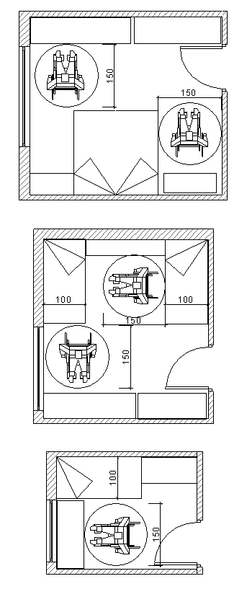
Фиг. А. Оразмеряване на достъпно спално помещение

1.2. от едната или от двете дълги страни на леглото и от късата му страна (в зависимост от увреждането на обитателя) се осигурява свободна площ с диаметър 150 сm;
1.3. пред останалите елементи на обзавеждането (нощно шкафче, тоалетка, гардероб, свободно място за четене и занимания и др.) се осигурява свободна площ с размери 80 cm на 130 сm за безпрепятствено доближаване до тях с инвалидна количка или свободна площ за маневриране с диаметър 150 сm;
1.4. ползването на елементите на обзавеждането по т. 1.3 се съобразява с възможността за достъпност във височина от 40 до 120 сm от нивото на пода.
2. Помещението за дневно пребиваване и отдих се оразмерява при спазване на следните специфични изисквания (фиг. Б):
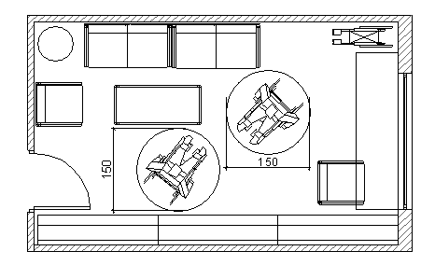
Фиг. Б. Оразмеряване на достъпно помещение за дневно пребиваване и отдих

2.1. към групата мебели за сядане се предвижда свободна площ с диаметър 150 сm за безопасно преместване от инвалидна количка на съседно място за сядане;
2.2. за останалите елементи на обзавеждането (библиотека, телевизионен шкаф и др.) се спазват изискванията по т. 1.3 и 1.4;
2.3. осигуряват се условия за ползване на помещението от двама посетители с намалена подвижност.
3. Помещението за хранене се оразмерява при спазване на следните специфични изисквания (фиг. В):
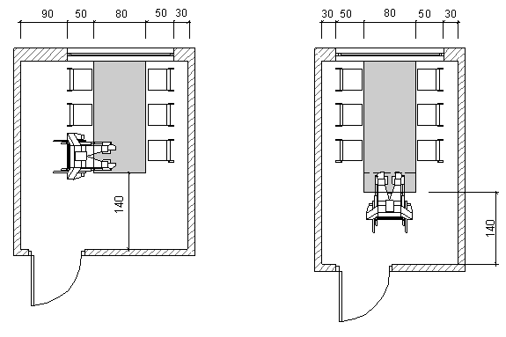
Фиг. В. Оразмеряване на достъпно помещение за хранене

3.1. спазват се изискванията за достъпност по чл. 67, ал. 1, т. 3 и 4;
3.2. в съседство с мястото за хранене се предвижда площ за разполагане на мобилна маса за сервиране;
3.3. мястото за хранене и мястото за дневно пребиваване и отдих могат да бъдат разположени в съседство.
4. Помещението за професионални занимания се оразмерява в зависимост от специфичните особености на заниманието, което определя и начина на разполагане на помещението в жилището, при съобразяване с възможностите за отделянето му като самостоятелно помещение.
5. Входното преддверие се оразмерява така, че при разполагане на елементите на обзавеждането (гардероби, закачалки за дрехи, шкафчета за обувки и др.) да има възможност за свободно придвижване и маневриране с инвалидна количка (фиг. Г).
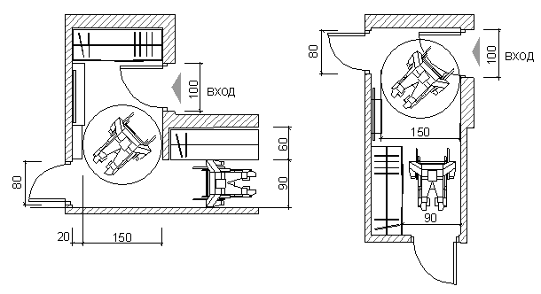
Фиг. Г. Оразмеряване на достъпно входно преддверие

6. За осигуряване на възможност за максимално свободно и сигурно придвижване, в т.ч. придвижване и маневриране с инвалидна количка, кухненското помещение се оразмерява в зависимост от специфичните особености на увреждането при спазване на най-малко следните изисквания:
6.1. разстоянието между срещуположни шкафове, плотове, уреди или стени е 150 сm;
6.2. пред уредите има свободна подова площ с размери 80 cm на 130 сm;
6.3. кухненските плотове отговарят на следните изисквания:
6.3.1. най-малко един участък от плота с дължина 75 сm е на височина не повече от 80 сm от нивото на пода;
6.3.2. под плота има свободно пространство за коленете с широчина 75 сm и дълбочина 50 сm;
6.3.3. дебелината на плота и поддържащата го конструкция е най-много 5 сm;
6.3.4. под плота не може да има остри или абразивни повърхности;
6.3.5. подовото покритие се разполага под плота, достигайки до стената на помещението;
6.4. кухненската мивка се оразмерява при спазване на следните изисквания:
6.4.1. мивката и плотът около нея се монтират на височина не повече от 80 сm, мерено от горния ръб на плота до нивото на пода;
6.4.2. мивката заедно с плота около нея са с широчина 75 сm;
6.4.3. най-малко едно от коритата на мивката е с дълбочина не по-голяма от 17 сm;
6.4.4. разстоянието между мивката и печката е 80 сm;
6.4.5. под мивката не може да има остри или абразивни повърхности;
6.4.6. монтираните водочерпни кранове са с такава конструкция, че да могат да се задвижват с една ръка без усилие;
6.5. мястото, предвидено за разполагане на хладилник, се оразмерява така, че да е срещуположно на основното работно място или встрани от него, като достъпната част на хладилника е на височина не по-голяма от 140 сm от нивото на пода;
6.6. при определяне на местата за разполагане на кухненските шкафове се спазват изискванията за достъпност (фиг. Д).
6.7. За хора с интелектуални, слухови и зрителни увреждания, както и за възрастни хора, кухненското помещение се адаптира съобразно техните потребности и възможности.
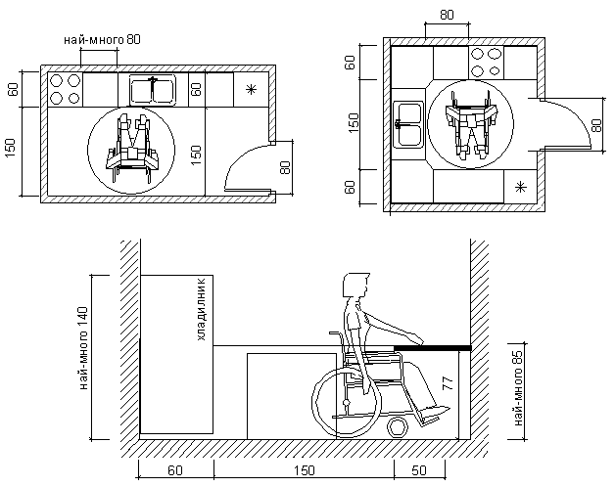

Фиг. Д. Оразмеряване на достъпно кухненско помещение

7. Санитарно-хигиенните помещения се проектират при спазване на изискванията за достъпност (фиг. Е).
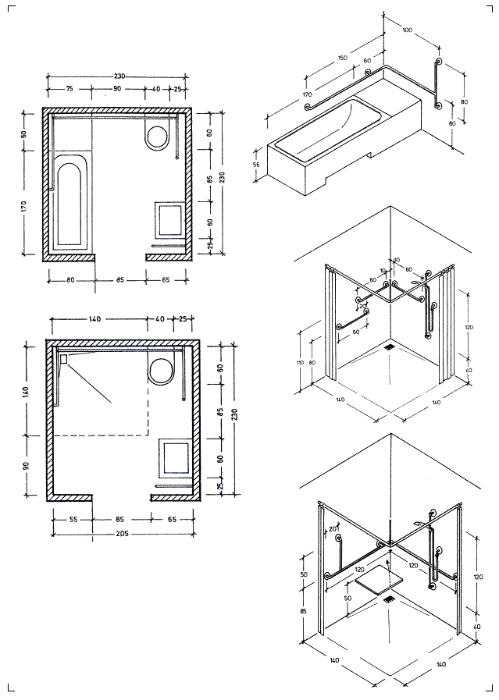
Фиг. Е. Оразмеряване на достъпни санитарно-хигиенни помещения

8. Самостоятелните тоалетни се оразмеряват при спазване на изискванията по чл. 84, 85 и 86.
9. При оразмеряването на бани се спазват изискванията по чл. 84, ал. 2, 3 и 4.
10. Водочерпните кранове, санитарните прибори и аксесоарите в баните се монтират, както следва:
10.1. ваната се монтира неподвижно на височина 50 сm, мерено от нивото на пода до горния ръб;
10.2. към ваната се предвижда седалка с широчина 40 сm, която се разполага във или извън нея в челната част и по цялата широчина;
10.3. на стените около ваната се монтират ръкохватки, които се разполагат и оразмеряват в зависимост от местоположението на седалката;
10.4. когато в банята се предвижда душ-кабина, се спазват изискванията по чл. 89, ал. 3;
10.5. санитарните прибори (мивки, бидета и др.) и аксесоарите се монтират при спазване на изискванията по чл. 87.
11. При оразмеряването и обзавеждането на бани-тоалетни се спазват изискванията по чл. 84 и 87.
12. Когато в жилището се предвижда помещение за домакински дейности (пране, гладене и др.), то трябва да отговаря на следните изисквания:
12.1. пред местата за разполагане на перална машина и сушилня се осигурява свободна подова площ с размери 80 cm на 130 сm;
12.2. мястото за разполагане на пералната машина се предвижда така, че най-високата оперативна част на машината да е на разстояние не повече от 120 сm от нивото на пода при фронтален достъп и не повече от 135 сm при страничен достъп.
13. Складовото помещение (дрешник, килер и др.) отговаря на следните изисквания:
13.1. предвижда се необходимото свободно пространство за маневриране на инвалидна количка при отчитане на местата за разполагане на обзавеждането;
13.2. рафтовете, стелажите, шкафовете и др. се монтират неподвижно на височина от 40 до 135 сm от нивото на пода.

